عنوان:
عملکرد و ارزیابی میزان مقاومت رفتار سازه های فولادی در برابر آتش سوزی پس از زلزله و خرابی پیش رونده

فهرست مطالب
1-1مقدمه 10
1-2بیان مسئله 11
1-3سؤالات تحقیق 15
1-4فرضیات تحقیق 15
1-5اهداف تحقیق 15
1-6 روش پژوهش 16
1-7چارچوب تحقیق 16
2-1مقدمه 18
2-2تاریخچه سازه فولادی 19
2-3فولاد ساختمانی 20
2-4انواع فولاد ساختمانی 21
2-5اعضای کششی سازه فولادی 22
2-7اهمییت خرابی پیش رونده 24
2-8گسیختگی پیش رونده 28
آتش سوزی پس از زلزله 34
2-9 عملکرد سازه در برابر آتشسوزی پس از زلزله 36
2-10آتش سوزی 37
2-11 انتقال حرارت 38
2-11-1انتقال گرما به روش حرارت همرفتی (جابجایی) 38
2-11-2حرارت تشعشع (تابشی) 38
2-11-3هدایت حرارتی 39
2-12انواع حریق 39
2-13مراحل احتراق 40
2-14 انواع سوختن 42
2-15منحنی هاي استاندارد آتش سوزي 42
2-16پارامترها منحنی آتش سوزي EC 43
2-17 روش هاي محافظت در برابر حریق 44
2-18مشخصات پوشش هاي مقاوم در برابر حریق 45
2-19عملکرد پوشش هاي ضدحریق 46
2-20انواع پوشش هاي مقاوم در برابر حریق 46
2-21خواص فولاد در دمای بالا 48
2-22بررسی رفتارفولاد در آتش سوزی 49
2-23 دوام سازه در برابر آتش 50
2-24مروری بر تحقیقات انجام شده 51
2-25بررسی برج های دوقلو 63
3-1مقدمه 65
3-2توصیف ساختمان 68
3-3سناریو های آتش سوزی پس از زمین لرزه 69
3-4معرفی نرم افزار 70
3-5نرم افزار Abaqus 71
3-6مدلسازی 73
3-7مشخصات هندسی مدل های سازه ای 74
جدول3-1: نتایج طراحی اعضای ساختمان فولادی 4 طبقه 74
جدول3-2: نتایج طراحی اعضای ساختمان فولادی 3 طبقه 74
3-8 مدلسازی اجزای محدود قاب ها 75
3-9تعریف هندسه مدل به کمک ماژول Part 76
3-10تعریف مشخصات مصالح به کمک ماژولProperty 76
جدول3-4: داده ورودی به نرم افزار در رابطه با چگالی فولاد 77
جدول3-5: داده های ورودی به نرم افزار در رابطه با ضریب انبساط 77
جدول3-6 داده های ورودی به نرم افزار در رابطه با هدایت حرارتی 79
3-11تعریف رفتار المان های مورد استفاده 83
3-12انتقال قطعات به دستگاه مختصات کلی به کمک ماژول Assembly 83
3-13تعریف روش تحلیل و خروجی های درخواستی به کمک ماژولStep 84
3-14 تعریف بارگذاری و اعمال شرایط مرزی به کمک ماژول Load 87
3-15مش بندی مدل ها به کمک ماژول Mesh 91
4-2ساختمان سه طبقه 96
4-3حالت اول( حذف ستون گوشه) 96
4-4حالت دوم (حذف ستون میانی) 99
ساختمان چهار طبقه 101
4-5حالت اول (حذف ستون گوشه) 101
4-6حالت دوم (حذف ستون میانی) 104
5-1مقدمه 107
5-2نتیجه گیری 107

فصل اول
کلیات تحقیق

1-1مقدمه
سازه فولادی، یکی از انواع سازه‌های فلزی است که برای اجرای سیستم اسکلت بندی آن از فولاد ساختمانی استفاده می‌شود. بسیاری از ساختمان‌های مسکونی بلند، برج‌های تجاری، سوله‌های صنعتی، پل‌های کابلی و پل‌های معلق دارای اسکلت فولادی هستند. از این‌رو، این سازه‌ها را می‌توان به عنوان مثال‌هایی از سازه های فولادی در نظر گرفت.
علی رغم مزیت های بسيار بالای فولاد، این ماده در برابر آتش آسيب پذیر است. دماهای بالا موجب كاهش مقاومت و سختی فولاد میگردد كه درنهایت منجر به شکست در تغيير شکلهای بزرگ میشود.
با مطرح شدن بحث پایداری سازه در برابر آتش، اهميت طراحی سازههای فولادی بيش از پيش احساس میشود. با بررسی آمار و ارقام و تاریخ آتش سوزی، به این نتيجه می رسيم كه بشر هميشه با آتش سوزی در ساختمان ها دست به گریبان بوده و در این رابطه هزینه های سنگينی پرداختـه است. با توجه به روند رو به رشد شهرنشينی، توسعه ی مراكز تجاری و صنعتی، افزایش ساختمان های بلند، خطرات بيشتری در زمينه آتش سوزی ایجاد میگردد.
معمولاً بر اثر وقوع زلزله‌های مهم، بخش‌های از زمین گسیخته می‌شود. گسیختگی زمین همراه با تحلیل و از بین رفتن انرژی است که از شدت زلزله می‌کاهد. یکی از مسائلی که بر اثر وقوع زلزله در زمین رخ می‌دهد حرکت گسل‌های ایجادشده در اثر زلزله و گسیختگی طبقات مختلف زمین و شکستگی و برش در ساختمان‌ها است که منجر به ایجاد مناطقی با مقاومت کمتر و آسیب پذیرتر می‌گردد. محل استقرار سکونتگاه‌ها و سایر تأسیساتی که توسط انسان ایجاد می‌شود، کاملاً تحت تأثیر عوامل محیطی و زمین ساختی می‌باشد. امروزه با توجه به رشد سریع جمعیت که به تبع آن توسعه ساخت‌وسازها اجتناب‌ناپذیر گشته است، روز به روز فشار نیازهای بشر روی زمین زیادتر شده و بهره‌برداری از مناطق اطراف شهرها و روستاها برای ایجاد خانه و تأسیسات اقتصادی و صنعتی افزایش پیدا می‌کند. میزان خساراتی که در شهرهای مختلف در نتیجه ارتعاشات زمین‌لرزه به ساختمان‌ها وارد می‌شود به عوامل متعددی بستگی دارد.
آئين نامه های رایج طراحی، اثر آتش پس از زلزله را صراحتاً در طراحی و محاسبات سازه ای در نظر نگرفته اند از این رو بررسی و رفتارسنجی سازه ها در برابر آتش پس از زلزله از اهميت به سزایی برخوردار می گردد.

1-2بیان مسئله
.از مهمترین خطر ثانویه ی زمين لرزه، می توان به آتش سوزی پس از زلزله اشاره كرد تا جایی كه مطالعات نشان می دهد، در بعضی موارد، آسيب های حاصل از آتش سوزی بسيار شدیدتر از خود زمين لرزه است .از آن جا كه وقتی سازه ای تحت زمين لرزه قرار می گيرد وارد عملکرد پلاستيکی مقاومتی می شود و بنابراین ظرفيت بار آن ها كاهش پيدا می كند، آتش در رفتار سازه های تحت بار های زمين لرزه مهم تلقی می شود. با قرار گرفتن در معرض آتش، احتمال تخریب چنين سازه هایی افزایش می یابد. این مسئله در سازه های فولادی مهم تر است چون خواص مکانيکی فولاد به سرعت با افزایش دما از بين می رود .در صورت رخداد آتش در یک قاب فولادی پس از وقوع زلزله، اثرات منفی بسيار بيشتر است. بنابراین، بررسی رفتار قاب های فولادی در دما های بالا پس از زمين لرزه می تواند به فهم چگونگی رفتار این نوع قاب ها كمک كند. لحاظ رفتار فولاد در دما های بالا و خواص مکانيکی فولاد، محل های كلاس و ستون ها نيز مهم است.
جابجایی عمودی كلاس ها وابسته به دما بوده و با افزایش تعداد كلاس ها افزایش می یابد. اما جابجایی افقی كلاس ها وابسته به ویژگی های زمين لرزه است. نيرو های جانبی پایه ی ستون ها در حرارت پس از زمين لرزه و حرارت بدون زمين لرزه در زمان كوتاهی به ماكزیمم مقدار خود رسيده و سپس با كاهش خواص فولاد كاهش می یابد (بهنام و رونق ،270:2013).
مهم ترین هدف از طراحی سازه هایی كه در معرض آتش قرار می گيرند، جلوگيری از آسيب و شکست سازه در دمای بالا است. از طرفی دیگر، در اكثر موارد وقوع آتش پس از زلزله منجر به آسيب هایی می شود كه از آسيب های پيش آمده در خود زلزله شدیدتر است .
ایران یکی از كشورهای زلزله خير است. در صورتی كه به واحد های توليد انرژی و لوله های گاز در حين زمين لرزه آسيب وارد شود، می تواند باعث آتش سوزی شود .در دو دهه ی اخير طراحی سازه های مقاوم در مقابل آتش سوزی در استاندار های طراحی سازه لحاظ شده و مقرارت ویژه ای در این زمينه وضع شده است. (محمودی صاحبی و همکاران ،35:1393)
در قاب های فولادی، ستون ها و بيم ها كه با اتصالاتی به هم وصل شده اند، یکی از مهم ترین اجزای سازه های فولادی هستند كه نيرو را بين اجزا انتقال می دهند و وظيفه ایجاد اتصال بين اجزا را دارند.
متناسب با نوع و محل اتصال دهنده ها، آسيب می تواند منجر به آسيب های موضعی شده و یا باعث تخریب پيش رونده در كل سازه شود .
در صورت قرار گفتن سازه در معرض آتش، احتمال از دست رفتن پایداری سازه افزایش و استحکام سازه كاهش پيدا می كند. این ویژگی ساختاری در سازه های فولادی مهم است چون با افزایش دما فولاد به سرعت تخریب می شود
آناليز قاب های فولادی در دو بعد نشان داد كه رفتار این سازه ها در آتش پس از زمين لرزه به شدت تحت تاثير تغيير شکل های جانبی رخ داده در اثر زمين لرزه هستند( زهاریا و همکاران، 2009:275).
مطالعات نشان داد كه وجود پوشش عایق های حرارتی بر روی المان های فولادی، این اجزا عملکرد بهتری در شرایط آتش سوزی معمولی و آتش سوزی پس از زلزله دارند و تخریب سازه را به تعویق می اندازند. این پوشش عایق برای المان هایی كه در معرض زمين لرزه قرار گرفته و نقش حفاظتی خود را از دست داده اند، ارزشمند است .
در شرایط آتش سوزی پس از وقوع زمين لرزه، اجزای فولادی برای حمل بار زمين لرزه وارد بازه ی عملکردی پلاستيکی خود می شوند. این امر موجب می شود تا موقعيت پوشش مقاومت آتش بر روی هينگ های پلاستيکی دچار ترک شود و خواص مکانيکی به سرعت كاهش می یابد .

این روند در شکل زیر نشان داده شده است .

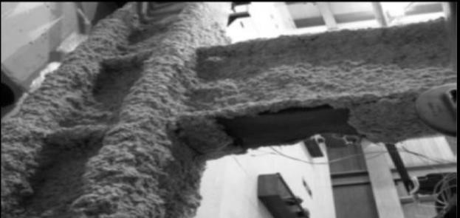
شکل1-1: تخریب پوشش عایق های حرارتی در محل هینگ های پلاستیکی

با وجود فواید بسيار زیاد سازه های فولادی حساسيت فولاد به دما یکی از موارد ضعف آن است. در شکل هاچگونگی تغيير رفتار فولاد با افزایش دما نشان داده شده است .

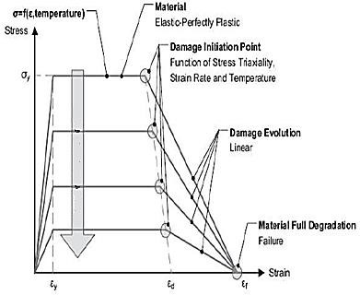
اف
ــ
زای
ــ
ش

دم
ــ
ا

الاستيک

مواد
–

پلاستيکی

آسيب

شروع

نقطه

تدریجی

آسيب

خطی

گسيختگی

و

تخریب
مواد

كرنش

تنش

شکل1-2: چگونگی رفتار فولاد با افزایش دما

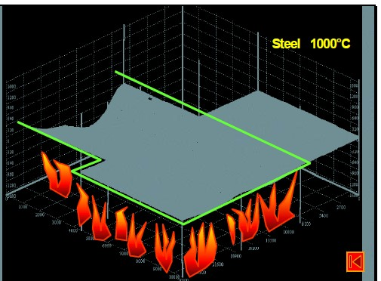

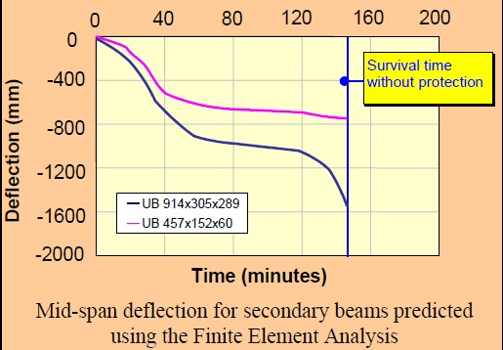
شکل1-3: تاثیر آتش بر سازه های فولادی(اسکات و همکاران)

اساساً عملکرد سازه ها پس از زمين لرزه در مقابل آتش سوزی وابسته به چندین پارامتر است. علاوه بر این، موارد نامعلوم بسياری در پيش بينی رفتار مکانيکی سازه ها قرار گرفته تحت بار وجود دارد. یکی از مسائل مهم در چنين شرایطی، تخمين قابل اطمينان بودن سازه ساختمانی پس از زمين لرزه است .موقعيت سازه ایی پس از زمين لرزه شرایط اوليه سازه برای بار گذاری آتش پس از زمين لرزه است (اسکات و همکاران ،2005).

1-3سؤالات تحقیق
- وقتی سازه تحت زمین لرزه قرار می گیرد چه تغییری در ظرفیت ایجاد می شود؟
- با حذف هر ستون از ساختمان،حرارت چه تاثیری روی سازه دارد؟
3) جابجایی جانبی سازه در ساختمان چه ارتباطی با تعداد طبقات دارد؟
4) رفتار اعضا در سناریوهای مختلف نسبت به هم به چه شک می باشد؟

1-4فرضیات تحقیق
- آتش پس از زلزله در روند خرابی پيش رونده اثر افزایشی دارد.
- حذف ستون میانی بحرانی تر از حذف ستون درگوشه است.
- جابجایی جانبی سازه در ساختمان با تعداد طبقات بالاتر، بيشتر است.
- با افزایش دما ،مقاومت عضو در برابر تغيير شکل معين، ضریب كشسانی و سختی كاهش می یابد.

1-5اهداف تحقیق
1) بررسی ميزان مقاومت سازه فولادی موجود در برابر آتش پس از زلزله و خرابی پيش رونده
2) بررسی عملکرد اعضای سازه ای و ارزیابی رفتار آنها و نوع تخریب وارده به آنها

1-6 روش پژوهش
جهت نیل به اهداف پژوهش، با توجه به اینکه در این مطالعه با دو پدیده آتشسوزي و زلزله مواجه است، از دو نرمافزار المان محدود SAP2000 و ABAQUS استفاده شده است که بـه ترتیـب در مـدل-سازي زلزله و مدلسازي آتش سوزي بهره برده شده است.
جهت مدلسازي اثر زلزله از نرم افزار SAP2000 استفاده میشود. توضیحات مربوط بـه ایـن مـدل-سازي در فصل چهارم ذکر شده است. مدلسازي اثر آتشسوزي با استفاده از نرمافزار ABAQUS انجـام شده و داراي دو بخش انتقال حرارت و ترمومکانیک میباشد که در فصل چهارم بدان اشاره شده است.

1-7چارچوب تحقیق
همان طور كه پيش از این نيز اشاره شد، هدف اصلی این مطالعه، عملکرد و ارزیابی میزان مقاومت رفتار سازه های فولادی در برابر آتش سوزی پس از زلزله و خرابی پیش رونده است
بدین منظور در فصل دوم، به پیشینه پژوهش می پردازد. و در نهایت تحقيقات گذشته داخل و خارج از كشور تشریح خواهد شد. درفصل سوم روش پژوهش ، معرفی نرم افزار آباكوس و شرح مدلسازی توضيح داده خواهد شد. در فصل چهارم تحلیل داده ها در نظر گرفته شده و عملکرد آن ها مورد ارزیابی و بررسی قرار خواهد گرفت. در فصل پنجم نيز با توجه به خروجی های بدست آمده به نتيجه گيری در مورد موضوع مورد بررسی خواهيم پرداخت .هم چنين به منظور بررسی های بيشتر، پيشنهادهایی در راستای موضوع این پایان نامه معرفی شد.

فصل دوم
پیشینه تحقیق

2-1مقدمه
یکی از خطرات جدی پس از زمين لرزه های شدید، آتش سوزی های اطراف آن می باشد. تحقيقات نشان داده است كه در بعضی مواقع آسيب های ناشی از زمين لرزه می تواند بسيار شدیدتر از آسيب های خود زلزله باشد. زیرا در هنگام وقوع زمين لرزه، آتش سوزی و زلزله بصورت همزمان دو خطر جدی و مخرب برای ساختمان ها محسوب می شوند. از طرفی دیگر این اثرات در سازه های فولادی شدید تر است زیرا خواص ميکانيکی این نوع سازه در اثر حرارت از بين می رود. در آتش سوزی های پس از زلزله، آتش ابتدا در فضا و سپس در كل ساختمان منتشر می شود. گسترش آتش به ساختمان های مجاور، بسته به فاصله و قرار گرفتن بين ساختمان ها، مصالح ساختمان ها و ميزان آنها ،ميزان آسيب به این مصالح، باد و واكنش اضطراری به آتش ممکن است به تدریج یا سریع رخ بدهد. باد عامل مهمی است زیرا سرعت عبور از آتش بين ساختمان با سرعت باد افزایش می یابد.
در این بخش از ميان تحقيقات انجام شده توسط محققان، مهم ترین مطالعات و نتایج آن ها بررسی شده است.
اگرچه بسياری از جنبه های آتش سوزی و زلزله در سال های اخير مورد بررسی قرار گرفته اند، اما یکی از جنبه هایی كه بسيار كم به آن پرداخته شده، موضوع گسترش آتش در یک منطقه شهری است كه پس از یک زلزله رخ می دهد. این مشکل در شهرهای ژاپن، ایالات متحده آمریکا و سایر كشورهایی كه سهم عظيم صنعت ساختمان سازی آن ها را عمدتاً چوب تشکيل می دهد، به مراتب از اهميت بيشتری برخوردار است .این مسئله در مورد تمام شهرهای ژاپن و اكثر شهرهای ایالات متحده، به ویژه غرب آمریکا كه از نظر لرزه ای فعال محسوب می شود (به عنوان مثال، لس آنجلس، سان فرانسيسکو) صدق می كند. این خطر هم چنين در تاسيسات صنعتی مانند پالایشگاه های نفتی، كارخانه های بزرگ، كارخانه های شيميایی و تاسيساتی كه با مواد خطرناک سر و كار دارند، حس می شود. این مشکل بسيار پيچيده و چالش برانگيز است، زیرا یک زلزله قادر است زنجيره ای از وقایع مربوط به آسيب به سازه ها و شاهراه های اصلی مانند سيستم های تامين آب، گاز، برق، حمل و نقل و ارتباطات ایجاد كند كه می تواند خرابی های ناشی از یک رویداد لرزه ای معمولی را به یک آتش سوزی نسبتاً فاجعه آميز تبدیل كند (داویس، 61:1982).

2-2تاریخچه سازه فولادی
تاریخچه سازه های فولادی ارتباط بسیار نزدیکی با معرفی فولاد ساختمانی دارد. پیش از اختراع فولاد ساختمانی، آلیاژهای دیگر آهن نظیر «آهن ورزیده» (Wrought Iron)، «چدن» (Cast Iron) و فولاد معمولی در صنایع مختلف مورد استفاده قرار می‌گرفتند. آهن ورزیده (ترکیب آهن و کمتر از 0.08 درصد کربن)، برای قرن‌ها توسط آهنگران به منظور ساخت راه‌آهن، درب‌های وروردی و تزئینات به کار گرفته می‌شد. در اواخر دهه 1840 میلادی (اواخر دهه 1210 شمسی)، این ماده در آستانه به یک ماده متداول تبدیل شد. در گذشته، آلیاژ فولاد (ترکیب آهن و کمتر از 1.25 درصد کربن) یک ماده گران بود که فقط برای ساخت وسایلی نظیر ساعت، فنر، داس و شمشیر مورد استفاده قرار می‌گرفت. هزینه‌بر بودن روش تولید این آلیاژ، آن را به یک ماده گران تبدیل می‌کرد. این مسئله، مانع از به کارگیری فولاد معمولی به عنوان مصالح ساختمانی می‌شد. با این وجود، مجامع مهندسی از مشخصات مکانیکی بسیار مناسب فولاد برای ساخت سازه‌های مختلف آگاه بودند.
در قرن 19 میلای (قرن 13 شمسی)، آهن ورزیده به دلیل مشخصات مکانیکی قابل قبول و هزینه تولید معقول، به عنوان گزینه مناسبی برای ساخت سازه‌های فلزی در نظر گرفته می‌شد. تا اینکه در سال 1856 میلادی (1235 شمسی)، یک مهندس بریتانیایی به نام «هنری بسمر» (Henry Bessemer)، روشی را برای تولید انبوه فولاد با هزینه بسیار کمتر از روش‌های مرسوم ابداع کرد. به این ترتیب، کاربرد سازه‌ای آهن ورزیده با نزول و به کارگیری فولاد با صعود رو به رو شد. برج ایفل، آخرین سازه عظیم ساخته شده توسط آهن ورزیده است.
استحکام فولاد، به اندازه کمی از آهن ورزیده بالاتر بود. با این وجود، پیشرفت‌های بیشتر در تولید انبوه آن با هزینه کمتر، باعث برتری این آلیاژ شد. تولید گسترده فولاد در اوایل قرن 20 میلادی (اواخر قرن 13 شمسی)، معرفی عضوهای سازه‌ای پرکاربردی را در پی داشت که امروزه با عنوان تیر بال پهن (W) شناخته می‌شوند. با گذر زمان، استفاده از عضوهای فولادی و سازه های اسکلت فولادی گسترش یافت. استفاده از فولادی ساختمانی، امکان اجرای سازه‌هایی با ارتفاع بیشتر و وزن کمتر را فراهم کرد.
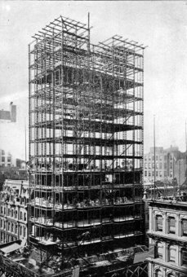

2-1شکل یکی از اولین سازه های فولادی بلند

امروزه، فولاد، مهم‌ترین مصالح ساختمانی در دنیای مهندسی است. از این‌رو، عملکرد مصالح ساختمانی دیگر معمولا با این ماده مقایسه می‌شود. تنها رقیب سرسخت فولاد در ساخت سازه‌های مختلف، بتن آرمه یا بتن مسلح است. در انتهای مقاله، به مقایسه ساختمان اسکلت فولادی با ساختمان اسکلت بتن آرمه خواهیم پرداخت.

2-3فولاد ساختمانی
«فولاد ساختمانی» (Structural Steel)، یکی از انواع فولاد است که به عنوان مصالح ساختمانی و با شکل‌های متنوع در ساخت سازه‌های مختلف مورد استفاده قرار می‌گیرد. البته فولاد ساختمانی در صنایع معدنی، ترابری، دریایی و انرژی نیز کاربرد دارند. با این وجود، حدود 50 درصد از فولاد تولید شده در جهان به عنوان مصالح ساختمان‌سازی مصرف می‌شوند.

2-4انواع فولاد ساختمانی
ترکیب شیمیایی تمام فولادهای ساختمانی یکسان نیست. این ترکیب بر روی خواص مکانیکی فولاد تاثیر مستقیم دارد. به منظور اجرای سازه‌های فولادی، معمولا از فولاد ساختمانی با مشخصات فیزیکی (ترکیب شیمیایی) متناسب با کاربری مورد نظر استفاده می‌شود. فولاد کربنی، فولاد کم آلیاژ پر استحکام، فولاد بازپخت شده و فولاد آهنگری شده از پرکاربردترین انواع فولاد ساختمانی هستند که در ادامه به معرفی آن‌ها می‌پردازیم.

2-4-1فولاد کربنی
«فولاد کربنی» (Carbon Steel)، یکی از انواع ویژه فولاد با درصد کربن نسبتا زیاد (حداکثر 3.8 درصد) است. این نوع فولاد، از استحکام بسیار بالا بهره می‌برد. همین موضوع، فولاد کربنی را به یکی از گزینه‌های مناسب برای تولید فولاد ساختمانی تبدیل می‌کند. اکثر فولادهای مورد استفاده در پروژه‌های ساختمانی از نوع کربنی هستند.

2-4-2فولاد کم آلیاژ پر استحکام
«فولاد کم آلیاژ پر استحکام» (High-Strength Low-Alloy Steel) یا HSLA، یکی از انواع فولاد آلیاژی است که مشخصات مکانیکی بهتری را نسبت به فولاد کربنی فراهم می‌کند. با این وجود، شکل‌پذیری این نوع فولاد، حدود 30 تا 40 درصد کمتر از شکل‌پذیری فولاد کربنی است. از انواع فولادهای HSLA می‌توان به فولاد کم آلیاژ مقاوم در برابر خوردگی اشاره کرد.

2-6-1فولاد کم الیاژ تبرید و بازپخت شده»
«فولاد کم آلیاژ تبرید و بازپخت شده» (Quenched and Tempered Alloy Steel)، آلیاژی است که طی فرآیند «کوئنچ و تمپر» (Quenching and Tempering) ساخته می‌شود. اعمال حرارت بالا و سرد کردن سریع، سختی و استحکام فولاد آلیاژی را افزایش می‌دهد. فرآیند تولید فولاد تبرید و بازپخت شده نیاز به کنترل بالایی دارد و دستیابی به ساختارهای میکروسکوپی همگن در آن دشوار است. این موضوع، امکان شکنندگی و ترک‌خوردگی در برخی از این فولادها را افزایش می‌دهد.

2-6-2فولاد آهنگری
«فولاد آهنگری شده» (Forged Steel)، یکی از انواع فولاد ساختمانی است که تحت فشار بسیار بالا تولید می‌شود. تخلخل سطحی پایین، ساختار ریزتر، استحکام کششی بیشتر، مقاومت در برابر خستگی و شکل‌پذیری مناسب از ویژگی‌های بارز فولاد آهنگری شده هستند. هزینه و زمان تولید فولاد آهنگری بیشتر از دیگر فولادهای ساختمانی است.

2-5اعضای کششی سازه فولادی
اعضای کششی سازه های فولادی، المان‌هایی هستند که برای نگهداری و انتقال بارهای محوری کششی (افزایش طول) طراحی می‌شوند. از مثال‌های اعضای کششی سازه فولادی می‌توان به مهاربند (ساختمان و پل)، المان‌های خرپا، کابل‌های سقف کاذب و کابل‌های پل معلق اشاره کرد.
- کابل و سیم فولادی: این نوع المان‌ها در بالابر، دکل، جرثقیل، گره، آویز و عضوهای معلق‌کننده مورد استفاده قرار می‌گیرند.
- میلگرد و میله فولادی: به منظور تحمل بارهای کششی در عضوهای نسبتا کوچک یا اتصالات مفصلی می‌توان از این المان‌ها استفاده کرد.
- پروفیل‌های فولادی تکی: نبشی، ناودانی، سپری و دیگر پروفیل‌های تکی نیز به عنوان اعضای کششی در سازه های فولادی به کار می‌روند. این المان‌ها از صلبیت بیشتری نسبت به میلگردها برخوردارند. البته مشکل برخی از پروفیل‌های تکی، تقارن آن‌ها در یک محور است. این موضوع صلبیت آن‌ها را نسبت به پروفیل فولادی I شکل کاهش می‌دهد.
- پروفیل‌های فولادی مرکب: به منظور ساخت عضوهای کششی با صلبیت بیشتر می‌توان پروفیل‌های تکی را با هم ترکیب کرد. ترکیب دو یا چند ناودانی/نبشی، متداول‌ترین روش برای انجام این کار است. پروفیل‌های فولادی مرکب صلبیت کمتری نسبت به تیرآهن I شکل دارند اما هزینه ساخت آن‌ها کمتر است.
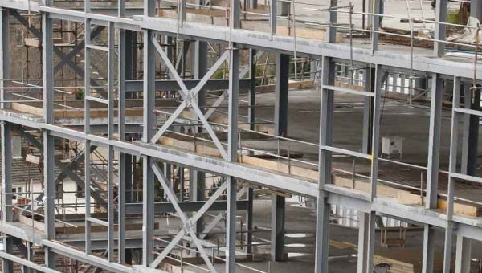مهاربند، نمونه‌ای از اعضای کششی در ساختمانی با اسکلت فولادی 2-2

2-5-1اعضای فشاری سازه فولادی
ستون در ساختمان فولادی به عنوان متداول‌ترین عضو فشاری شناخته می‌شود. علاوه بر ستون، پست و یال فوقانی خرپا نیز همیشه به عنوان اعضای فشاری در سازه های فولادی در نظر گرفته می‌شوند. این اعضا، وظیفه تحمل بارهای محوری فشاری (در راستای کاهش طول) و انتقال آن‌ها از عضوهای بالایی (تیر و دال ( به عضوهای پایینی (تیر، کف یا فونداسیون( را برعهده دارند.
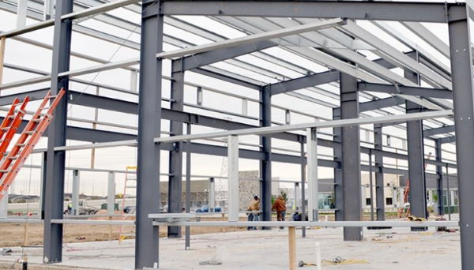

ستون در ساختمان با اسکلت فولادی، مهمترین عضو فشاری است:3-2شکل

2-5-2اعضای خمشی سازه فولادی
اعضای خمشی سازه های فولادی، المان‌هایی هستند که معمولا تحت تاثیر بارهای اعمال شده بر راستای عمود بر محور طولی‌شان قرار دارند. در سازه‌های فولادی، المان‌هایی نظیر تیر، شاه‌تیر، تیرچه و غیره به عنوان اعضای خمشی در نظر گرفته می‌شوند. تقریبا تمام انواع سازه‌های فولادی دارای اعضای خمشی هستند.

وزن دیوار و کف به عنوان بارهای مرده اعمال شده بر روی تیر فولادی4-2
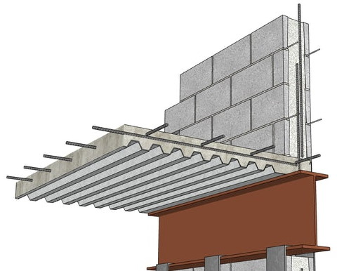

2-7اهمییت خرابی پیش رونده
اطمينان از سازه هميشه به عنوان یک اصل برای مهندسانی كه مسئول طراحی پروژه های عمرانی هستند ،مطرح بوده است .یکی از مباحثی كه در سال های اخير توجه به آن افزایش پيدا كرده است، خرابی پيشرونده ناميده می شود كه به علت نيروی ناگهانی وارد شده در اثر زلزله، تصادف، حمله و عوامل دیگر، یک یا تعدادی از اعضای سازه یه صورت ناگهانی خراب می شوند و پس از آن ساختمان بصورت پيشرونده خراب می شود (ذوالفقاری و پيغاله ،1389).
خرابی پيش رونده شامل مجموعه ای از شکست هایی است كه منجر به ریزش جزئی یا كلی یک سازه شود .در بهترین روش برای كاهش پتانسيل برای ریزش تدریجی در ساختمان ها كه توسط NIST منتشر شد ،خطر بار های غيرطبيعی كه منجر به ریزش تدریجی می شود، به صورت زیر طبقه بندی شد:
- ضربه هواپيما
- خطای طراحی/ ساخت
- آتش سوزی
- انفجار
- بار بيش از اندازه تصادفی
- مواد خطرناک
- برخورد وسائل نقليه
- زلزله
به طور كلی، ساختمان ها برای شرایط بارگذاری انفجارهای گاز و بمب، برخورد وسيله نقليه، تصادف هواپيما، طوفان، گردباد و از این قبيل بارها طراحی نمی شوند چون احتمال وقوع این خطرات كم است.
بنابراین در طراحی سازه ای یا آنها را در نظر نمی گيرند یا با اندازه گيری های غيرمستقيم به آنها می پردازند. از این رو زمانی كه ساختمان ها در معرض چنين بارهای غيرمعمولی قرار می گيرند، آسيب موضعی ایجاد می شود و سازه به دليل كمبود پيوستگی، شکل پذیری و نامعينی، آسيب را پخش می كند كه سرانجام آن فرو ریزش كامل ساختمان یا فرو ریزش نامتناسب قسمت بزرگی از آن است. این آسيب باید به وسيله سيستم سازه تحمل شود و نباید از نقطه شروع به دیگر قسمت ها گسترش پيدا كند. درصورتی كه سازه در برابر گسترش گسيختگی پيشرونده از پيوستگی و شکل پذیری برخوردار باشد، تنها خرابی موضعی رخ میدهد (آستانه اصل ،2007).
خرابی ساختمان رونان پوینت شهر لندن در شانزدهم ماه می سال 1968 در اثر انفجار گاز و حادثه 11 سپتامبر 2001 در شهر نيویورک كه در آن برجهای مركز تجارت جهانی ویران شدند از مهمترین نمونه های این نوع خرابی به شمار میروند (نير، 2004).
رونان پوینت یک ساختمان آپارتمانی بود كه در لندن درسالهای 1966 تا 1968 ساخته شد. ریزش ساختمان 22 طبقه رونان پوینت در اثر انفجار گاز در قست بيرونی پایين پانل دیوار بيرونی در طبقه هجدهم آپارتمان در گوشه ساختمان رخ داد. سيستم سازه ای آپارتمان شامل پانل های بتنی پيش ساخته برای دیوارها، كف ها و پل های باربر غيرمسلح می شد. دیوارها و كف ها به یکدیگر چفت شده و اتصالات نيز توسط ملات فشرده شده خشک پر شده بود. این بدین معنا است كه طبقات پتانسيل بالایی برای تحمل خمش نداشتند، مخصوصاً اگر آویزان می شدند ،به طوری كه هر طبقه به طور مستقيم توسط دیوارهای طبقات پایين تر حمایت می شد. بنابراین، هنگامی كه به علت انفجار طبقۀ هجدهم، پانل دیوار خارجی به سمت بيرون ورم كرد، طبقات بالا (طبقه 19 تا22 ( خراب شد .همان طور كه در شکل نشان داده شده است، ریزش آثار مخروبه منجر به این شد كه طبقات 17 تا طبقه همکف خراب شوند كه موجب از بين رفتن یکی از گوشه های ساختمان شد.

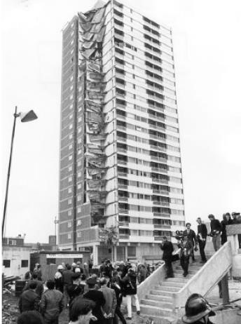
شکل (5-2): فروریزش ساختمان رونان پوینت در اثر خرابی پیش رونده در سال 1968

خرابی ساختمان رونان پوینت نشان دهنده عدم توانایی كف ها برای تحمل خمش بود خصوصاً زمانی كه آویزان می شدند. خرابی این ساختمان به صورت پيش رونده بود به طوری كه با گسيختگی یک دیوار خارجی، سازه توانایی تحمل بار توزیع تنش بوجود آمده را نداشت یا به عبارت دیگر نتوانست یک مسير جایگزین بار ایجاد كند.

2-8گسیختگی پیش رونده
گسيختگی را به صورت گسترش تخریب موضعی اوليه از عضوی به عضو دیگر تعریف می كنند كه سرانجام به گسيختگی و از هم پاشيدن تمام سازه یا قسمت بزرگی از آن منجر می شود. گسيختگی یا خرابی پيشرونده هنگامی رخ می دهد كه یک عضو اصلی یا اعضای اصلی سازه ناگهان شکسته شوند. سپس شکستگی عضو در دیگر عضوها گسترش یافته و منجر به تخریب اعضای مجاور میشود و پس از آن ساختمان بصورت پيشرونده خراب شود و در نهایت كل سازه یا قسمتی از آن فرو می ریزد. در این حالت هر توزیع بار موجب شکست دیگر المانهای سازه ای یک پس از دیگری می شود، تا اینکه حالت جدیدی از تعامل بوجود آید به طوری كه بخشی از سازه و یا تمام سازه خراب شود.برای مقاومت در برابر تخریب پيشرونده لازم است سازه توانایی این را داشته باشد كه به آن طرف المان كليدی كه شکسته شده پل بزند.
در سال های اخير، تحقيقات گسترده ای برای ارزیابی و مقاوم سازی سازهها در برابر تخریب پيشرونده صورت گرفته است (نقی پور و همکاران، 250:1395).
برای پدیده گسيختگی پيش رونده تعاریف مختلفی ارائه شده است. از دیدگاه اداره خدمات عمومی آمریکا؛ «گسيختگی پيشرونده حالتی از خرابی می باشد كه در آن خرابی موضعی عضو سازه ای اصلی موجب خرابی اعضای مجاور یکی پس از دیگری شده و در نهایت منجر به خرابی كلی می گردد». در تعریف دیگری كه توسط موسسه NIST ارائه گردیده ،گسيختگی پيشرونده؛ «انتشار شکست های موضعی اوليه از عضوی به عضوی دیگر می باشد كه سرانجام آن فروریزش كامل ساختمان یا فروریزش قسمت بزرگی از آن بوده به طوری كه با خرابی اوليه نامتناسب می باشد». هم چنين از دیدگاه آیين نامه UFC «گسيختگی پيش رونده نوعی خرابی تکثيرشونده می باشد كه كل آسيب نهایی از خرابی ناشی از علت اوليه بسيار وسيع تر می باشد».

طبقه بندی انواع مختلف گسيختگی پيشرونده به منظور شناخت رفتار تئوری سازه و پاسخ آن می تواند موثر باشد. به همين دليل در این بخش به انواع مختلف گسيختگی پيش رونده كه توسط استاروسک، در سال 2007 معرفی گردید، اشاره می شود. او این تقسيم بندی را بر حسب خرابی های اتفاق افتاده در سراسر جهان انجام داد. بر این اساس و با توجه خرابی های اتفاق افتاده در سرتاسر جهان شش نوع مختلف گسيختگی پيشرونده به نام های دومينویی، پن كيکی، زیپی، مقطعی و گسيختگی به علت ناپایداری تشخيص و ویژگ یهای هر گروه شرح داده خواهد شد (استاروسک و همکاران، 210:2012).

2-8-1گسیختگی دومینویی
مشخصات این نوع از گسيختگی عبارتند از واژگونی عضو اوليه، سقوط عضو با یک حركت دورانی، تبدیل انرژی پتانسيل به انرژی حركتی (جنبشی)، ضربه جانبی یک عضو به عضو مجاور كه تركيبی از نيروهای استاتيکی و دیناميکی را ایجاد می كند و در نهایت پيش روی گسيختگی در مسير واژگونی .
معمولاً سازه هایی دچار این نوع خرابی می شوند كه مهار جانبی مناسبی ندارند، مانند داربست یا پایه های خطوط انتقال آب. حادثه فروریزی ساختمان رونان پوینتكه درآن عامل خرابی، انفجار گاز در طبقه 18 بود، از نمونه حوادثی بود كه فروریزی آن به صورت دومينویی رخ داد. جزئيات این حادثه در فصل اول شرح داده شد .

2-8-2گسیختگی پن کیکی
شاید تخریب برج های دوقلو در نيویورک را بتوان از بارزترین نمونه های این نوع گسيختگی دانست .برخورد هواپيماها به طبقات بالایی این برج ها و آتش سوزی پس از آن باعث ایجاد خرابی های موضعی در محل اصابت شد كه به دنبال آن كاهش باربری عمودی اتفاق افتاد. در پی این كاهش باربری، بار اضافی بين مقاطع باربر سالم برج تقسيم شد .در هنگام تخریب این برج ها شاهد آن بودیم كه طبقات بالاتر شروع به سقوط كرده و انرژی جنبشی آنها به صورت تجمعی زیاد شد. با برخورد طبقات خراب شده كه انرژی جنبشی افزاینده ای را دارا بودند، با طبقات سالم و ایجاد نيروهایی بيش از مقاومت آن ها این خرابی تشدید شده و انرژی جنبشی افزایش یافت. خرابی به همين صورت پيش رفت و در نهایت باعث تخریب كل سازه شد.

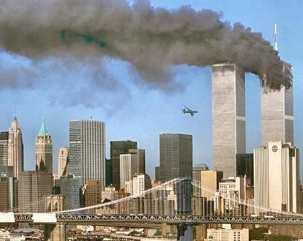

شکل6-2: گسیختگی از نوع پن کیکی برج های دوقلوی مرکز تجارت جهانی

این نوع خرابی بصورت زیر است:
- تخریب اوليه المان های عمودی باربر یا از بين رفتن خاصيت باربری عمودی المان ها
- جدا شدن المان های سازه ای به طور جزئی و كلی و سقوط آن ها بصورت حركت صلب گونه در راستای عمودی
- تبدیل انرژی پتانسيل به انرژی حركتی
- برخورد اعضای جدا شده و تخریب شده بر روی سایر اجرای باقيمانده سازه
- از بين رفتن خاصيت باربری المان های دیگر بر اثر برخورد
- پيشرفت گسيختگی در جهت عمودی

2-8-3گسیختگی زیپی
بر اساس آیين نامه های طراحی پل های معلق، سازه نباید به گونه ای باشد كه با پاره شدن یک كابل پایداری و پيوستگی خود را از دست بدهد .به عبارت دیگر، خراب شدن یک كابل و اضافه بار آن بر روی كابل های مجاور نباید باعث پاره شدن آنها شود .روشن است در صورتی كه طراحی تخصصی و درستی صورت نگيرد، همين عامل باعث پاره شدن كابل های دیگر و سپس موجب خرابی پيشرونده می شود. البته این نوع خرابی برای دیوارهای حائل مهار شده یا سازه های نگهبان نيز می تواند اتفاق بيفتد.

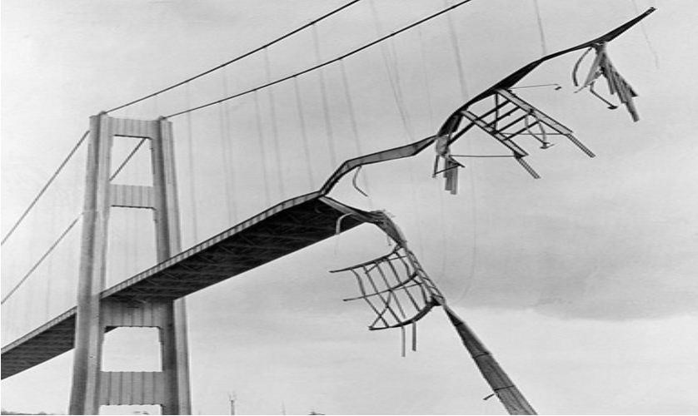
شکل2-7 : پارگی کابل و افزایش بار بر کابل مجاور

مشخصات این نوع خرابی:
- تخریب اوليه یک یا تعداد كمی از اجزای سازه
- پخش مجدد نيروها
- بارگذاری ضربه ای بر اثر پارگی ناگهانی اوليه
- پاسخ دیناميکی باقيمانده سازه به بارگذاری ضربه ای
- تركيب بارهای استاتيکی و دیناميکی در المان های باربر مجاور به المان آسيب دیده و پخش بارها
- پيشرفت گسيختگی
مکانيسم این نوع خرابی به صورت زیر می باشد:
- واژگونی اوليه یک المان
- سقوط المان به صورت حركت زاویه ای جسم صلب حول یک گوشه از جسم
3-تبدیل انرژی پتانسيل به انرژی حركتی
4-ضربه جانبی گوشه بالای المان به المان مجاور كه تركيبی از نيروهای استاتيکی و دیناميکی را ایجاد می كند.
5-پيشروی خرابی و گسيختگی در جهت واژگونی

2-8-4گسیختگی مقطعی
در یک تير تحت خمش یا آرماتور تحت نيروی محوری كششی، وقتی قسمتی از سطح مقطع برش می خورد ،نيرو بين باقی سطح مقطع پخش می شود. بر این اساس افزایش نيروی مقطع می تواند باعث گسيختگی مقطع شود. این نوع خرابی تقریباً مشابه خرابی زیپی است. براساس مکانيک شکست، تنش ها در اطراف ترک با كمتر شدن فاصله به سمت بی نهایت ميل می كنند. البته در سيستم سازه ای المان ها نيز تمركز نيرو در اعضای مجاور عضو آسيب دیده وجود دارد .

2-8-5گسیختگی به علت ناپایداری
به طور معمول سازه ها طوری طراحی می شوند كه ناپایدار نشوند. شکست المان های مهاربندی می تواند باعث ناپایداری سازه و ایجاد خرابی شود. این حالت می تواند در خرپا یا تير سازه هایی اتفاق بيفتد كه در آن ها المان های مهاربندی كه برای پایداری اعضای فشاری به كار می روند، دچار شکست شوند .خرابی پليت های سخت كننده كه در صورت خرابی می توانند باعث ایجاد ناپایداری موضعی و در نهایت منجر به خرابی كلی شوند از دیگر نمونه های خرابی به علت ناپایداری است كه می توان به آن اشاره نمود. در این حالت یک اتفاق كوچک منجر به خرابی گسترده می شود. هم چنين كمانش ستون نيز می تواند باعث ناپایداری كلی سازه شود و در پی آن خرابی كل سازه اتفاق بيفتد .
این نوع خرابی به صورت زیر پيش می رود:
- خرابی اوليه در اعضای مهاربندی المان های باربر فشاری
- ناپایداری عضو فشاری
- شکست ناگهانی این عضو تحت كوچکترین تحریک
- گسترش خرابی

2-8-6گسیختگی ترکیبی
ممکن است خرابی های پيش رونده ای كه اتفاق می افتد، به طور كامل ویژگی یکی از انواع گسيختگی كه پيش از این به آن ها اشاره شد را نداشته باشد و به عبارتی تركيبی از دو یا چند گسيختگی باشد. به این ترتيب به آن گسيختگی تركيبی گفته می شود.
از مهم ترین مشخصات خرابی های فوق می توان به موارد زیر اشاره كرد:
  - تخریب اوليه اجزایی قائم باربر
  - جدا شدن اعضاء به طور جزئی یا كامل و سقوط آن ها به صورت حركت جسم صلب در راستای قائم
  - تبدیل انرژی پتانسيل ذخيره شده در سازه به انرژی حركتی و جنبشی
  - توزیع مجدد نيروی تحمل شده توسط اجزاءِ در حال خرابی در باقيمانده سازه
  - اصابت اجزای جدا شده از سازه و اجزای در حال سقوط به باقيمانده سازه
  - بارگذاری ضربه ای ناشی از ناگهانی بودن تخریب اوليه
  - تخریب سایر اجزای قائم حمل بار در اثر بارگذاری ضربه ای
  - ناپایداری اجزاء تحت فشار كه منجر به عدم استحکام و پيشروی گسيختگی در جهت قائم می شود.
از آنجا كه توزیع مجدد نيروهای تحمل شده توسط اجزای در حال تخریب در باقيمانده سازه از بارزترین مشخصه گسيختگی های زیپی و مقطعی به شمار می رود، لذا این دو نوع گسيختگی را در یک طبقه گسيختگی به نام توزیع مجدد قرار میدهند.
از طرفی گسيختگی پنککی و دومينویی با وجود مشتركات كمی كه در ویژگی های آنان یافت می شود، اما باز هم در بعضی زمينه ها مشابه هستند .به عنوان مثال، در هر دو گسيختگی ،مقدار قابل توجهی از انرژی پتانسيل اعضاء سازه در طول سقوط یا واژگونی به انرژی جنبشی تبدیل می شود و بعد مجدداً به سازه وارد می شود. ورود مجدد انرژی، كم و بيش به طور ناگهانی رخ میدهد. بنابراین این دو نوع گسيختگی نيز در یک گروه به نام برخورد جای می گيرند. این اصطلاح برگرفته از كاهش سرعت ناگهانی اجزای در حال سقوط در گسيختگی دومينویی می باشد.
گسيختگی ناپایداری نيز خود به تنهایی در یک گروه قرار می گيرد و مشخصه این نوع گسيختگی ناپایدار شدن اعضای باربر تحت فشار از طریق ناپيوستگی اعضای پایدار كننده میباشد. گسيختگی تركيبی نيز در گروه دیگری قرار می گيرد.
با این وجود به جز این واقعيت كه ویژگی های انواع گسيختگی روی همدیگر اثر می گذارند و حتی تركيب میشوند تا باعث گسيختگی شوند، اما شناسایی خواص كلی برای آن مشکل است.

آتش سوزی پس از زلزله
آتش سوزی پس از زلزله می تواند با تبعاتی همراه باشد كه به مراتب از آسيب های خود زلزله بيشتر باشد .
این خطرات با قطع جریان برق، تخریب جزئی یا كامل ساختمان ها، شلوغی و ازدحام خيابان ها به دليل رعب و وحشت ایجاد شده و همچنين مشکلات دسترسی به منابع آبی جدی تر نيز می شود .به علت خسارت هندسی وارد شده به سازه در اثر زلزله، مقاومت سازه در برابر آتش بسيار كاهش مییابد.
استانداردهای لرزه ای حاضر در ایران به گونه ای طراحی می شوند كه ساختمان ها را در برابر جابجایی های بزرگ زمين مقاوم كنند چرا كه آتش پس از زلزله می تواند خطرات به مراتب جدیتری را برای سازه ایجاد نماید كه كاهش مقاومت سازه پس از زلزله در برابر آتش باعث افزایش این خطر می گردد.
تحقيقاتی كه در رابطه با آتشسوزی پس از زلزله انجام شده است، بيشتر بر روی ریسک وقوع آن و مدلسازی نحوه به وجود آمدن، گسترش و اطفاء آن از منظر آتشنشانی متمركز بوده و توجه كمتری به بررسی اثر این آتشسوزی بر ساختمان ها، از نقطه نظر سازهای شده است. از نقطه نظر سازهای، رفتار سازه تحت بار زلزله اهميت بيشتری دارد، زیرا وقتی سازه تحت اثر زلزلههای بزرگ، وارد محدوده عملکردی پلاستيک می شود، ظرفيت باربری آن كاهش می یابد. اگر چنين سازهای در معرض آتشسوزی قرار بگيرد ،احتمال از دست رفتن پایداری سازهای آن افزایش یافته و زمان دوام سازه كاهش می یابد. این نکته در سازههای اسکلت فلزی اهميت ویژه ای دارد، زیرا ویژگی های مکانيکی فولاد، با افزیش دما به سرعت زوال پيدا می كند. به علاوه اعضای فولادی سازه كه در اثر زلزله، وارد محدوده پلاستيک عملکردی خود شدهاند ،نيز با سرعت بيشتری ظرفيت باربری خود را از دست میدهند (پيغاله و همکاران، 1390).
در سالهای اخير پوشش ضد آتش به وفور در سازه های فولادی مورد استفاده قرار گرفته است .تحقيقات آزمایشگاهی و تحليلی بسياری در رابطه با اثر محافظتی این پوشش های ضد آتش بر عملکرد سازه های فولادی در معرض آتشسوزی انجام شده است. كيربی و همکاران چندین تست آزمایشگاهی برای مطالعه رفتار اعضای فولادی با و بدون پوشش ضد آتش، تحت آتشسوزی عادی انجام داده اند (مارتين و كيربی، 100:2001). همچنين تست های آزمایشگاهی گسترده ای در كاردینگتون به منظور بررسی و مقایسه ی عملکرد سازه های فولادی معمولی و سازه های فولادی با پوشش ضد آتش تحت آتشسوزی عادی به اجرا درآمده است (همان، 160:2001؛ براوری ،1993).
والد و همکارانش (2004)، تغييرات زمانی دما در ستونهای فولادی تحت تاثير یک آتشسوزی عادی را مورد مطالعه قرار دادند و توانستند، منحنی تغييرات دما در برابر زمان را برای نقاط مختلف یک ستون با پوشش ضد آتش، ارئه نمایند.
اگرچه المان های فولادی كه با پوشش ضد آتش، عایق شده اند، عملکرد مطلوبی در برابر آتشسوزی عادی (نه آتش سوزی پس از زلزله) دارند، و این امر فروریزش سازهای سازه های متشکل از این المان ها را به تعویق می اندازد، ممکن است این پوشش برای المان های فولادی كه در معرض زلزله قرار گرفته اند، نقش محافظتی خود را از دست بدهد. در شرایط آتشسوزی پس از زلزله، اعضای فولادی برای تحمل بار زلزله وارد محدوده عملکردی پلاستيک خود میشود و مفاصل پلاستيک در تيرها و ستون ها شکل می گيرد. این امر موجب ترک خوردن پوشش ضد آتش در محل مفاصل پلاستيک در این اعضا گردد. بنابراین، اعضای فولادی كه پوشش ضد آتش آنها ترک خورده است، در برابر آتش آسيبپذیر شده و این امر منجر به كاهش سریعتر خواص مکانيکی آنها میشود. به نظر میرسد این مطالب ،در تحقيقات گذشته در رابطه با آتشسوزی پس از زلزله از نقطهنظر سازهای و كفایت پوششهای ضد آتش در شرایط مختلف كمتر مورد توجه قرار گرفته است (پيغاله و همکاران، 13909).

2-9 عملکرد سازه در برابر آتشسوزی پس از زلزله
عملکرد سازه در برابر آتشسوزی پس از زلزله به پارامترهای متعددی بستگی دارد. به علاوه عدم قطعيت زیادی در رابطه با پيش بينی رفتار مکانيکی و سازه ای آن، تحت این بارگذاری وجود دارد. یکی از مسائل اصلی تحت چنين شرایطی، انجام برآوردی قابل اعتماد از وضعيت سازه ای ساختمان، پس از زلزله می باشد.
وضعيت سازه پس از زلزله، در واقع شرایط اوليه آن سازه، برای بارگذاری آتش سوزی پس از زلزله خواهد بود. برای پيش بينی رفتار یک سازه مشخص، تحت اثر بار زلزله، می توان از مدلسازی های عددی پيچيده استفاده نمود. اما به دليل عدم قطعيت های بسياری كه در برآورد جنبشهای بزرگ زمين و ویژگی های سازه ای ساختمان ها وجود دارد، خرابی های لرزه ای برآورد شده حاصل از این مدل های عددی، تغييرات زیادی دارد. سازه ای كه تحت بار لرزه ای قرار می گيرد، متحمل دو نوع آسيب مکانيکی و آسيب هندسی می گردد. آسيب مکانيکی به زوال خصوصيات مکانيکیِ سازه هایی اتلاق می شود كه در اثر زلزله، وارد محدوده تغييرمکان های پلاستيک شده اند. از طرف دیگر آسيب هندسی، عبارت است از تغييراتی كه در اثر تغيير شکل های پلاستيکی بيش از حد، (مانند تغييرمکان های ماندگار و چرخش های تکيه گاهی)، در هندسه سازه، ایجاد شده است (همان، 1390).

2-10آتش سوزی
در تمامی مطالعات اثر آتش بر سازه های فولادی، ظرفيت مقاومت سازه در برابر آتش برای المان های مختلف سازه ای در نظر گرفته می شود .از این رو برای اعمال بارگذاری آتش بر روی سازه های متعددی وجود دارد. تحقيقات گسترده ای نيز در این زمينه انجام شده و هم اكنون نيز در حال انجام است.
برای مقاوم سازی ساختمان ها در برابر اتش باید اطمينان حاصل شود كه درصورت وقوع آتش سوزی ،سازه ساختمان برای مدت زمان معقولی تحمل آتش را داشه باشد و پا بر جا باقی بماند .این موضوع جهت حفاظت از جان افرادی كه ساختمان را تخليه می كنند، برای كاهش ریسک نيروهای آتش نشان و امداد كه ممکن است وارد ساختمان شوند و همين طور برای حفاظت از اموال و دارایی ها و خود ساختمان حائز اهميت است.
برخی از انواع سازه، مثل بتن مسلح، ذاتاً دارای مقاومت خوبی در برابر آتش هستند( هرچند این موضوع به نوع بتن نيز بستگی دارد و برای برخی از انواع بتن ها از جمله بتن های معمولی، نيازمند پوشش ضخيم روی آرماتورها هستيم تا برای دوره های طولانی تر در برابر آتش سوزی مقاوم باشند). اما برای دیگر سازه ها ،مثل سازه های فولادی، اغلب نياز است كه به وسيله پوشش های عایق ضدحریق، از گرم شدن فولاد و رسيدن آن به نقطه شکست جلوگيری شود.
به طور معمول در طراحی انواع ساختمان ها مقدار حفاظت لازم در برابر آتش بر اساس ارجاع به مقررات ساختمانی تعيين می شود و بر این اساس ممکن است یک سازه برحسب نوع آن، ارتفاع و مساحت، مثلاً به 1 یا 3 ساعت مقاومت در برابر آتش نياز داشته باشد .مدت مقاومت در برابر آتش استاندارد، در واقع به مدت زمانی دلالت دارد كه یک المان سازه های در داخل كوره در برابر آتش مقاومت می كند و برخلاف تصور غلط و متعارفی كه در صنعت ساختمان وجود دارد، هيچ رابطه مستقيمی با این كه چه مدت آن سازه در آتش سوزی واقعی دوام خواهد داشت، ندارد.

2-11 انتقال حرارت
انتقال یا ترانسفر حرارت زمانی صورت می گيرد كه بين دو جسم اختلاف دما وجود داشته باشد. اگر جسم با محيط پيرامون خود هم دما باشد، بين جسم و محيط انتقال گرمایی صورت نمی گيرد. انتقال جهت همواره از جسمی با دمای بيشتر به جسمی با دمای كمتر صورت می گيرد و هرگز در جهت عکس انتقالی رخ نمی دهد.

2-11-1انتقال گرما به روش حرارت همرفتی (جابجایی)
همرفت نوعی از انتقال حرارتی است كه در مرز مشترک بين یک سيال (مایع یا جامد) و یک المان جامد رخ می دهد .به عبارت ساده تر می توان گفت انتقال گرما در مایعات و گازها بوسيله روش جابجایی صورت می گيرد. با توجه به نوع حركت سيال همرفت به دو نوع اجباری و طبيعی انجام می پذیرد. همرفت طبيعی زمانی رخ می دهد كه حرارت به دليل چرخش سيال در نتيجه ی نيروی بویانسی ایجاد شده در اثر تغييرات چگالی به دليل حرارت، انتقال یابد. از طرفی دیگر در صورتی كه سيال بر روی سطح جامد دميده شود، نوع همرفت اجباری است. انتقال حرارت همرفت تنها زمانی در محاسبات وارد می شود كه سيالی در تماس با سطح جامد باشد .

2-11-2حرارت تشعشع (تابشی)
انتقال گرما به روش تابشی همانند امواج نور به صـورت حركـت مـوجی و بـدون دخالـت سـاده واسـطه از جسمی به جسم دیگـر صـورت مـی گيـرد. در واقـع تشعشـع حرار تـی تبـادل انـرژی بـه وسـيله ی امـواج الکترو مغناطيسی است كه از یک سطح یا یک جسم آزاد می شود. این امـواج الکترومغناطيسـی مـی تواننـدجدب، انتقال و یا از یک سزح بارتاب شوند. انتقال حرارت به دليلی تشعشع زمانی اهميت دارد كـه دمـایسيال و یا جامد بسيار بالا باشد.

2-11-3هدایت حرارتی
انتقال گرما در اجسام جامد، به روش هدایت انجام می شود. وقتی جسم گرم می شود، ميانگين سرعت مولکول هایش به سرعت افزایش می یابد. این مولکول ها با انرژی بسيار بالایی به مولکول های مجاور برخورد كرده و آن ها را به حركت وا می دارند. به این ترتيب گرما در اجسام جامد منتقل می شود. معمولاً این نوع انتقال را برای جامدات در نظر می گيرند چرا كه به دليل اختلاف در ساختار مولکولی فاصله مولکول های جامد نسبت به مایعات و گازها كمتر است به این ترتيب هدایت در جامدات بيشتر از آن دو می باشد.
انتقال حرارت به روش هدایتی یک بُُعدی به صورت قانون فوریه نوشته می شود كه در رابطه )3-1( آورده شده است.
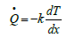
در رابطه ()، dx ضخامت ماده ،•Q فلاكس حرارتی در طول این ضخامت و k هدایت حرارتی ماده است. هدایت حرارتی معمولاً وابسته به دمای ماده است و این حقيقت موجب می شود كه حتی برای حل ساده ترین مسائل نيز نياز به روش های عددی باشد. مقادیر هدایت حراتی برای مواد سازه ایی مختلف در 2-1-EN 1993 آورده شده است كه در ادامه برای قاب های فولادی آورده خواهد شد .

2-12انواع حریق
طبق آیین نامه اروپا، انواع حریق براساس نوع ماده سوختنی به دو دسته اصلی تقسیم میشوند:

2-12-1حریق سلولزي
این حریق ناشی از سوختن محصولات سلولزي نظیر چوب، الوار، کاغـذ و... اسـت . در ایـن نـوع حریق دما در مدت کمتر از 10دقیقه به 600درجه سانتی گراد میرسد و بـا گذشـت 120دقیقـه دمـا بـه حدود 1000درجه سانتی گراد میرسد.

2-12-2 حریق هیدروکربنی
این حریق ناشی از سوخت هاي هیدروکربنی و ترکیبات شیمیایی است که عمـدتاً در صـنایع نفـت،گاز، پتروشیمی، انبارهاي مواد شیمیایی و مراکز صنعتی رخ میدهد. دما در مـدت کمتـر از 10دقیقـه بـه بیش از 1000درجه سانتیگراد میرسد.
لازم به ذکر است حریق سلولزي در مقایسه با حریق هیدروکربنی آرامتر به نقطه توسعه میرسد، اما فروکش نمودن این نوع حریق نسبت به حریق هیدروکربنی نیاز به زمان بیشتري دارد.

2-13مراحل احتراق
مراحل احتراق یا چگونگی سوختن یک ماده همیشه یکسـان و یـک شـکل نیسـت. سـوخت هـاي مختلف نیز هر یک با مشخصاتی خاص بر توسعه حریق اثر میکنند، اما وضـع درجه حرارت نسـبت بـه زمان همواره به این شکل است که از نقطه اشتعال آغاز میشود، به تدریج تحت شرایطی بالا مـی رود، بـارسیدن به حد نهایی غالباً تا حدودي ثابت میماند و پس از کم شدن مقدار سوخت، سـیر نزولـی را طـی میکند. مهم اینجاست که بالا رفتن درجه حرارت به مقدار سوخت بستگی ندارد و تابع شرایط فیزیکی و شیمیایی آن است. در شکل مراحل آتش سوزي به صورت شماتیک ارائه شده است.

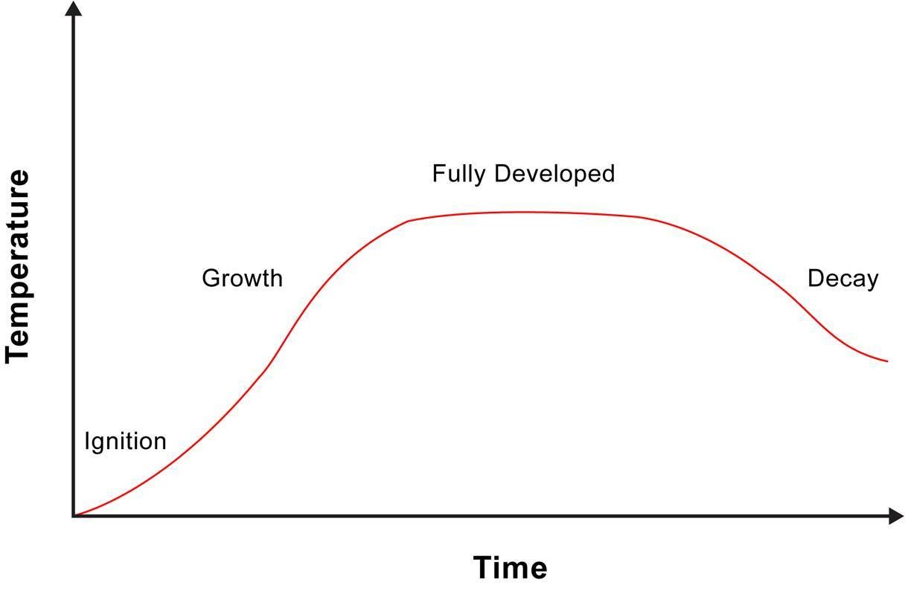
شکل2-8: مراحل وقوع آتشسوزي ( آییننامه اروپا) آتش سوزي به ترتیب شامل مراحل زیر است: (7)
مرحله 1ـ اشتعال اولیه: در این لحظه آتش بروز میکند.
مرحله 2ـ رشد آتش: این مرحله از چند دقیقه تا چند ساعت ممکن است متفـاوت باشـد در اوایـلاین مرحله معمولاً سوخت کند میسوزد و تولید دود و گاز میکند.
مرحله 3ـ پیشروي شعله: در این مرحله آتش به اغلب مواد سوختنی سرایت کرده و درجه حرارت سریعاً افزایش می یابد.
مرحله4 ـ اوج احتراق: آتش به حداکثر شدت خود رسیده و مواد سوختنی براحتی در حال احتـراق هستند.
مرحله 5 ـ پس نشینی: سوخت کاهش یافته و درحال از بین رفتن است. حجم آتش کم کم کـاهش مییابد.

مرحله 6ـ نیمه سوختن و دود کردن: در این مرحله زنجیره واکنش هاي خودکار احتراق در حـال ازهم گسیختن است.
مرحله 7 ـ خاموشی: در این لحظه آتش خاموش شده است.

2-14 انواع سوختن
در حالت کلی سرعت سوختن به سه دسته تقسیم بندي میشود:
الف ـ سوختن آرام
در ظرف بسته اي که در آن مواد سوختی و اکسیژن پیش آمیخته در حالـت گـازي بـه آرامـی گـرم شوند، چنانچه دماي سیستم از اندازه معینـی بـالاتر نـرود، گرمـاي آزاد شـده در واکـنش شـیمیایی از راه دیواره هاي ظرف هدر میرود تا به پایان برسد. این نوع سوختن بیشتر در علم شیمی مطرح است.
- ـ سوختن سرعت متوسط
با گذشتن دما از یک حد بحرانی معینی، سرعت واکنش ها و آزاد شدن انرژي در واکنش شـیمیایی،از سرعت هدر رفتن گرما بیشتر میشود، لذا درمحیط نور و حرارت خواهیم داشت.
- ـ سوختن با سرعت تند
اگر در کسري از ثانیه، مولکول هاي سـوخت کـه بصـورت گـازي یـا بخـار بـا اکسـیژن مخلـوط شده اند بصورت یکنواخت واکنش دهند که ایجاد نور و حرارت نماید، سوختن با سرعت تنـد (انفجـار) میگویند. این نوع انفجار را انفجار ناشی از احتراق گویند.

2-15منحنی هاي استاندارد آتش سوزي
منحنی هاي زمان-دما جهت شبیه سازي رویداد آتش سوزي واقعی در تجزیه و تحلیل عددي اسـتفاده میشوند. طیـف گسـترده اي از منحنـی هـا ي زمـان دمـا در ادبیـات آتـش سـوزي مطـرح هسـتند کـه ازپرکاربرد ترین آنها میتوان به 834-ISO و ASTM-E119 و منحنی آتشسوزي پارامتریـک اروپـا اشـارهکرد. با توجه به اینکه در این پژوهش، سازه ها در دو حالت کلی آتش سوزي پس از زلزله و آتـش سـوزيدر شرایط عادي (بدون زلزله) مورد مطالعه قرار گرفته است. تمامی مدل ها تحت دو منحنـی 834-ISO و EC قرار گرفته اند، که منحنی زمان-دما EC بر خلاف 834-ISO داراي فاز خنکشدگی نیز است.

2-15-1منحنی آتشسوزي 834-ISO
دو منحنی 834-ISO و ASTM-E119 تنها شامل فازهاي رشد و گسـترش حریـق (بعـد از مرحلـهFlash over) است. در این دو منحنی فرض میشود سوخت و شرایط سـوختن (وجـود اکسـیژن) تمـام ناشدنی است. در شرایط آتش سوزي پس از زلزله با توجه به شکسته شدن پنجره ها، احتمالا اکسـیژن بـه اندازه کافی براي ادامه آتش سوزي وجود خواهد داشت، به همین دلیل منحنی زمان-دما 834-ISO جهت شبیه سازي آتشسوزي پس از زلزله مناسب خواهد بود.
منحنی زمان-دما 834-ISO بر اساس رابطه()بدست می آید(ASTM-E119).
در رابطه فوق t بیانگر زمان در واحد ساعت و θ بیانگر دما بر حسب درجه سانتیگراد میباشد.

2-15-2منحنی آتش سوزي EC
منحنی زمان-دماي پارامتریک شامل هر سه مرحله عمده آتش سوزي یعنی فازهاي رشد، گسترش و خنک شدگی است. فاز خنک شدگی در آتش سوزي هایی که در شرایط عادي به وقوع مـی پیوندنـد، اتفـاق میافتد ،زیرا در شرایط عادي با تمام شدن سوخت مورد نیاز براي ادامه آتش سـوزي و یـا بـه خصـوصنبود اکسیژن گسترش آتش سوزي متوقف شده و آتش سوزي شروع به خنک شدن مینماید.
منحنی EC یک منحنی زمان-دما آتشسوزي محفظه با توجه به ویژگیهاي محفظه ارائه میکند. سه پارامتر اصلی در منحنی EC عبارتاند از:1) حداکثر درجه حرارت 2) مـدت زمـان گـرم شـدن3) کـل مدت آتش سوزي.
سه ویژگی که این پارامترها را تعیین میکند به ترتیـب عبـارت انـد از:1) خصوصـیات محفظـه عامل بازشو 3) میزان سوخت. خصوصیات محفظه نشان دهنده نرخ هدر رفتن گرما از محفظه است و بـاحرف b نشان داده می شود، عامل بازشدگی میزان تهویه و در دسترس بودن اکسیژن را نشان میدهـد کـه با حرف O نشان داده میشود. میزان سوخت که با qtd نشان داده میشود میزان در دسترس بودن سوخت و مواد سوختی را نشان میدهد.

2-16پارامترها منحنی آتش سوزي EC
منحنی زمان-دما EC شامل دو مرحله اصلی که به ترتیب فاز گرمایی و فاز خنکشدگی نامیده می-شود، است. فاز گرمایی توسط رابطه بیان میگردد.
در روابط فوق ∗ برابر با Γ. t است که Г یک پارامتر بدون بعد بوده و طبق رابطـه بیـان مـی-شود، که در آن O پارامتر بازشدگی(میزان تهویه) و b نرخ هدر رفت گرما از محفظه است.∗ بر حسـب ساعت در روابط مورد استفاده قرار میگیرد.
Γ = 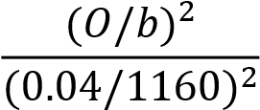
با توجه به اینکه منحنی 834-ISO بدون محدودیت خاصی میتوان در تمام سازه ها استفاده کرد، در این پژوهش ،Г به گونه اي تعیین شده است که فاز گرمایی منحنی زمان- دما EC تقریبا منطبق بـا منحنـی زمان-دما 834-ISO باشد. بر این اساس میتـوان مقـدار پارامترهـايO ، qt,d و b در سـاختمان اداري بـاپلان باز به ترتیب برابر با 130، 071.0 و 2030 فرض کرد. در ساختمان اداري با پلان بسته نیز میتوان پارامترهاي O ، qt,d و b در ساختمان اداري با پلان بسته به ترتیب برابر بـا50، 027 .0 و 783 فرض کرد. با توجه به مقادیر پارامترهـا بـراي هـر دوپلان باز و بسته، مقدار زمان و دماي حداکثر با توجه به رابطه ، به ترتیب برابر 800درجـه سـانتی-گراد و 22دقیقه بدست میآید. براساس آییننامه اروپا ، براي آتش سوزي هاي بـا سـرعت گسـترشمتوسط برابر 20دقیقه در نظر گرفته شده است.
, ,
فاز خنکشدگی بر اساس رابطه ، بدست میآید و زمـان کـل آتـشسـوزي برابـر 120دقیقـه فرض شده است.
در شکل صفحه بعد دو منحنی زمان-دما مورد استفاده در این پژوهش که بر اساس توضـیحات مذکور محاسبه شده اند، ارائه شده است.

2-17 روش هاي محافظت در برابر حریق
2-17-1سیستم هاي فعال محافظ در برابر حریق
به سیستم هایی که در هنگام آتش سوزي به واسطه عواملی چون گرما و دود فعال میشـوند ، ماننـد سیستم هاي اعلام حریق یا سیستم هاي خودکار اطفاء حریق اصطلاحاٌ سیستم هاي فعـال محـافظ در برابـرحریق گفته میشود. این سیستم در شرایط عادي (بدون زلزله) بدون شک بسـیار مـوثر مـیباشـد امـا بـه تنهایی براي مقابله با حریق کافی نیستند، زیرا بروز هرگونه مشکل در مکانیزم کشف حریق، اعلام حریـق و یا اطفاء حریق ( مانند خرابی تغذیه آب و یا شیرهاي عملیاتی) و یا هر اشکال ساده و کوچک میتواند سیستم را ناکارآمد سازد. حال اینکه در آتش سوزي پس از زلزله ،این نوع سیسـتم هـا بـه دلایـل مختلـف دچار مشکل شده و توانایی لازم را در برابر حفاظت ساختمان ها نخواهند داشت.
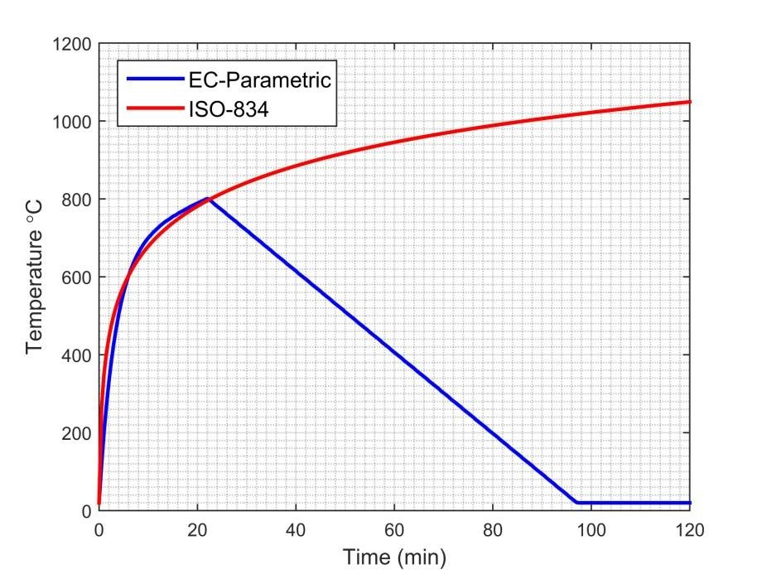
شکل: منحنی آتشسوزي ISO و EC

2-17-2سیستم هاي غیرفعال محافظ در برابر حریق
اجراي پوشش هاي مقاوم در برابر حریق که بر روي اجزاي باربر سازه اعمال میشوند تـا از کـاهش مقاومت آنها در آتش سوزي جلوگیري کرده تا زمان لازم براي فرار و یا خـدمات آتـشنشـان ی را فـراهم کند. در این سیستم با اعمال پوشش ضدحریق بر روي سـازه، از متلاشـی شـدن آن در اثـر افـزایش دمـا جلوگیري میکند، تا مدت زمان کافی براي رهایی از حریق و همچنین ارائه خدمات آتـش نشـان ی فـراهم شود. سیستم غیر عامل براي محافظت از سازه هاي فلزي و بتنی طراحی و اعمال میشود. بـا اعمـال ایـن سیستم دماي سازه در مدت معین به سطح دمایی که باعـث از دسـت رفـتن مقاومـت عضـو در معـرض آتشسوزي میشود، نخواهد رسید. با توجه به مطالعه پسیکی و همکاران، پوشش ضدحریق در منـاطقی از سازه که در طول زلزله دچار تغییر شکل هاي پلاستیک و یا کمانش هاي موضعی شده اند دچـار آسـیب شده، و عملکرد خود را در آن ناحیه پس از زلزله از دست میدهند.

2-18مشخصات پوشش هاي مقاوم در برابر حریق
  - نسوز بودن
  - حفظ شکل ظاهري و عدم به وجود آمدن ترك در مواجهه با افزایش دما
  - سبک بودن به منظور عدم تحمیل بار اضافی به سازه
  - چسبندگی مناسب به سطح فلز، علی الخصوص پس از افزایش دما
  - عدم تولید گازهاي سمی و خطرناك در هنگام مواجهه با حریق
  - مقاومت مکانیکی مناسب به منظور حفظ شکل ظاهري و سلامت پوشش تا پیش از قرار گـرفتن در معرض حریق به منظور حفظ کارآیی در هنگام آتشسوزي
  - مقاومت مناسب در برابر شرایط محیطی و جوي
  - امکان تعمیر آسان
  - سهولت اجرا

2-19عملکرد پوشش هاي ضدحریق
خاصیت انتقال حرارتی بسیار پایین مواد تشکیل دهنده پوشش هاي ضـدحریق ، اسـاس مقاومـت دربرابر حریق است. در اثر مقاومت هدایتی بالا از رسیدن گرما به سازه ممانعت به عمل می آورد.
تولید گاز غیر آتشگیر نظیر دي اکسید کربن و بخار آب، تشکیل لایه مذاب شیشه اي عـا یق، ایجـاد لایه اسفنجی متخلخل کربنی عایق و جذب حرارت با عمل تصعید و جلوگیري از انتقال حرارت همگـی از مکانیزم هاي پوشش هاي مقاوم در برابر حریق هستند.

2-20انواع پوشش هاي مقاوم در برابر حریق

2-20-1 پوشش هاي اسپري شونده بر پایه مواد معدنی
این پوشش ها مخلوطی از مواد معدنی نسوز ماننـد گـچ، سـیمان، ورمیکولایـت ، میکـا ، پرلیـت و ...هستند.
دانسیته این مواد در مقایسه با بتن و گچ بسیار پایینتر بوده و به صورت خمیـر مخلـوط بـا آب بـهروش اسپري بر روي اجزاي مختلف سازه اعمال میگردند. این نوع پوشش ها با توجه به ضخامت اجـراشده میتوانند اجزاي باربر سازه را به مدت 90تا 240دقیقه در برابـر حر یـق و اثـرات ناشـی از حریـق مقاوم نمایند.
همان گونه که در بالا اشاره شد، دانسیته این مواد در مقایسه با بتن و گچ بسیار پایین بوده و لذا اثـربسیار ناچیزي بر روي بار مرده به سازه خواهند داشت.
مواد با پایه اختلاط خشک اصطلاحاً به موادي گفته میشود که به صورت اولیه با آب مخلوط نمی-شوند بلکه به جاي آن مواد تحت هواي کم فشار انتقال داده می شوند و سپس در خروجی نازل با آبی که به صورت جداگانه به داخل نازل فرستاده می شود مخلوط میشوند. اختلاط تَر نشان دهنده این است کـه محصول قبلا در محل با آب اختلاط یافته و تبدیل به یک محلول روان گردیده و سپس تحـت فشـار بـه وسیله تجهیزات ویژه بر روي سطح پاشیده میشود. یکی از شرکت هاي مطـرح در ایـن عرصـه، شـرکت کافکو میباشد که طیف وسیعی از مواد ضدحریق پاششی را تولید میکند که در ادامه بـه محصـولات آنشرکت اشاره میشود. (این بخش تنها به جهت آشنایی خواننده با مواد پاششی و کاربرد آنها آورده شده است).

محصولات این شرکت به سه دسته کلی تقسیم میشوند:
- مواد با دانسیته پایین
مناسب براي فضاهاي بسته، ساختمانهاي اداري، تجاري، مسکونی، مراکز درمانی و ... میباشـد . از جمله این مواد میتوان به Cafco300 اشاره کرد که داراي دانسیته 310کیلوگرم بر مترمکعب است.
- Cafco 300
محصولCafco 300 به شکل پاششی یا بصورت مال هاي اجرا میشود، این محصول در کارخانه بـه شکل مخلوطی پیش فرموله بر پایه ورمیکولیت و گچ براي مصارف داخل ساختمان تولید مـی شـود . ایـن ماده با دارا بودن کمترین وزن مخصوص جهت استفاده در طبقات مثبت ساختمان ها و همچنـین بـر رو ي سازه ها و اسکلت هایی که اعمال وزن بر روي آنها بسیار مهم و با اهمیت میباشد بسیار مناسب است.
محصول Cafco 300 پوششی سبک است که با حداقل ضخامت بـر رو ي سـطوح فـولادي، عرشـه فولادي و داکت هاي فلزي، مقاومت بسیار مؤثري در برابر حریق ایجاد میکند. سـازه محافظـت شـده بـاCafco 300 می تواند بیش از 240دقیقه در برابر حریق مقاومت کند.
Cafco 300 به دلیل آن که از ترکیبات بر پایه گچ ساخته شده است میتواند براي مکان ها و منـاطق خشک و همچنین مناطقی که احتمال آسیب هاي فیزیکی در آنها کمتر است، مورد استفاده قرار گیرد.
- مواد با دانسیته متوسط
مواد با دانسیته متوسط مناسب براي فضاهاي مجاور هوا و رطوبت، سـاختمان هـاي اداري، تجـار ي،
مسکونی، مراکز درمانی و پارکینگ ها است. از جمله ایـن مـواد مـیتـوان بـهCafco400 و Cafco CP2 اشاره کرد که به ترتیب داراي دانسیته 352و 390کیلوگرم بر مترمکعب هستند.

    - Cafco 400
ماده ضدحریق اسپري شونده Cafco 400 بر پایه سیمان پرتلند است. این ملات خـ یس بـا دانسـیته متوسط براي ایجاد مقاومت جهت محافظت سازه فولادي در ساختارهاي تجـار ي و بلنـد مرتبـه طراحـی شده است.
این محصول به دلیل سطح مستحکمی که دارد براي بکار بردن در منـاطق و مکـانهـایی کـه دارا ي رطوبت و احتمال آسیب هاي فیزیکی از قبیل پارکینگ ها، طبقات منفی سـاختمان هـا و اسـتخرها هسـتند ، بسیار مناسب است، چرا که سیمان در برابر ضربات فیزیکی و رطوبت مقاوم بوده و این پوشش در مقابل رشد کپک و جلبک نیز در این مناطق مقاومت میکند.

2-21خواص فولاد در دمای بالا
در این قسمت وابستگی خواص مکانيکی و دمایی فولاد به دما مطابق با استاندارد 2-1-EN 1993 بررسی می شود. خواص قدرتی و تغيير شکل فولاد در دما های بالا را می توان با منحنی های تنش-كشش نشان داده شده در شکل به دست آورد .

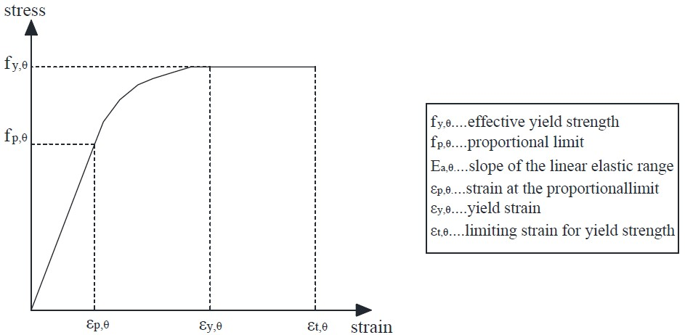
شکل (8-2): رابطه تنش-کشش برای سازه ی فولادی در دمای بالا (پانتوسا، 2013)

همانطور كه در شکل نشان داده شده است، منحنی تنش-كشش فولاد سازه ایی در دما های بالا كاملاً با دمای محيط متفاوت است. از دست رفتن قدرت فولاد از دمای 400 درجه ی سانتی گراد شروع می شود. كاهش سریع است و در دمای 800 سانتی گراد تنش عملکردی 11 درصد مقدار اوليه است. در تحقيق حاضر فرض بر این است كه فولاد در دمای 1200 درجه ذوب می شود .

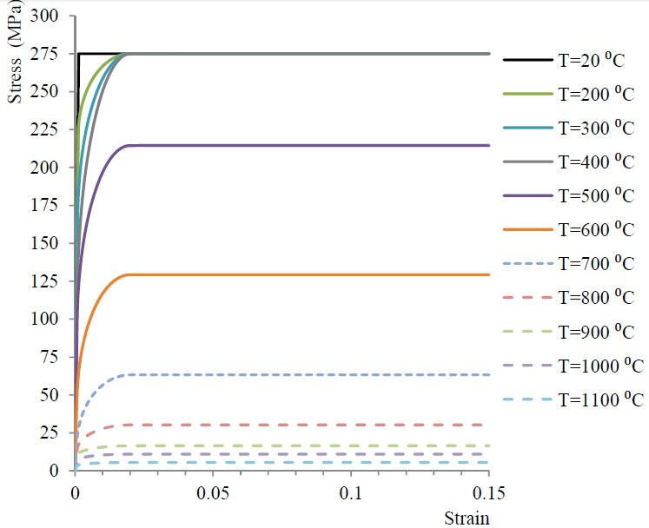
شکل (2-9): رابطه تنش-کشش برای فولاد سازه ایی S275 در دمای بالا)پانتوسا، 2013)

ضریب انبساط حرارتی فولاد a اهميت زیادی در مدلسازی سازه های فولادی تحت شرایط آتش سوزی دارد. وابستگی این پارامتر به دما در شکل نشان داده شده است .

2-22بررسی رفتارفولاد در آتش سوزی
فولاد در آتش در مقایسه با بتن، رفتار بدتری دارد و زودتر مقاومت خود را در اثر حرارت از دست می دهد. این تنها نقطه ضعف سازه فولادی نسبت به سازه بتنی است؛ مثلاً فرض كنيد یک ستون فولادی ظرفيت تحمل نيروی فشاری به ميزان مشخصی از وزن را داراست. همين ستون وقتی در آتش قرار می گيرد، پس از حدود 550 درجه سانتی گراد، خيلی زودتر از ستون بتنی، ظرفيت باربری خود را از دست می دهد. ساختمان پلاسکو هم مشابه ساختمان برج های نيویورک، دارای سازه فولادی بود (به همين دليل است كه در سازه مهمی هم چون برج ميلاد، طبقه پایين سازه فولادی رأس را در بتن مدفون كردند تا اگر آتش طبقات بالا را فرا گرفت، افراد برای سوارشدن به آسانسور و فرار، در آن طبقه مدفون در بتن، منتظر شوند) . افزایش دما موجب می شود كه مقاومت و سختی فولاد كاهش یابد .آیين نامه اروپا ضریب های كاهش مدول الاستيسيته، تنش تسليم و حد تناسب را دمای بالا ارائه نموده است. این ضرایب به مقادیر متناظر در دمای اتاق( 20 درجه سانتی گراد) اعمال می گردند. ضرایب كاهش مدول الاستيسيته، تنش تسليم و تنش حد تناسب را نشان می دهد. در دمای اتاق تنش حد تناسب مساوی با تنش تسليم در نظر گرفته می شود .
در دمای بالا، حد تناسب در تنشی كمتر از تنش تسليم رخ می دهد. این به این معنی می باشد كه منحنی تنش-كرنش فولاد در دمای بالا، در تنش های زیر تنش تسليم به شدت غيرخطی می شود. آیين نامه اروپا تا دمای 400 در جه سانتیگراد هيچ كاهشی در تنش تسليم نمی دهد؛ اما مدول الاستيسيته وتنش حد تناسب از دمای 100 درجه سانتیگراد به بالا با كاهش روبرو میشوند (اروكود، 2005).

2-23 دوام سازه در برابر آتش
دوام سازه در برابر آتش به عنوان مشخصه ای برای تحمل آتش و حفاظت از سازه ساختمان تعریف می شود .برای تعریف دوام در برابر آتش، دو موضوع مطرح می شود. نخستين مساله قابليت یک عضو در حفظ استحکام سازه ای و پایداری ساختمان در هنگام قرارگيری در معرض آتش است. دومين مساله برای برخی عضوها مانند دیوارها و سقف ها، جلوگيری از گسترش آتش می باشد. به طور معمول، مقاومت در برابر آتش، با قرار دادن یک نمونه، تحت شرایط آزمایش استاندارد بدست می آید. نتيجه آزمایش تحت عنوان درجه دوام در برابر آتش بر پایه مدت زمانی كه نمونه ضوابط پذیرفته شده در آزمایش را تامين كند ،برحسب ساعت بدست می آید.
درجه دوام لازم در برابر آتش، برای اجزای مختلف ساختمان در آیين نامه ها آورده شده است كه این درجه دوام به نوع كاربری، تعداد طبقات و مساحت طبقه بستگی دارد. با توجه به این كه آزمایش استاندارد یک تست مقایسه ای است نه پيش بينی كننده رفتار واقعی، درجه دوام در برابر آتش آزمایشگاهی، برای تخمين مدت زمانی كه یک عضو می تواند درآتش سوزی واقعی، تخریب نشود، قابل استفاده نيست. به طور كلی درجه دوام دربرابر آتش یک عضو سازه ای تابعی است از:
- ميزان باراعمال شده به المان
- نوع المان (تير- ستون و…)
- ابعاد المان وشرایط تکيه گاهی
- جریان گرمایی ناشی از آتش دراطراف المان
- نوع ماده تشکيل دهنده ساختمان (بتن- فولاد و…)
- تاثير افزایش دمای المان سازه ای بر مشخصات مکانيکی تشکيل دهنده آن
رفتار المان سازه ای درآتش سوزی بستگی به مشخصات مکانيکی و حرارتی آن عضو دارد. با افزایش دما ،مقاومت عضو در برابر تغيير شکل معين، ضریب كشسانی و سختی كاهش می یابد. رفتار عضو سازه ای در معرض آتش را می توان توسط روش های تحليل سازه تخمين زد. در مقایسه با طراحی در دمای معمولی تغييرات ظاهری و سایر مشخصات فيزیکی باید در نظر گرفته شود. تيرها وخرپاها ممکن است با توجه به شرایط انتهایی، واكنش های متفاوتی را نشان دهند. عضوی كه دارای قيد محوری نيست، در هنگام آتشسوزی بدون ایجاد نيروی محوری تغيير شکل پيدا می كند. اما در عضوی كه دارای قيد محوری است ،تنشهای محوری ایجاد می شود. عضوهایی كه به هم متصل نيستند، ممکن است با غلبه بار وارده بر مقاومت موجود، تخریب شوند ولی درعضوهای متصل به هم، به دليل كاهش ضریب كشسانی، تغيير شکل قابل توجهی اتفاق می افتد ولی عضو دیرتر تخریب می شود. با كاهش ضریب كشسانی و تضعيف اتصال ستون ها به كف ها، لاغری ستون افزایش می یابد و در نتيجه حساسيت ستون به كمانش افزایش می یابد.

2-24مروری بر تحقیقات انجام شده

2-24-1پژوهش های داخل کشور
بهنام و همکاران(2012)، رونق پژوهشی انجام دادند كه طی آن رفتار سازه های فولادی مرتفع با قاب های خمشی را تحت انتقال عمودی آتش پس از زلزله با در نظر گرفتن اثر تأخير زمانی مورد بررسی قرار گرفت. نتایج این پژوهش حاكی از آن است كه مقاومت قاب در برابر آتش پس از زلزله كه با تأخير زمانی 5 دقيقه ای به قاب وارد گردیده است خيلی كمتر از زمانی است كه تأخير زمانی 25 دقيقه ای ایجاد شده باشد و هم چنين قرار دادن قاب در مقابل آتش با 25 دقيقه تأخير زمانی منجر به متلاشی شدن آن در فاز سرد شدن و یا در طول فاز گرم شدن، می شود.
بهنام و همکاران( 2014)، عملکرد قاب های خمشی فولادی دو بعدی را بر اساس رفتار آنها در برابر آتش پس از زلزله را مورد بررسی قرار داده اند. نتایج بدست آمده نشان می دهند كه سازه های ضعيف شده توسط زلزله نسبت به سازه های خسارت ندیده، در مقابل آتش آسيب پذیرتر هستند .هم چنين مقاومت در برابر آتش و آتش پس از زلزله در سازه های طراحی شده با سطح عملکرد بالاتر، بيشتر از سازه های طراحی شده با سطح عملکرد پایين تر می باشد (همان، 826:2014).
پيغاله و همکاران( 1389)، اظهار داشتند در شهرهایی كه هنوز ساختمان های چوبی زیادی دارند یا نوع و جنس ساختمان در برابر آتش آسيب پذیر است و هم چنين شهرهایی كه شبکه توزیع گاز طبيعی تحت فشار یا شبکه ی توزیع برق هوایی دارند، زلزله با ایجاد خطرات اوليه و ثانویه (برای مثال آتش سوزی) منجر به آسيب به سازه های شهری می گردد. پيغاله و همکارانش در سال 1390 رفتار قاب های فولادی گيردار با پوشش ضد آتش و قاب های فولادی گيردار معمولی تحت آتش سوزی پس از زلزله و آتش سوزی معمولی را مورد بررسی قرار دادند. این پژوهشگران یک روش تحليلی بر مبنای مدل های اجزای محدود برای مطالعه ی عملکرد قاب فولادی را مورد استفاده قرار دادند و با در نظر گرفتن خيز وسط دهانه ی تير به عنوان وسيله ی سنجش تغيير شکل های سازه ای و تعيين خرابی سازه به این نتيجه رسيدند كه آتش سوزی پس از زلزله اثر مخرب تری در مقایسه با آتش سوزی عادی دارد و زمان دوام سازه به خصوص در حالتی كه مفاصل پلاستيک در ستون ها تشکيل شوند، كاهش خواهد یافت. هم چنين در مدلسازی های انجام شده به این نتيجه رسيدند كه در حالتی كه آتش سوزی پس از زلزله به قاب وارد شده است، قاب به صورت جانبی خراب شده است در صورتی كه در آتش سوزی عادی قاب به سمت داخل تخریب شده است.
معماری و همکارانش (2014)، از شبيه سازی المان محدود استفاده كردند تا تاثيرات آتش سوزی ایجادشده در اثر زمين لرزه را بر قاب های فولادی با ارتفاع كم، متوسط و بلند بررسی كنند .
در شکل سازه های بررسی شده نشان داده شده است .
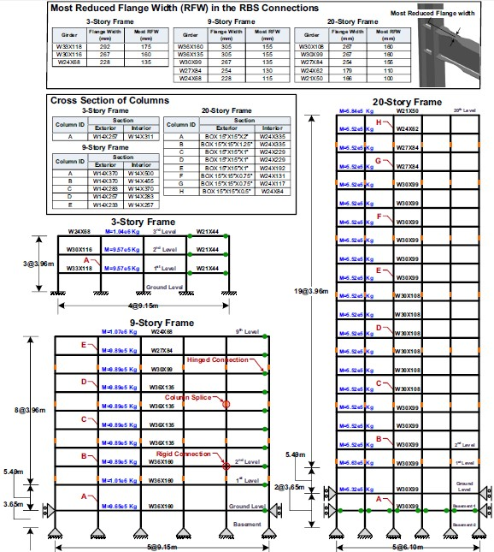
شکل2-10: آرایش سازه های فولادی 3، 9 و 20 طبقه مورد مطالعه (معماری و همکارانش ،(2014

شبيه سازی زمين لرزه با استفاده از آناليز پيشينه ی زمانی كه در آن قاب ها در معرض حركات ميدان نزدیک و دور زمين انجام گرفت. با در نظر گرفتن سازه ایی كه در معرض زمين لرزه قرار گرفته بود به عنوان شراط اوليه، آناليز حرارتی و مکانيکی با منحنی های ویژه ی زمان-دما انجام شد( معماری و همکارانش ،2014).
در شکل ، شماتيکی از سناریو های آتش سوزی پس از زمين لرزه كه توسط معماری و همکارانش بررسی شده نشان داده شده است .

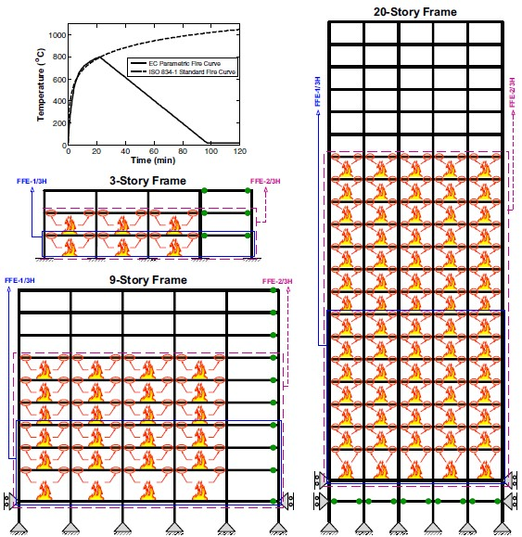
شکل2-11: سناریو های آتش سوزی سازه های فولادی 3، 9 و 20 طبقه مورد مطالعه (معماری و همکاران، 2014 )

عملکرد سازه ای با نسبت دریفت داخل-طبقه بررسی شد. نتایج نشان دادكه آتش سوزی پس از زمين لرزه نسبت به زمين لرزه منجر به دریفت داخل- طبقه های كوچکتری می شود .هم چنين به طور كلی سطح عملکرد كلی سازه ایی تمام سه نوع قاب فولادی بررسی شده كه تحت تاثير سناریو های آتش سوزی پس از زمين لرزه قرار نگرفتند، مشابه بود. نتایج این تحقيق می تواند به منظور طراحی عمليات تركيبیزمين لرزه و آتش سوزی توسط مهندسين به كار برده شود( معماری و همکاران ،2014).
نتایج مربوط به انجام شبيه سازی ها در شکل نشان داده شده است .

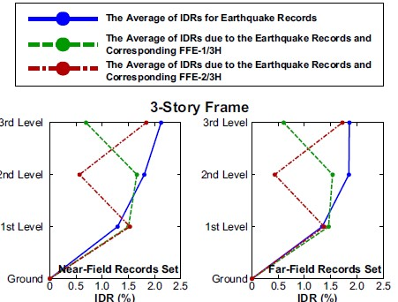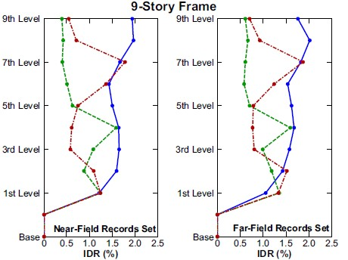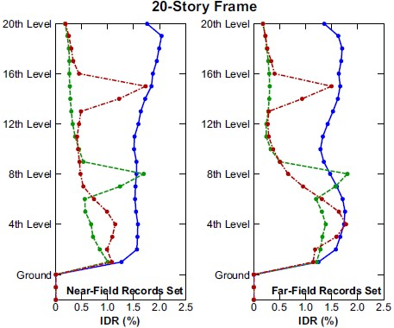

شکل2-12: متوسط IDRهای به دست آمده برای آرایش های سازه ای مختلف برای زمین لرزه های میدان دور و میدان نزدیک و آتش سوزی پس از وقوع زمین لرزه

ساختمان تجاری پلاسکو واقع در چهار راه استانبول تهران در ساعات اوليه صبح سیام دیماه 1395 پس از آغاز آتشسوزی در یکی از طبقات فوقانی آن و حدود 3 ساعت مقاومت در برابر آتش در نهایت بر اثر وسعت و شدت حرارت ناشی از آتش سوزی گسترده فرو ریخت. این سازه در سال 1339 در تهران ساخته شد و در زمان خود بلند ترین ساختمان پایتخت و اولين سازه اسکلت فلزی ایران بوده است .ساختمان پلاسکو به مساحت اعيانی حدود 33000 مترمربع در 17 طبقه (زیرزمين، همکف و 15 طبقه بالای همکف) ساخته شده بود .سازه ساختمان پلاسکو علاوه بر قدمت ناشی از فرسودگی و عمر مصالح و تکنولوژی قدیمی ساخت، از ضعف طراحی بواسطه بروز نبودن با آیين نامه های امروزی رنج می بُرُد. در گذشته مانند امروز مقررات ملی برای طراحی و اجرای ساختمان ها وجود نداشت، از طرفی بسياری از ملاحظات امروزی در تركيبات بارگذاری سازه ها لحاظ نمی شد. به دليل پيشرفت علوم، آیين نامه های امروزی هم در حوزه ملی و هم بين المللی خصوصاً تجارب ناشی از حوادث گذشته توسعه پيدا كرده اند .
بارهای ناشی از حرارت آتش امروزه موضوع مهمی است كه در طراحی سازه ها لحاظ می شود. در حرارت بالای 500 درجه سانتی گراد رفتار فولاد متفاوت است و وقتی حرارت به 700 درجه می رسد، مقاومت فولاد حدوداً به نصف تقليل پيدا می كند. در این جا خرابی پيش رونده مطرح می شود كه به احتمال قوی با توجه به سنگينی ناشی از كاربری ساختمان و احتمال عدم ملاحظه این موضوع و سایر ملاحظات طراحی به روش های امروزی در محاسبات ساختمان، انهدام سازه با این شوک حرارتی بدیهی بود. فراموش نکنيم كه برج های اسکلت فلزی دوقلوی نيویورک نيز به دليل عدم تحمل بارهای ناشی از حرارت آتش در نهایت دوام نياوردند و ساعاتی بعد سقوط كردند.
سازه فلزی ساختمان پلاسکو و تنش های حرارتی ایجاد شده بر اثر آتش سوزی، علت اصلی حادثه آتش سوزی و ریزش ساختمان پلاسکو بود؛ به عبارت دیگر با توجه اینکه سازه این ساختمان فلزی بوده، می توان پيش بينی كرد كه تنش های حرارتی حاصل از وقوع آتش سوزی، موجب ریزش شد.
همانطور كه پيش از این نيز به آن اشاره شد ،با توجه به قدمت ساختمان كه به نيم قرن پيش باز می گردد، به نظر می رسد مسائل لازم برای ایمنی ساختمان در مقابل آتش سوزی در نظر گرفته نشده بود و هم چنين عمر بالای ساختمان، عدم رعایت نکات فنی و ایمنی نيز در بروز حادثه بی تاثير نبوده است. بر اثر وقوع آتش سوزی، ساختار فولادی ساختمان تغيير كرد و همين امر موجب ریزش شد.
سازه ساختمان پلاسکو یک سازه فولادی بود كه بخشی از ستون های آن نمایان (اكسپوز) بود. برای هر مهندس سازه، بسيار واضح و مبرهن بود كه این ساختمان با ستون های لاغرش، بسيار ضعيف است و در اولين زلزله متوسط تهران، دچار آسيب های شدید خواهد شد. این ساختمان ،54 سال پيش و زمانی كه استانداردهای طرح لرزه ای به طور جدی رعایت نمی شد و یا حتی در دسترس نبود، طراحی شده بود. مشاهدات اوليه حاكی از آن بود كه بعد از اینکه آتش بخشی از سازه را فرا گرفت، تعدادی از اعضای فولادی (تير و ستون) به دليل حرارت ظرفيت خود را از دست می دهند و چون سازه ضعيف بوده، انتقال بارهای این اعضا از سوی اعضای دیگر ممکن نيست و بنابراین «خرابی پيشرونده» آغاز می شود. در فيلم های منتشرشده نيز می بينيم كه چطور در عرض چند ثانيه، منهدم شدن اعضا در برابر این «بار اضافی» از سمت بالای برج به پایين، رخ می دهد و بعد سازه فرو می ریزد.
در سازه های بتنی برخلاف سازه های فلزی، به دليل وجود پوشش سيمانی امکان انتقال حرارت بهتاسيسات و سيم كشی برق كمتر است. سازه های بتنی نسبت به سازه های فلزی در برابر تنش های حرارتی و آتش سوزی، مقاوم تر هستند؛ البته هر دو سازه در صورت رعایت نکات ایمنی و فنی، در برابر زلزله مقاوم به شمار می روند.

2-24-2پژوهش های خارج از کشور
یاسين و همکارانش (2008)، در پژوهشی به بررسی عملکرد قاب های فولادی دو بعدی ساختمانی در برابر آتش پس از زلزله پرداختند. آن ها قاب های یک و دو طبقه، تحت شرایط تکيه گاهی مختلف (تکيه گاه ثابت و تکيه گاه مفصلی) را با وضعيت های یکسان و با استفاده از ایده آل سازی مطرح شده توسط دلاكرته و همکاران و نرم افزار سفير، مورد مطالعه قرار دادند. در مدلسازی انجام شده، با اعمال جابجایی های جانبی در سازه ها، در اعضای سازه ای و غير سازه ای تنش های پسماند ایجاد كرده، سپس این اعضا را كه در چرخه ی تغيير شکل غير الاستيک ضعيف شده اند تحت بار آتش سوزی قرار دادند. مطابق با نتایج حاصل از این پژوهش مقاومت یک قطعه ی فولادی محافظت نشده در برابر آتش به تنهایی كمتر از مقاومت همان قطعه در یک قاب سازه ای است ،هم چنين در تيرهای فولادی در طول دوره های سرمایش و گرمایش نيرو های كششی زیادی در تيرهای فولادی ایجاد می شود و سازه هایی كه تحت آتش پس از زلزله قرار می گيرند به صورت نامتقارن گسيخته می شوند.
سان و همکارانش (2012)، با استفاده از روند استاتيک-دیناميک ،مکانيزم خرابی پيش رونده سازه های فولادی دو بعدی را كه در معرض حرات آتش سوزی قرار گرفته بودند، مورد بررسی قرار دادند. فلوچارت روند استاتيک-دیناميک ارائه شده توسط این محققان در شکل نشان داده شده است .

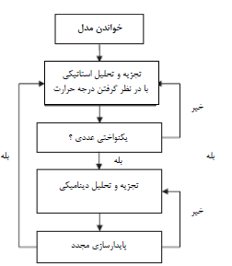

شکل2-13: فلوچارت روند استاتیک-دینامیک ارائه شده برای آنالیز تاثیر آتش سوزی بر قاب های فولادی (سان و همکاران ، 2012 )

به منظور ارائه یک دید كامل از مکانيزم خرابی پيش رونده، 20 مورد آناليز شد. تاثير سختی و قدرت قاب بندی نيز آناليز شد. شکل منحنی های زمان-دما برای اجزای آتش و ستون ها و بيم های بدون حفاظ قرار گرفته در معرض آن را نشان داده است .

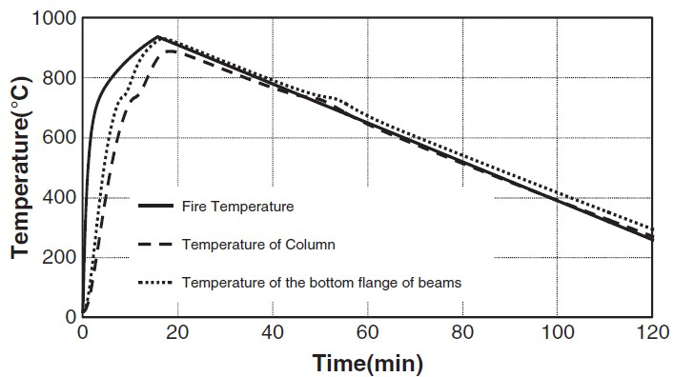
شکل (2-14): منحنی های دما برای آتش، بیم ها و ستون های بدون حفاظ

در شکل ، سناریو های مختلف آتش سوزی و نيرو های محـوری بـر روی سـتون هـا تحـت شـرایط آتش سوزی مختلف نشان داده شده است .
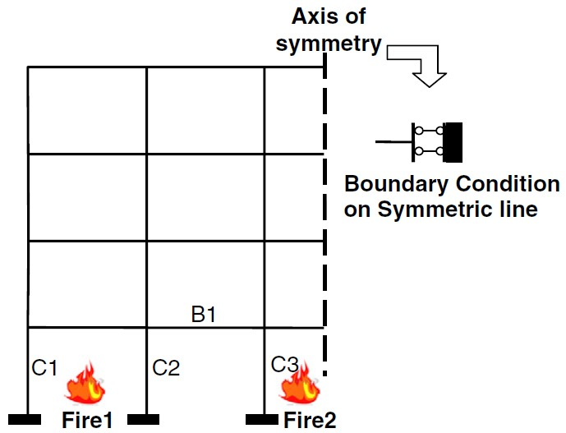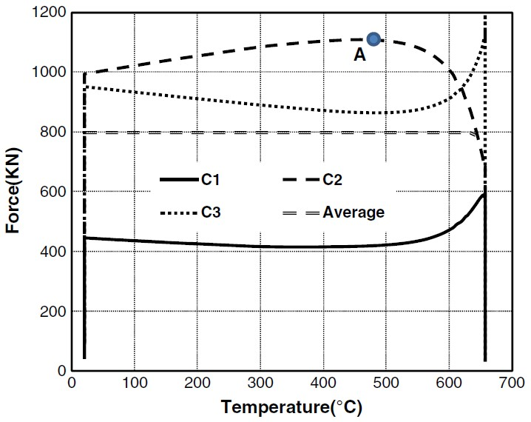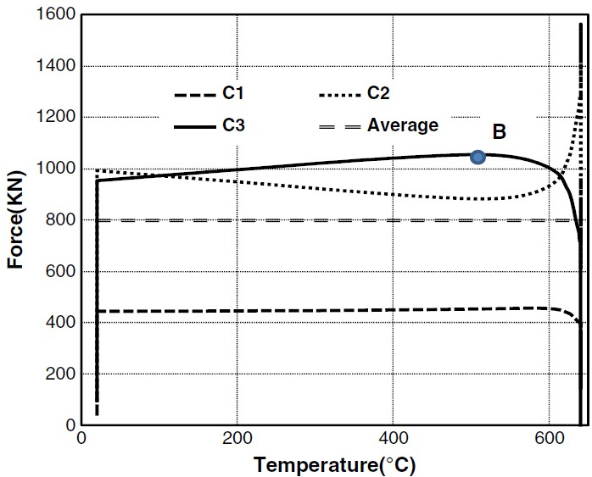

سناریوی Fire2 سناریویFire1
شکل2-15: سناریوی آتش سوزی و نیرو های محوری در ستون های تحت شرایط آتش سوزی مختلف در قاب بندی فولادی مورد بررسی (سان و همکارانش، 2012)

نتایج نشان داد كه كشيدن ستون ها یکی از فاكتور های مهم ایجاد كننده خرابی پيش رونده است . سيستم های hat-truss افقی با وجود اینکه می توانند به صورت مستقيم بار های عمودی از دست رفته را توسط ستون های خمشده مجدداً توزیع كنند، برای جلوگيری از كشيده شدن ستون های نگهدارندهی طبقات گرم شده ظرفيت كمی دارند. از طرفی دیگر،سيستم های قاب بندی عمودی نه تنها بر افزایش مقاومت جانبی قاب كه كشيده شدن ستون ها را كاهش می دهد، اثر دارند بلکه به صورت موثری از پيش رفتن خرابی از مقاطع موضعی به كل سازه جلوگيری می كنند. سيستم های قاب بندی عمودی قوی تر میتواند بار یک ستون خم شده را به اعضای سازه ای اطراف آن توزیع كند. قاب هایی با سيستم ق اببندی تركيبی hat و عمودی زمانی كه یک ستون گرم شده، خم می شود ،می توانند توانایی قاب در جلوگيری از خرابی پيش رونده را افزایش دهند( سان و همکاران ،2013).
پس از وقوع رخداد های آتش سوزی و خرابی ناشی از آن، از قبيل برج های مركز تجارت جهانی در سال 2001 در نيویورک، برج Windsor در مادرید در سال 2005 و ساختمان پلاسکو در ایران در سال 2017، مشاهده شد كه شعله ها به صورت افقی در صفحات طبقه و به صورت عمودی در طبقات مختلف حركت می كنند. اخيراً به منظور حساب كردن ماهيت حركت افقی آتش ها ،روش آتش های حركت كننده ایجاد شده است .
راخاسکایت و همکاران (2017)، پاسخ سيستم های سازه ای مختلف را از قبيل قاب فولادی چند طبقه در معرض آتش حركت كننده در طبقات مختلف و متفاوت در تعداد طبقات آتش گرفته شامل پخش عمودی و افقی آتش بررسی كردند. آن ها قاب های فولادی 10 طبقه دارای 5 دهانه را با استفاده از نرم افزار LS-DYNA مدلسازی كردند. تعداد طبقات آتش گرفته از 1 تا 10 و برای هر سناریو 5 نوع آتش مختلف بررسی شد. آن ها شامل 4 سناریوی آتش حركت كننده و آتش استاندارد بود .در كل 51 شبيه سازی آتش انجام شد. ایجاد تخریب ها، نيرو های محوری، مومنتوم های خم كننده و استفاده قاب بررسی شد.
دمای گاز و دمای شبکه ی فولادی مربوط به آن در سناریو های بررسی شده در شکل نشان داده شده است .

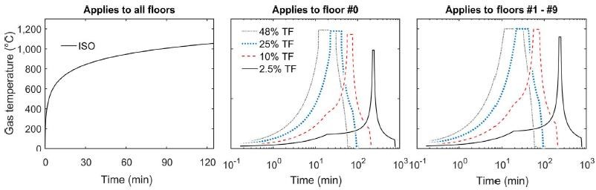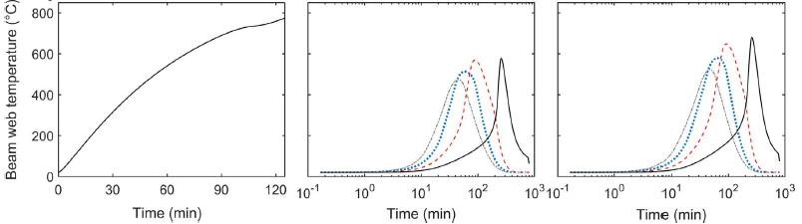
شکل (2-16): دمای گاز و دمای شبکه ی فولادی مربوط به آن برای سناریو های آتش لحاظ شده (همان،2017 )
نتایج نشان داد كه دو پارامتر نوع آتش سوزی و تعداد طبقات آتش گرفته تاثير قابل توجهی بر زمان شکست سازه و نوع مکانيزم ریزش و خرابی دارند. در حالتی كه تعداد طبقات آتش گرفته بين 1 تا 3 باشد، شکست به دليل از دست رفتن قدرت مواد بوده و در حالتی كه تعداد طبقات آتش گرفته بين 5 تا 10 طبقه باشد، شکست به دليل انباسط حراتی رخ می دهد. اساساً در شرایطی 1 تا 3 طبقه آتش گرفته باشد ،ریزش با كشيده شدن ستون های خارجی و یا در شرایطی كه 5 تا 10 طبقه آتش گرفته باشد ،نوسان و تاب خوردگی قاب به سمت ناحيه ی آتش گرفته آغاز می شود. این مطالعه نسبت به كارهای گذشته سازه ی متفاوتی را تحت یک بازه ی وسيعی از سناریو های آتش گرفتن طبقات مختلف بررسی كرد. آن ها دریافتند كه با وجود اینکه آتش هایی كه به صورت عمودی حركت می كنند، منجر به نيرو های محوری بيم و خرابی های اوليه بيشتری می شوند، همزمان آتش های حركت كننده منجر به زمان های شکست كوتاهتری برای قاب های فولادی می شوند (راخاسکایت و همکاران ،217).
همان طور كه قبلاً نيز به آن اشاره شد، آتش سوزی پس از وقوع زمين لرزه می تواند منجر به خرابی سریع سازه هایی شود كه ابتدا توسط زمين لرزه آسيب دیده اند .شاه و همکاران (2017)، مطالعه ای بر روی تاثير آتش سوزی پس از وقوع زمين لرزه بر روی سازه های بتن آرمه ایی انجام دادند. یک ست تاپ تست جدید برای ایجاد آتش سوزی پس از زمين لرزه ایجاد شده و مورد آزمایش قرار گرفت. در شکل تاپ مورد آزمایش آن ها نشان داده شده است. تعدادی سنسور برای مانيتور كردن ميدان های دمایی و سينتيکی در حين تست مورد استفاده قرار گرفتند .

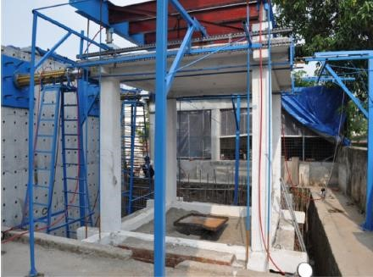

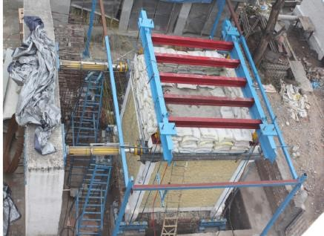
شکل (2-17): ست تاپ طراحی شده برای بررسی اثر آتش سوزی پس از زمین لرزه بر روی سازه های بتن آرمه (شاه و همکاران، 2017 )

نتایج اطلاعات ارزشمندی در رابطه با رفتار سازه های بتن آرمه ایی آسيب دیده در زمين لرزه در آتش سوزی ایجاد كرد. در این مطالعه تاثير سطح آسيب اوليه، جزئيات بتن آرمه و عملکرد سازه در معرض آتش سوزی پس از وقوع زمين لرزه بررسی شد. نتایج نشان داد كه فرض یکنواخت بودن دما در تمام سازه كه در بسياری از طراحی ها در نظر گرفته می شود، نادرست است( همان، 2017).
جيان و لی (2008)، با استفاده از نرم افزار LS-DYNE مقاومت یک سازه ی سه بُعدی با قاب فولادی با اسلب های بتن آرمه ایی كه در معرض آتش سوزی موضعی قرار گرفته بود را به صورت عددی بررسی كردند .آناليز دیناميک ضمنی انجام شده و مقياس زمان آتش سوزی واقعی به منظور صرفه جویی در هزینه ی محاسباتی، كوچک شد. مدل بر اساس ساختمانی 8 طبقه ایجاد شد. ابتدا سناریوی گرم كردن ستون های تنها در طبقه ی زیرزمين و سپس گرم كردن همزمان 4 ستون در طبقه ی اول مطالعه شد.
سناریوی مربوطه در شکل نشان داده شده است .

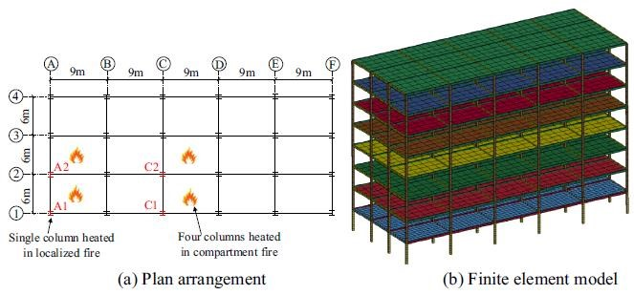
شکل (2-18): مدل ارائه شده برای بررسی اثر آتش سوزی بر قاب فولادی(جیان و لی، 2016)

حالت های ریزش و شماتيک توزیع مجدد بار قاب در نسبت های بار و حمال های آتش سوزی مختلف مورد بررسی قرار گرفت. ابتدا پارامتر های مدل از قبيل اندازه ی مش، نقص اوليه و بازه ی زمانی با اعتبارسنجی با داده های آزمایشی آتش مورد مطالعه قرار گرفتند. مشخص شد كه اندازه ی مش تاثير بسيار كمی بر پاسخ های اجزا در دمای بالا دارد. نواقص اوليه تاثير قابل توجهی بر ظرفيت حمل بار ستون ها داشتند. رفتار شبه پایای سازه ها تحت آتش سوزی در طول ساعت ها را می توان در آناليز دیناميک با مقياس بندی و تبدیل مقياس به ثانيه بدون منجر شدن به پاسخ های نوسانی شبيه سازی كرد. نتایج عددی قاب سه بُعدی نشان داد كه در صورتی كه یک ستون حرارت دیده باشد و نسبت بار ستون ها 25/0 باشد ،قاب نمی ریزد. با افزایش نسبت بار به 5/0 خرابی پيش رونده رخ می دهد. در صورتی كه 4 ستون حرارت دیده باشند، قاب در صورت وجود آتش در دهانه ی گوشه و دهانه ی لبه بلند فرو می ریزد اما در صورت آتش سوزی در دهانه های داخلی و لبه كوتاه پا برجا می ماند .هم چنين نشان داده شد كه دمای بحرانی برای آنکه كل سازه فر بریزد، 50 تا 100 درجه بيشتر از دمایی است كه ستون ها حرارت دیده اند ( همان، 2016).
بعد از ویرانی برج های تجارت جهانی در حمله تروریستی 11 سپتامبر، گروهی از استادان مطرح دانشگاه های آمریکا برگزیده شدند تا مکانيسم خرابی این برج ها را بررسی كنند. بعد از این ماجرا، چند مركز مطالعات آتش در كشور آمریکا تجهيز شد و از آن سال تاكنون ،آزمایشات متعددی انجام شد كه عمده اینها در قالب مقالات ژورنال های تخصصی منتشر شده است و گزارش های بسيار خوبی در این باب تهيه و تدوین شد.
در نتيجه تهيه این گزارش ها، توجه به دو موضوع پررنگ شد: موضوع اول اینکه مقاومت سازه در برابر آتش زیاد باشد (به نحوی كه ساكنان فرصت تخليه ساختمان را پيدا كنند) و دوم، طراحی سازه ها به نحوی باشد كه «خرابی موضعی»، به «خرابی پيشروَنده» منجر نشود. پس از این رویداد دولت آمریکا بودجه هایی را در زمينه «خرابی پيشرونده» اختصاص داد. خرابی پيشرونده به بيان ساده ،یعنی اینکه اگر یک عضو اصلی ساختمان شما (مثلا یکی از ستون ها) به دليلی (مثلا انفجار یک بمب یا خط لوله گاز یا...) از دست رفت و از مدار باربری خارج شد، اعضای دیگر بتوانند بار او را بين خودشان تقسيم كنند و این خرابی، منجر به خرابی های بعدی (پيشرونده) نشود.

2-25بررسی برج های دوقلو
سازندگان ساختمان،برخورد سازه را با یک هواپيما پيش بينی كرده بودند و به نحوی آن را طراحی كرده بودند كه اگر هواپيما به برج ها برخورد پيدا می كرد،بدون اینکه آسيب جدی به ساختمان وارد می شد هواپيما سقوط می كرد اما متاسفانه پيش بينی اینکه احتمال برخورد هواپيمایی با موتور جت به برج ها وجود دارد در دستور كار طراحان قرار نگرفت كه منجر به بروز چنين حادثه عظيمی گردید.
طبق نظر برخی از محققين انرژی آزاد شده به هنگام ایجاد انفجار در برج ها از 35 برابر انرژی كه از برخورد هواپيما با ساختمان بوجود آمد بيشتر بود. پس از ریزش برجها, آوارهای بجا مانده انقدر متراكم و كم به نظر می آید كه دليل آن می تواند این باشد كه برجهای دوقلو 110 طبقه ای از فولاد كم وزن و یک هسته توخالی مركزی ساخته شده بودند. بيش از %95 حجم این برج ها هوا بود كه پس از ریزش برج ها و از بين رفتن فضای اضافه بين طبقات و هسته مركزی حجم آوار بجا مانده كم به نظر می رسيد.
ساختمان شماره یک (WTC1) از جانب جبهه ی شمالی ) تقریباً وسط ( و در محدوده ی طبقات 94 تا 98 ضربه خورد. حداقل 5 تکه ی 3 ستونی كنده شد و به داخل پرتاب شد و قسمتی از كف كه توسط این ستونها تحمل می شد به صورت موضعی خراب شد.در اطراف مركز، ستون ها با تصادم بال هواپيما شکسته شدند. تصاویر نشان می دهد حدود 31 تا 39 ستون در ارتفاع حدود 4 طبقه در ضلع شمالی خراب شدند.
ميزان خساراتی كه به ستون ها و تيرهای هسته مركزی وارد شده نامعلوم است.
ساختمان شماره 2 (WTC2) از جانب ضلع جنوبی در طرف شرق مورد اصابت قرار گرفت. پس از برخورد 6 تکه ی ستون 3 تایی در قسمت ميانی خراب شدند و بخشی از كف های طبقات 78 تا 84 آسيب دیدند.در قسمت هایی كه مورد اصابت بال هواپيما قرار گرفته بودند، فقط ستون های خارجی آسيب دیدند. عکس ها مبين این است كه حدود 27 تا 32 ستون در ضلع جنوبی ساختمان در ارتفاع 5 طبقه آسيب دیدند.

فصل سوم
روش تحقیق

3-1مقدمه
در تمامی مطالعات اثر آتش بر سازه های فولادی، ظرفيت مقاومت سازه در برابر آتش برای المان های مختلف سازه ای در نظر گرفته می شود
برای مقاوم سازی ساختمان ها در برابر اتش باید اطمينان حاصل شود كه درصورت وقوع آتش سوزی ،سازه ساختمان برای مدت زمان معقولی تحمل آتش را داشه باشد و پا بر جا باقی بماند
به طور معمول در طراحی انواع ساختمان ها مقدار حفاظت لازم در برابر آتش بر اساس ارجاع به مقررات ساختمانی تعيين می شود و بر این اساس ممکن است یک سازه برحسب نوع آن، ارتفاع و مساحت، مثلاً به 1 یا 3 ساعت مقاومت در برابر آتش نياز داشته باشد .مدت مقاومت در برابر آتش استاندارد، در واقع به مدت زمانی دلالت دارد كه یک المان سازه های در داخل كوره در برابر آتش مقاومت می كند

علاوه بر این كشش خزشی در حين گرم شدن فلزات آشکار می شود. در مهندسی آتش تنها كشش های خزشی اوليه و ثانویه لحاظ می شوند. مدل های زیادی در منابع برای بررسی كشش خزشی بيان شده است ولی در تحقيق حاضر برای ساده سازی محاسبات، مظابق با استاندارد 2-1-EN 1993 تاثير كشش خزشی به صورت ضمنی در رابطه تنش-كشش وارد شده است .

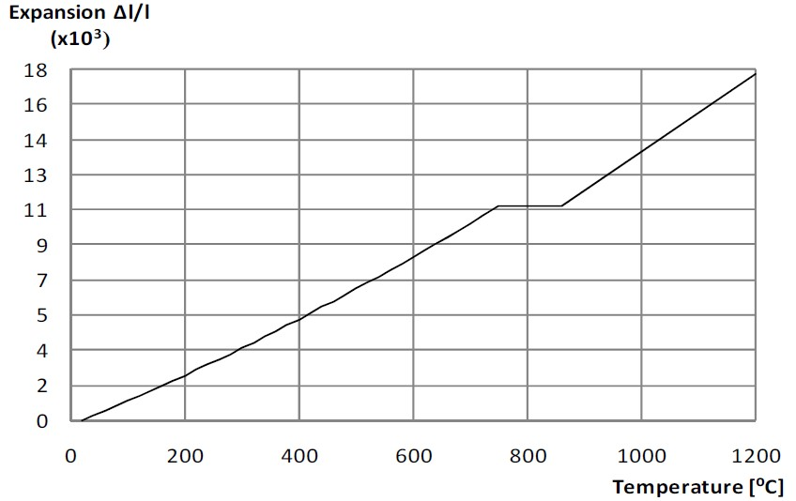
شکل(3-1): انبساط حرارتی فولاد (پانتوسا1، 2013)

در شکل(3-1) وابستگی هدایت حرارتی فولاد سازه ایی نسبت به افزایش دما نشان داده شده است .

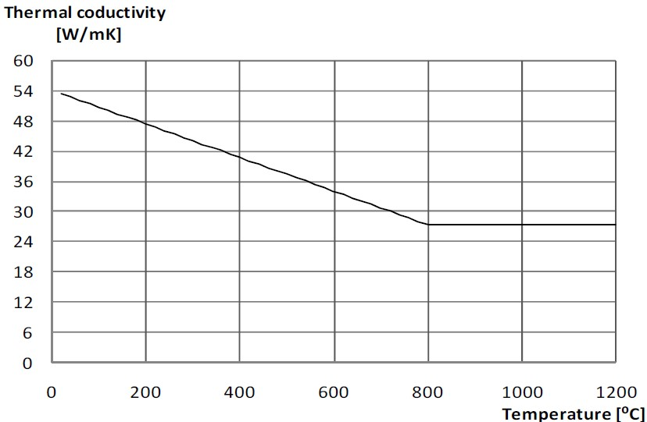
شکل (3-2): هدایت حرارتی فولاد (پانتوسا، 2013)
ضریب ویژه ی حرارتی فولاد در شکل نشان داده شده است.

جهت اعمال دماي نقاط مختلف سازه بایستی با استفاده از تحلیل هاي حرارتی، دما در آن نقاط را بدست آورد
جهت اعمال آتشسوزي با توجه به سناریوهاي موجود و با توجه به اینکه منحنی هـاي آتش سوزي دماي گاز درون محفظه را نشان میدهند، از نتایج تحلیل حرارتی کـه شـامل تحلیـل فرآینـدانتشار و انتقال حرارت استفاده میگردد.

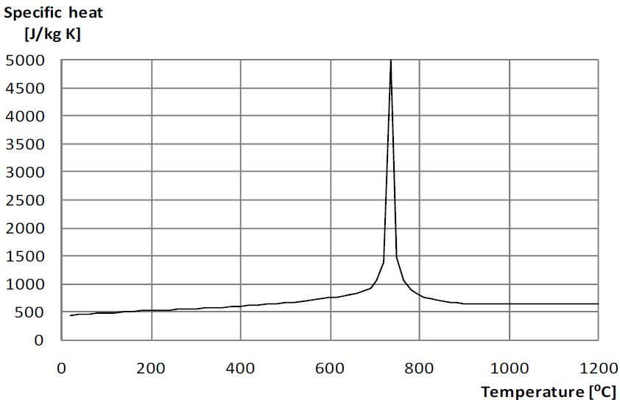
شکل (3-3): ضریب ویژه ی حرارتی فولاد( پانتوسا1،2013)

3-2توصیف ساختمان
ساختمان در نظر گرفته شده در تحقيق حاضر، یک قاب فولادی 4 طبقه و 3 طبقه است كه در شکل (3-4) نشان داده شده است. ابعاد ساختمان 12 در 5/13 متر بوده و ارتفاع طبقات برابر با هم و برابر با 5/3 متر در نظر گرفته شد .
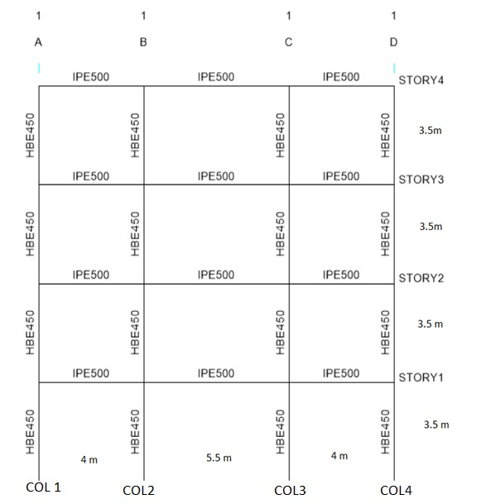
شکل (3-4): شماتیکی از سازه ی مورد بررسی در تحقیق حاضر

3-3سناریو های آتش سوزی پس از زمین لرزه
تحقیقات نشان داده است که گاهی مواقع آسیبهای ناشی از زلزله می‌تواند بسیار شدیدتر از آسیب های ناشی از خود زلزله باشد. زیرا آتش سوزی وزلزله بصورت همزمان دو خطر جدی و مخرب برای ساختمانها در وقوع زلزله می‌باشند در حالت آتش سوزی پس از زلزله، حداکثر دمای پایداری، پس از زلزله در سناریوهای مختلف آتش سوزی، در محدوده ۶۰۰ تا ۸۰۰ درجه سانتی‌گراد قرار دارد، از این رو نرخ مقاومت در برابر آتش، برای تخلیه و نجات جان ساکنین و همچنین اطفاء حریق به منظور جلوگیری از فروریزش سازه، در سناریوهای مختلف آتش ۹ تا ۲۵ دقیقه برآورد شده است. البته قالب بندی اسکلت هم نقش اساسی در میزان زمان لازم برای تخلیه بر عهده دارد. پارامتر های مختلف در نظر گرفته شده در سناریو های آتش سوزی عبارتند از آتش سوزی در كنار ستون گوشه و بررسی تاثير آن بر خرابی پيش رونده ی ساختمان، و آتش سوزی در كنار ستون ميانی و بررسی تاثير آن بر خرابی پيش رونده است.

3-4معرفی نرم افزار
روش اجزاء محدود یا روش المان محدود كه به اختصارFEM ناميده می شود ،یک روش عددی برای حل تقریبی معادلات دیفرانسيل جزئی و نيز حل معادله های انتگرالی است. كاربرد عملی اجزای محدود معمولاً با نام تحليل اجزا محدود(FEA) خوانده می شود. اساس كار این روش یا حذف كامل معادلات دیفرانسيل یا ساده سازی آنها به معادلات دیفرانسيل معمولی می باشد كه با روش های عددی مثل اویلر حل می شوند .
مسئله مهم این است كه در حل معادلات دیفرانسيل جزئی به معادله ساده ای برسيم كه از نظر عددی پایدار است؛ به این معنا كه خطا در داده های اوليه و در حين حل آنقدر نباشد كه به نتایج نامفهوم منتهی شود. روش هایی با مزایا و معایب مختلف برای این امر وجود دارد، كه روش اجزاء محدود یکی از بهترین آن هاست. كاربرد این روش در حل معادلات دیفرانسيل جزئی روی دامنه های پيچيده )مانند وسایل نقليه و لوله های انتقال نفت(، یا هنگامی كه دامنه متغير است، یا وقتی كه دقت بالا در همه جای دامنه الزامی نيست و یا اگر نتایج همبستگی و یکنواختی كافی را ندارند، می باشد. به عنوان مثال در شبيه سازی یک تصادف در قسمت جلوی ماشين، نيازی به دقت بالای نتایج در عقب ماشين نيست ،هم چنين در شبيه سازی و پيش بينی هوا روی كره زمين، هوای روی خشکی ها اهميت بيشتری از هوای روی دریاها دارند. روش اجزاء محدود یک ابزار قوی برای حل عددی بسياری از مسایل مهندسی در حوزه های مختلف است. دامنه كاربرد این روش طيف وسيعی را در بر می گيرد، از جمله تحليل تنش و تغيير شکل برای سازه ساختمان، پل و بسياری از مسائل مکانيکی. در روش اجزاء محدود، محيط پيوسته به اجزاء هندسی ساده و كوچکتری كه جزء محدود ناميده می شود، تقسيم می گردد كه به این عمل جزء بندی كردن می گویند و نقطه مشترک اجزا را گره می نامند. برحسب تغيير مکان های مجهول گوشه های هر یک از این اجزاء مشخصات مصالح و تنش های داخلی تعریف می گردد. با توجه به ترتيب قرارگيری اجزا در كنار یکدیگر، معادلات آنها بر هم سوار شده و با منظور كردن نيروهای خارجی و شرایط تکيه گاهی در محل گره ها، معادلات تعادل كل سيستم به دست می آید. این معادلات نيروهای گره ای را به تغيير مکان های گره ای ربط می دهند و ثابت های آنها مشخصات هندسی و الاستيک اجزاء محدود می باشند. با حل این معادلات تغيير مکان های گره ای و در پی آن تنش های داخلی محاسبه می گردند. لزوم تحقيق دقيق سازه هواپيما مبنای پایه ریزی ایده پایه برای روش اجزاء محدود بود. هرنيکوف (1941)، روشی برای حل مسائل تئوری الاستيسيته بر پایه ی روش شبکه بندی ارائه كرد. كورنت (1943)، كه در آن از انترپوله چند جمله ای در روی اجزاء مثلثی برای حل مسائل پيچش استفاده كرده بود، منتشر شد. ترنر و همکاران، ماتریس سختی را برای خرپا، تير و سایر اجزاء تعيين كرده و نتایج كار خود را در سال 1956 منتشر ساختند. نام اجزاء محدود اولين بار توسط كلاف (1960) مورد استفاده قرار گرفت. المان (1963)، محدود به عنوان یک روش ویژه و یک قانون علمی مهم پذیرفته شد. این امر منجر به پژوهش های بيشتر در این زمينه گردید تا جایی كه علاوه بر مسائل سازه ای، در حل مسائل انتقال حرارت و مکانيک سيالات نيز به كار گرفته می شود. در ابتدای دهه 1970، تحليل المان محدود به عنوان یک روش عددی عمومی برای حل هر نوع سيستم معادله های دیفرانسيل، جای خود را باز كرد .در آن زمان، چون كامپيوترهای قوی چندان در دسترس نبودند و انجام این گونه محاسبات پيچيده عددی توسط انسان، تا حدودی مشکل به نظر می رسيد ،این روش همچنان به صورت محدود به كار گرفته می شد.
امروزه پيشرفت های روش اجزاء محدود در دو زمينه رابطه سازی اجزاء محدود جدید و هم چنين كاربردی كردن استفاده از آن با نوشتن برنامه های كامپيوتری دنبال می شود و با وجود نرم افزارهای متعددی كه در این حوزه طراحی شده اند، استفاده از مزیت های این روش قدرتمند برای پژوهشگران در دانشگاه ها و مهندسان در صنایع مختلف ميسر شده است. در این ميان یکی از جامع ترین و قدرتمندترین نرم افزارهای اجزاء محدود مهندسی كه در چند سال اخير با استقبال بيشتری توسط محققين و پژوهشگران رشته های مختلف مهندسی مواجه شده است، نرم افزارAbaqus می باشد. با توجه به اینکه در مدلسازی اجزای محدود این مطالعه از نرم افزارAbaqus استفاده شده است، به همين دليل در ادامه در مورد قابليت های این نرم افزار توضيحاتی داده خواهد شد و پس از آن جزئيات مربوط به مدلسازی تشریح می گردد .

3-5نرم افزار Abaqus
آباكوس از جمله نرم افزارهای قدرتمند مهندسی و مجموعه ای از برنامه های مدلسازی بسيار توانمند می باشد كه مبتنی بر روش اجزاء محدود بوده و توانایی حل مسائل از یک تحليل خطی ساده تا پيچيده ترین مدلسازی غير خطی را دارا می باشد. این نرم افزار از مجموعه المان های بسيار گسترده ای تشکيل شده است، به طوری كه هر نوع هندسه ای را می توان به صورت مجازی توسط این المان ها مدل كرد. همچنين از آنجاكه دارای مدل های رفتاری بسيار زیادی می باشد، در مدلسازی انواع مواد با خواص و رفتار گوناگون نظير فلزات، لاستيک ها، پليمرها، كامپوزیت ها، بتن تقویت شده و همچنين مواد موجود در زمين نظير خاک و سنگ ،مورد استفاده قرار می گيرد. این نرم افزار به دليل محيط جذاب و نسبتاً ساده برای استفاده كابر نسبت به سایر نرم افزارهای مشابه، در سال های اخير توجه كاربران را به خود جلب كرده و قادر است با لحاظ نمودن اندركنش آب و سازه، سدهای بتنی و خاكی و نيز تحليل های خزش وابسته به دما و نيز دیناميکی خطی و غيرخطی و نيز دیناميک سيالات و... تحليل سازه های فلزی، بتنی، تحليل مخازن سيالات را بر عهده بگيرد.
ایده اصلی نرم افزار در تز دكترای دیوید هبيت در سال 1972 ميلادی، تحت عنوان «مکانيک محاسباتی بر پایه روش اجزای محدود» در دانشگاه براون ارائه شد. این نرم افزار دارای سه محصول اصلی ABAQUS/Explicit ،ABAQUS/Standard و ABAQUS/CFD می باشد كه علاوه بر این سه مورد، از محصولات متنوع مکملی تشکيل شده كه برای موارد خاص استفاده می شود؛ در ادامه توضيحات مختصری در مورد هر كدام از آن ها ارائه خواهد شد.

3-5-1نرم افزار ABAQUS/Standard
اصلی ترین محصول این نرم افزار می باشد كه یک تحليل گر كلی بر مبنای روش اجزای محدود می باشد و از رویکرد انتگرال گيری ضمنی استفاده می كند و هم چنين قابليت تحليل های خطی و غير خطی استاتيکی ،حرارتی و غيره را دارد.

3-5-2نرم افزار ABAQUS/Explicit
محصولی از این نرم افزار كه یک تحليل گر خاص اجزای محدود می باشد و از رویکرد صریح برای انتگرال گيری استفاده می كند. كاربرد این محصول حل سيستم های غيرخطی شامل مسائل تماس و در حالت بارگذاری گذرا می باشد. هم چنين قابليت انجام تحليل های خاص دیناميکی خطی و غيرخطی مانند تحليل های انفجار و ضربه را دارد.

3-5-3نرم افزار Abaqus/CFD
یک نرم افزار تحليل دیناميک سيالات می باشد و می تواند طيف وسيعی از مسائل سيالات تراكم ناپذیر شامل جریانات لایه ای و آشفته، جریانات همرفتی حرارتی و تغيير فرم مش بندی را انجام دهد.

3-5-4نرم افزار Abaqus/CAE
كامل ترین محصول موجود نرم افزار می باشد كه به عنوان رابط گرافيکی كمک می كند دارای محيطی گرافيکی است و به كاربر امکان توليد مدل ها به صورت سریع و ساده و یا وارد كردن هندسه مدل از یک نرم افزار مدلسازی دیگر را می دهد. مشخصات مصالح و مشخصات فيزیکی به همراه بار و شرایط مرزی می تواند به مدل اختصاص یابد.
Abaqus/CAE شامل انتخاب های بسيار قدرتمند به منظور مش بندی هندسه مورد نظر و هم چنين تأیيد نتایج مدل تحليلی است كه می توان در هر مرحله از تحليل، نتایج تحليل را مشاهده نمود. در پایان پس از تکميل مرحله پردازش مدل، نتایج به صورت گرافيکی در ماژول Visualization قابل مشاهده است .
Abaqus/CAE به كه مدلسازی، تعيين خواص مواد، شرایط بارگذاری و شرایط مرزی و خيلی چيزهای دیگر انجام و معرفی گردد.

3-5-5نرم افزار Abaqus/Viewer
زیر مجموعه ای از Abaqus/CAE می باشد كه تنها قابليت پس پردازش نمودارهای كانتوری مدل یا گراف ها را دارد.

3-5-6نرم افزار Abaqus/Aqua
مجموعه ای از قابليت های اختياری است كه در صورت لزوم قابل افزودن به Abaqus/Standard و Abaqus/Explicit می باشد. این محصول برای مدلسازی سازه هایی نظير سکوهای نفتی استفاده می شود.
بعضی از این قابليت های اختياری شامل تأثير های بارگذاری موج، باد و نيروی شناوری می باشند.

3-5-7نرم افزار Abaqus/Design
مجموعه ای از قابليت های اختياری می باشد كه به منظور انجام محاسبات مربوط به حساسيت طراحی قابل اضافه كردن به Abaqus/Standard می باشد.

3-5-8نرم افزار Abaqus/AMS
مجموعه ای از قابليت های اختياری كه قابل اضافه كردن بهAbaqus/Standard می باشد. این محصول یک تحليلگر مقادیر ویژه است كه به صورت استخراج چند مجموعه ای اتوماتيک، فركانس های طبيعی را محاسبه می كند.

3-5-9نرم افزار Abaqus/Foundation
این محصول دسترسی بسيار موثرتری را به تحليل های استاتيکی و دیناميکی خطی به صورت كاربردی تر در Abaqus/Standard فراهم می كند.

3-6مدلسازی
به منظور بررسی گسيختگی پيش رونده در ساختمان های فولادی، دو ساختمان 3 و 4 طبقه ای با سيستم قاب خمشی فولادی طراحی گردیدند. سپس قاب ساختمانی موردنظر جهت بررسی نيروهای ایجاد شده در اعضای قاب و تغيير مکان گره ها به روش تحليل تاریخچه زمانی با توجه مقاطع فولادی مربوط به تيرها، ستون ها ،در نرم افزار ABAQUS شبيه سازی گردیدند؛ سپس پاسخ دیناميکی سيستم با توجه به بارهای وارده و مدل اعمال آنها به سازه و همچنين برحسب موارد تحليل APM و حذف ناگهانی ستون ها، تعيين گردیده است.

3-7مشخصات هندسی مدل های سازه ای
همان طور كه اشاره گردید، در این مطالعه دو ساختمان 3 و 4 طبقه جهت مطالعه انتخاب شده است.
ساختمان های فولادی مذكور، دارای یک پلان یکسان در طبقات بوده و ارتفاع كليه طبقات آنها برابر 5/3 متر در نظر گرفته شده است. سيستم باربر جانبی ساختمان قاب خمشی متوسط می باشد. اتصال تيرها به ستون به صورت گيردار و اتصال پای ستون به پی گيردار می باشد. همۀ اجزای سازه از فولاد ساختمانی St37 با تنش نهایی 3700 كيلوگرم بر سانتيمتر مربع و تنش تسليم 2400 كيلوگرم بر سانتيمتر مربع انتخاب شده اند. مقادیر بارهای زنده و مرده برای طبقات به ترتيب برابر 200 و 335 كيلوگرم بر مترمربع و برای بام به ترتيب برابر 150 و 310 كيلوگرم بر مترمربع در نظر گرفته شده است. بارهای ناشی از زلزله با این فرض به دست آمده اند كه سازه در ناحيه 4 لرزه خيزی ایران قرار دارد .

جدول3-1: نتایج طراحی اعضای ساختمان فولادی 4 طبقه
تیرهای اصلی | ستون ها | طبقات
IPE500 | HEB 450 | همکف
IPE500 | HEB 450 | اول
IPE500 | HEB 450 | دوم
IPE500 | HEB 450 | سوم

جدول3-2: نتایج طراحی اعضای ساختمان فولادی 3 طبقه
تیرهای اصلی | ستون ها | طبقات
IPE500 | HEB 450 | همکف
IPE500 | HEB 450 | اول
IPE500 | HEB 450 | دوم

3-8 مدلسازی اجزای محدود قاب ها
روش اجزاء محدود روشی برای تحليل سازه ها، حركت سيالات، انتقال حرارت، مسائل موج وآكوستيک و... است. مفهوم اساسی این روش این است كه هر متغير ميدانی پيوسته مثل سرعت، تنش، فشار یا دما می تواند با یک مدل مجزا كه از مجموعه ای از متغيرهای ميدانی پيوسته قطعه قطعه تشکيل شده، تقریب زده شده و این متغيرها روی تعداد محدودی از زیر مجموعه ها تعریف می شوند. در روش اجزاء محدود سازه مورد نظر به اشکال گسسته كه المان ناميده می شوند، تقسيم بندی می شود. انواع المان ها شامل یک بعدی خطی، دو بعدی صفحه ای و سه بعدی حجمی می باشند كه بسته به ابعاد و نوع مسئله موردنظر استفاده می گردند. این المان ها در نقطه هایی مشخص به نام گره به یکدیگر متصل می شوند. چون تغيير واقعی متغير ميدانی در داخل محيط پيوسته شناخته شده نيست، توابع تقریب زننده ای برای توصيف تغييرات این ميدان مورد نياز است.
از ن رم اف زار آب اكوس ب رای مدلس ازی اجزای محـدود ق اب هـا اسـتفاده گردی ده اس ت. ن رم اف زار ABAQUS/CAE به چندین ماژول تقسيم شده است كه هـر كـدام از ایـن مـاژول هـا بخشـی از پروسـه مدل سازی را بر عهده دارند. برای مثال ماژول هایی برای تعریف هندسه مدل، خصوصـيات مصـالح و توليـد مش بندی اختصاص داده شده است. ساخت مدل اجزای محدود با انتقال از یک ماژول بـه مـاژول دیگـر و انجام عمليات مدل سازی مرتبط با آن ماژول و تکرار این كار تا آخرین ماژول امکان پذیر خواهد بود. وقتـی كه ساخت مدل به پایان رسيد، نرم افزار ABAQUS/CAE یک فایل ورودی می سازد و مدل ساخته شده را به بخش پردازشگر نرم افزار تحویل می دهد. پردازنـده هـای اسـتاندارد آبـاكوس و صـریح آبـاكوس فایـل ورودی را خوانده و تحليل را انجام می دهد و در حين تحليـل پيـام هـایی را بـه ABAQUS/CAE انتقـال می دهد تا كاربر در جریان روند تحليل قرار گيرد. سپس پایگاه داده اطلاعات خروجی ساخته می شود.
در نهایت از ماژول Visualization برای خواندن پایگاه داده اطلاعات خروجی و نمایش آن ها استفاده می شود. در ادامه، مراحل مربوط به چگونگی مدلسازی قاب ها به صورت گام به گام ارائه می گردد .

3-9تعریف هندسه مدل به کمک ماژول Part
اولين قدم برای شبيه سازی یک مدل در نرم افزار اجزای محدود Abaqus، تعریف هندسه مدل می باشد .برای این منظور می بایست از ماژولPart استفاده نمود. تير و ستون از جمله المان سازه ای مورد نظر در این پژوهش می باشند. این المان ها سه بعدی و از نوع شکل پذیر هستند .

3-10تعریف مشخصات مصالح به کمک ماژولProperty
برای تعریف خصوصيات مصالح و تعيين مشخصات آنها، می بایست از ماژول Property استفاده نمود .
مصالح مورد استفاده در بررسی اجزای محدود این مطالعه فولاد می باشد. با توجه به آیين نامه -UFC403-023 به دليل اینکه مقاومت تسليم فولاد تقریبا 25 درصد بيشتر از مقاومت مشخصه آن است، به صورت تجربی از یک ضریب افزایش مقاومت (SIF) برای منظور نمودن این مشخصه استفاده می شود.
هم چنين مطابق این آیين نامه این ضریب برای تنش نهایی فولاد برابر 05/1 می باشد.

برای مدلسازی خصوصيات فولاد در مقابل حرارت از پروتکل یوروكد استفاده شده است، كه در زیر جداول داده های ورودی به نرم افزار آورده شده است.

جدول3-3: داده های ورودی نرم افزار
young modulus(N/m2) | ضریب پواسون | دما (C◦)
2.1E+11 | 0/3 | 20
2.1E+11 | 0/3 | 100
1.89E+11 | 0/3 | 200
1.68E+11 | 0/3 | 300
1.47E+11 | 0/3 | 400
1.26E+11 | 0/3 | 500
65100000000 | 0/3 | 600
27300000000 | 0/3 | 700
18900000000 | 0/3 | 800
14175000000 | 0/3 | 900
9450000000 | 0/3 | 1000
4725000000 | 0/3 | 1100

جدول3-4: داده ورودی به نرم افزار در رابطه با چگالی فولاد

7850 | چگالی )3kg/m(

جدول3-5: داده های ورودی به نرم افزار در رابطه با ضریب انبساط
ضریب انبساط )C/1( | دما (C◦)
0/0000111 | 20
0/0000111 | 100
0/0000111 | 200
0/0000111 | 300
0/0000111 | 400
0/0000111 | 500
0/0000111 | 600
0/0000111 | 700
0/0000111 | 800
0/0000111 | 900
0/0000111 | 1000
0/0000111 | 1100
0/0000111 | 1200

تحلیل حرارتی: افزایش حرارت با استفاده از ضرایب انتقال همرفتی و تشعشع بـه صـورت آتـش سـوزي واقعـی بـاافزایش دماي گاز شبیه سازي شده و با استفاده از تحلیل حرارتی انتشار آن در قاب فولادي در نظر گرفتـه شده است. آنالیز حرارتی بدین جهت انجام گردیده است تا دماي واقعی آتش سـوزي در مقـاطع مختلـف قاب فولادي اندازه گیري شده تا بتوان از ایـن پاسـخ هـا در تحلیـل ترمودینامیـک بهـره بـرد

جدول3-6 داده های ورودی به نرم افزار در رابطه با هدایت حرارتی
هدایت حرارتی W/mK | دما C◦
48 | 0
47/56 | 20
45/8 | 100
43/6 | 200
41/4 | 300
39/2 | 400
37 | 500
34/8 | 600
32/6 | 700
30/4 | 800
28/2 | 900
28/2 | 1000
28/2 | 1100
28/2 | 1200

در ادامه تصویر ورود داده ها به نرم افزار آورده شده است.

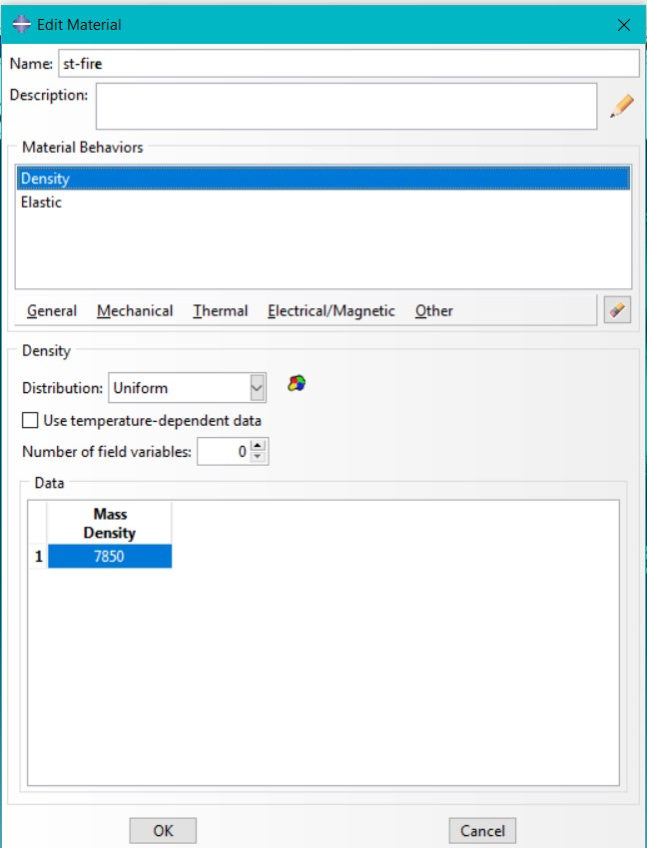

شکل3-1: داده های ورودی به نرم افزار در رابطه با چگالی فولاد

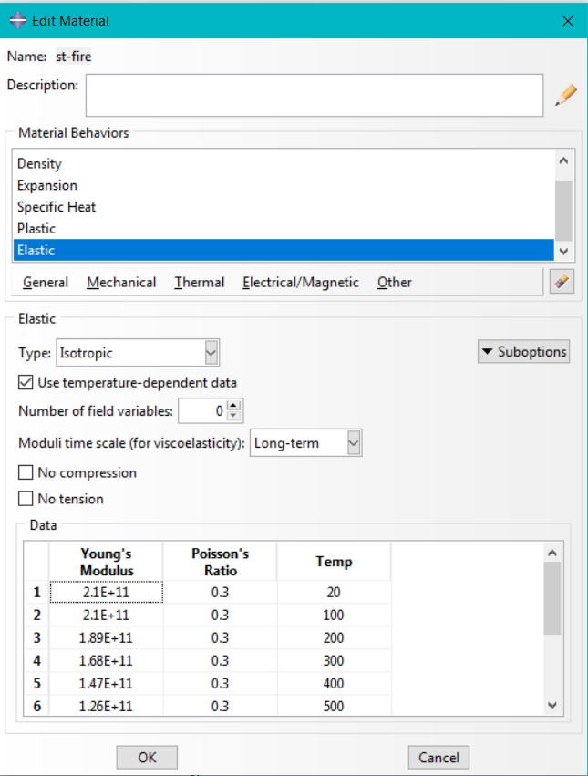
شکل3-2: داده های ورودی به نرم افزار در رابطه با خصوصیات الاستیک

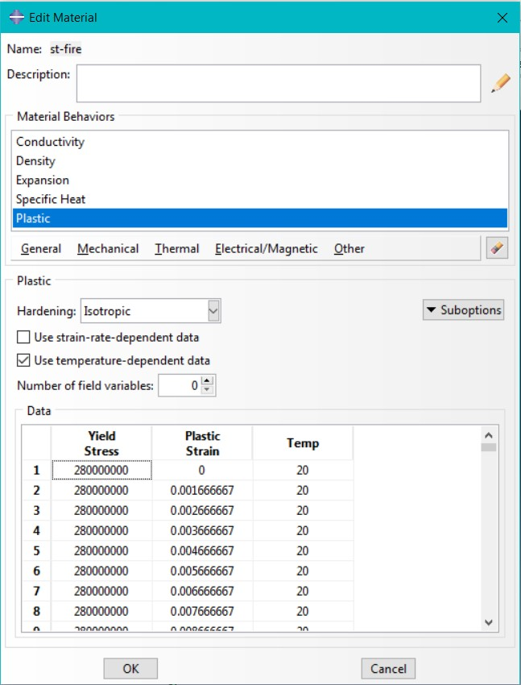
شکل3-3: داده های ورودی به نرم افزار در رابطه با خصوصیات پلاستیک
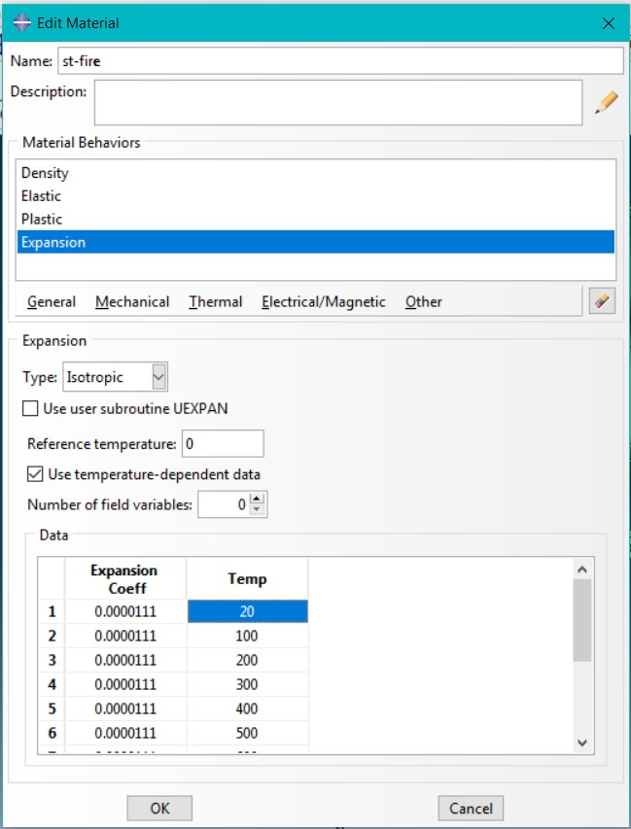
شکل3-4: داده های ورودی به نرم افزار در رابطه با خصوصیات انبساط حرارتی

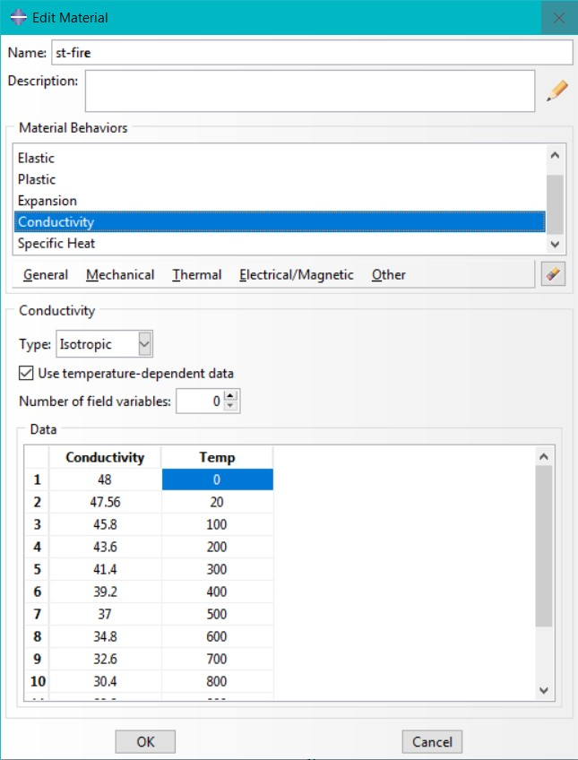
شکل3-5: داده های ورودی به نرم افزار در رابطه با خصوصیات هدایت حرارتی

3-11تعریف رفتار المان های مورد استفاده
برای مدلسازی المان های تير و ستون از المان های Beam استفاده گردید. این المان ها، از المان های سازه ای معمول قابل استفاده در نرم افزار Abaqus می باشند و اعضایی هستند كه گره های آن در حالت دو بعدی دارای دو درجه آزادی انتقالی و یک درجه آزادی دورانی و چنانچه در فضا باشند، دارای سه درجه آزادی انتقالی و سه درجه آزادی دورانی هستند. این المان ها دارای مقاومت خمشی، برشی، پيچشی و محوری می باشند. برتری مهم المان های Beam ساده بودن از لحاظ هندسی و تعداد درجات آزادی كم این المان ها می باشد .

3-12انتقال قطعات به دستگاه مختصات کلی به کمک ماژول Assembly
پس از به پایان رسيدن مراحل ساخت نمونه قطعات در ماژول Part و اختصاص مصالح در ماژول Property به پایان رسيد، برای مونتاژ قطعات و انتقال همه نمونه قطعات از دستگاه مختصات محلی به دستگاه مختصات كلی لازم است كاربر به ماژول Assembly مراجعه نموده و قطعات موردنظر را در موقعيت خود در مونتاژ اصلی با ابزارهایی كه در این ماژول وجود دارد، قرار دهد.
اشکال() تا() به ترتيب تصاویر قاب های ساختمانی سه و چهار طبقه را پس از مونتاژ قطعات نشان می دهد.

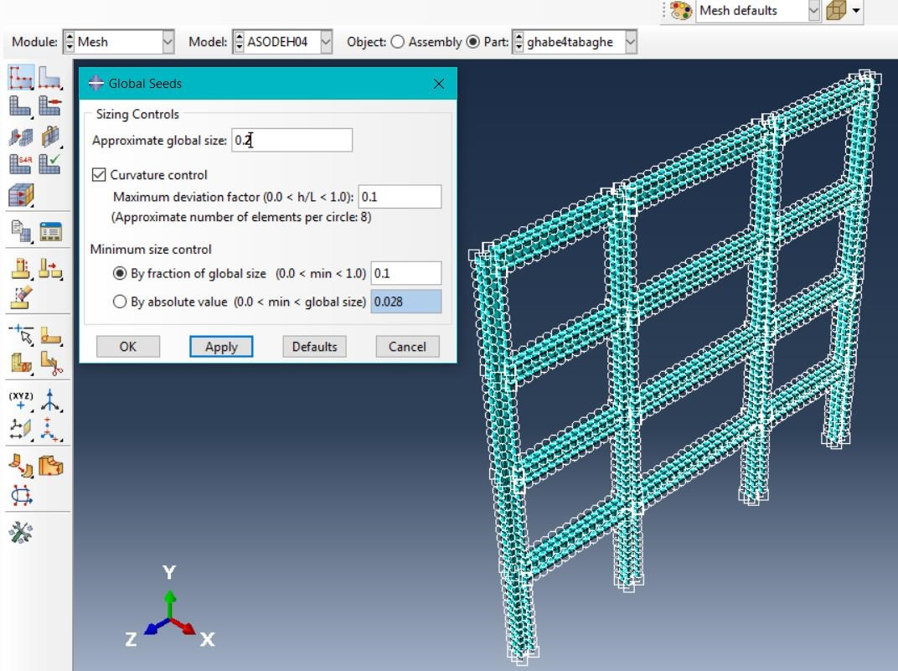
شکل3-6: اعمال سایز مش بندی

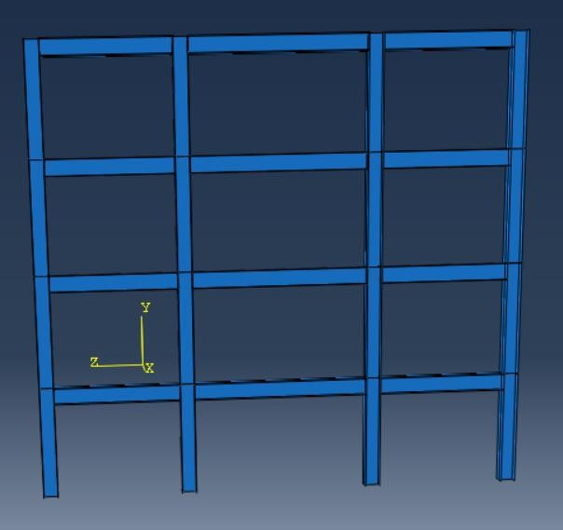
شکل3-7: مدل اجزای محدود قاب ساختمانی 4 طبقه (قاب شماره 4)

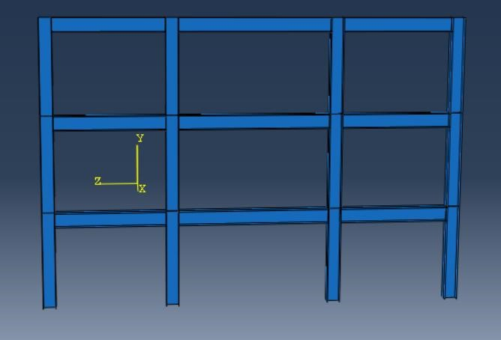
شکل3-8: مدل اجزای محدود قاب ساختمانی 3 طبقه (قاب شماره 2)

3-13تعریف روش تحلیل و خروجی های درخواستی به کمک ماژولStep
برای ایجاد و پيکربندی مراحل یک تحليل و خروجی های درخواستی از این ماژول استفاده می شود.
Abaqus/CAE با استفاده از دو نوع Step به نام های Initial Step وAnalysis Step یک مدل را تحليل می كند. در Abaqus/CAE ،Initial Step یک گام اوليه ی ویژه در آغاز توالی مراحل مدل به صورت پيش فرض ایجاد می كند و شرایط مرزی و بعضی اندركنش ها و نيز بارهای از پيش تعریف شده را كه در
ابتدای تحليل قرار است فعال شوند، تعریف می شوند. از سویی دیگر در Analysis Step هر گام تحليل در ارتباط با یک رویه مشخصی است كه بسته به نوع تحليل به منظور اجرا در طول یک گام مانند تحليل استاتيکی یا تحليل دیناميکی و... تعریف می شود.
در این مطالعه برای تحليل مدل های مورد بررسی از تحليل دیناميکی صریح1 استفاده می گردد. این تحليل به طور صریح مخصوص محاسبات مدل های بزرگ با زمان های پاسخ دیناميکی كوتاه و برای فرآیند ها یا مدل های با ناپيوستگی های به شدت زیاد می باشد. این نوع از تحليل امکان تعریف شرایط تماسی عمومی و استفاده از تئوری تغيير شکل های بزرگ را فراهم می كند. لازم به توضيح است كه در مطالعات گسيختگی پيش رونده، روش های تحليلی مختلفی از جمله روش استاتيکی غيرخطی و دیناميکی غيرخطی مورد استفاده قرار می گيرد. هر دوی این روش ها در مقایسه با روش های خطی، به طراحی های اقتصادی تری در برابر گسيختگی پيش رونده می انجامند با این توضيح كه تحليل مدل ها با استفاده از این روش ها نيازمند دقت بالا و صرف وقت زیاد است.

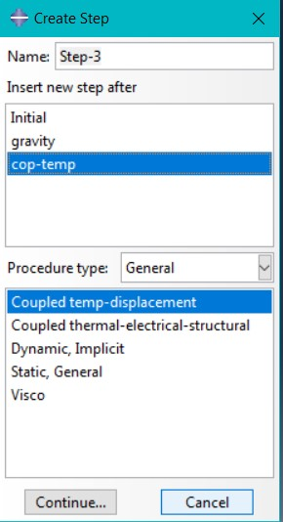
شکل3-9: تحلیل حرارتی به اسم Cop-Temp

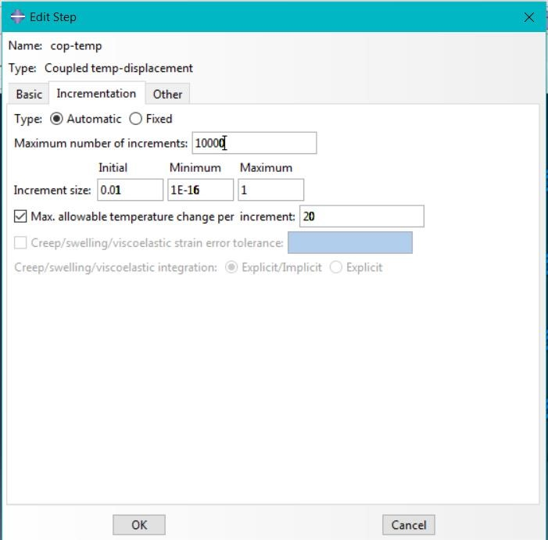
شکل3-10: مشخصات ورودی المان ها برای cop-temp

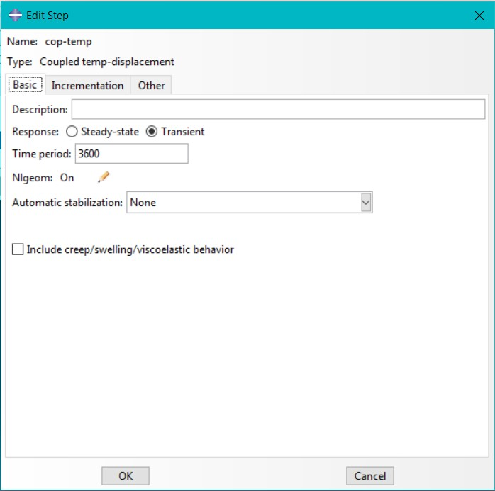
شکل3-11: مشخصات ورودی دوره زمانی برای cop-temp

3-14 تعریف بارگذاری و اعمال شرایط مرزی به کمک ماژول Load
بارهای اعمال شده به سازه شامل وزن اجزای سازه (تير، ستون)، بارهای مرده و زنده وارد بر كف سازه می باشند. وزن اجزای سازه با در نظر گرفتن شتاب گرانش و بارهای مرده و زنده به مدل ها اعمال می گردید .
ارزیابی پتانسيل گسيختگی پيش رونده با در نظر گرفتن الگوی روش مسير بار جایگزین صورت می پذیرد .ایده كلی این روش بدین صورت است كه سازه طوری طراحی شود كه در صورت حذف و یا آسيب دیدگی مسيرهای عادی انتقال بار، مسيرهای جایگزین دیگری برای انتقال بار به زمين وجود داشته باشد. بدین ترتيب سازه برای حذف ستون ها و یا دیوارهای خاص طراحی می شوند. ارزیابی پتانسيل گسيختگی پيش رونده در مدل های سازه ای مورد نظر در طی 3 حالت صورت می پذیرد. در حالت اول مدل های المان محدود سازه در حالت بدون حذف ستون (قاب بيرونی) تحليل شد. در حالت دوم یکی از ستون های گوشه در طبقه همکف حذف گردید. در حالت سوم نيز یک ستون ميانی از قاب خارجی حذف شد.
بارگذاری بروی تمام دهانه های طبق رابطه ی زیر انجام شده است .
كه در آن LL و DL به ترتيب بار زنده و مرده و Ω _{N} ضریب ناشی از حذف ستون می باشد كه طبق راهنمای 03-023-UFC 4 از رابطه() بدست می آید:

كه در رابطه فوق θ_{pra} زاویه چرخش پلاستيک داده شده در جداول معيار پذیرش ASCE 41 و UFC
03-023-4 برای سطح پاسخ سازه )ایمنی جانی یا آستانه فروریزش( است.y برابر زاویه چرخش تسليم می باشد. ليکن برای سهولت در محاسبات می توان به صورت محافطه كارانه مقادیر 2N  را برای دهانه هایی كه ستون آنها حذف شده است و 1N  برای بقيه دهانه ها در رابطه() جایگذاری كرد. با توجه به نتایج حاصل از تحقيقات انجام شده در زمينه گسيختگی پيش رونده اعمال بار به صورت آنی حالت بحرانی تری در مقایسه با اعمال بار زمانمند در سازه ایجاد میكند؛ بنابراین در بارگذاری مدل های سازه های مورد نظر در این مطالعه از حالت اعمال بار به صورت آنی استفاده می گردد.
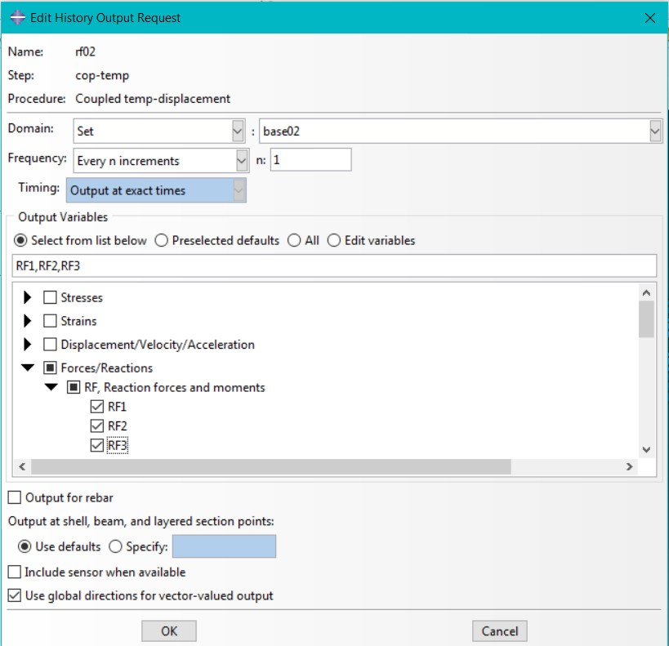
شکل3-12: اختصاص تکیه گاه به مدل

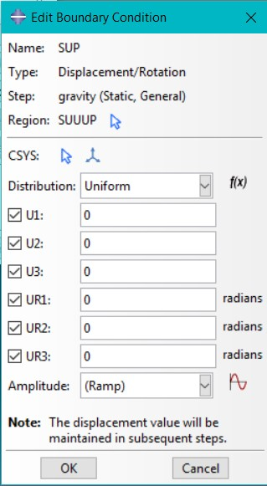
شکل3-13: اختصاص تکیه گاه به مدل

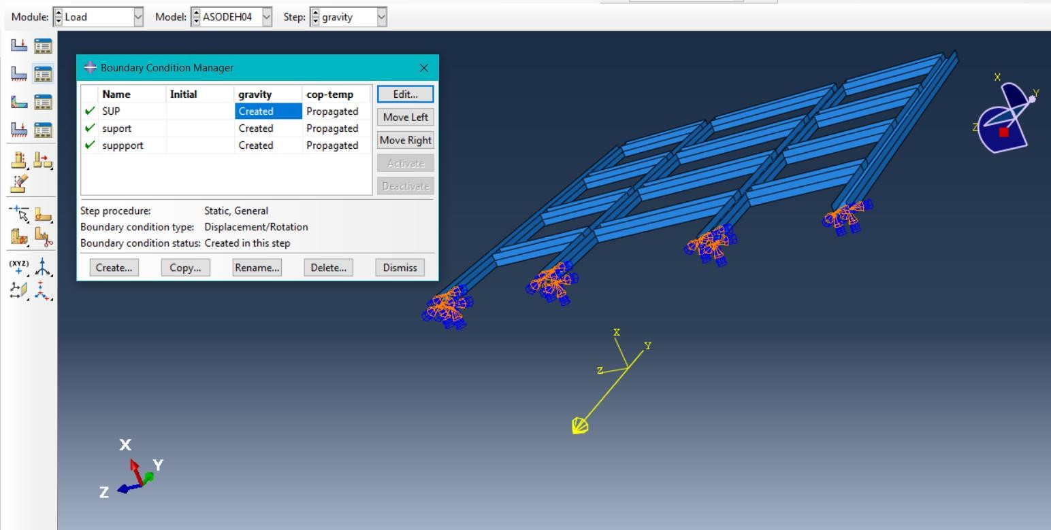
شکل3-14: اختصاص تکیه گاه به مدل

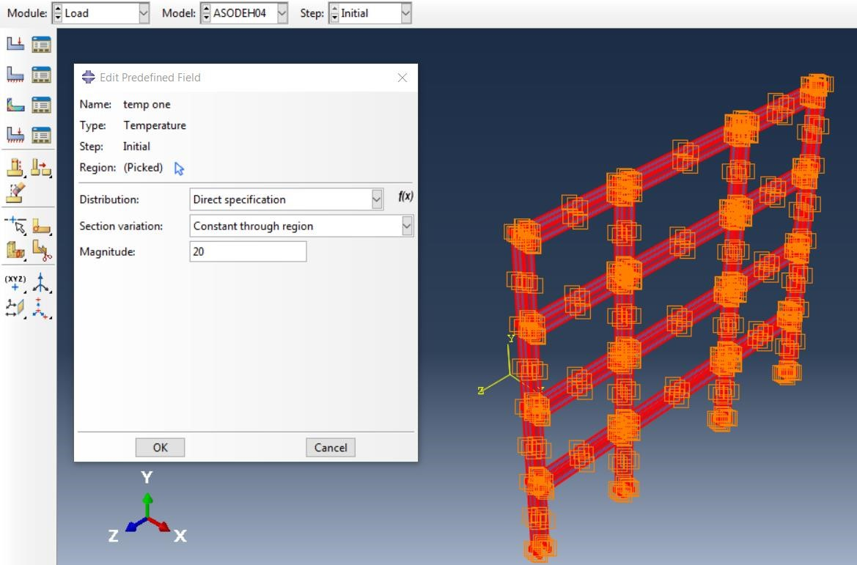
شکل3-15: اختصاص دمای اولیه
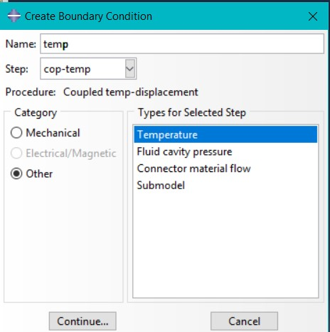
شکل3-16: ورود داده های مربوط به پروتکل حرارتی

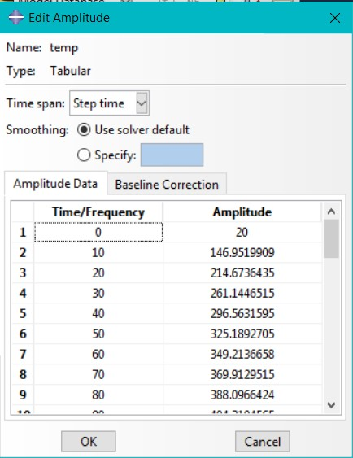
شکل3-17: ورود داده های مربوط به پروتکل حرارتی
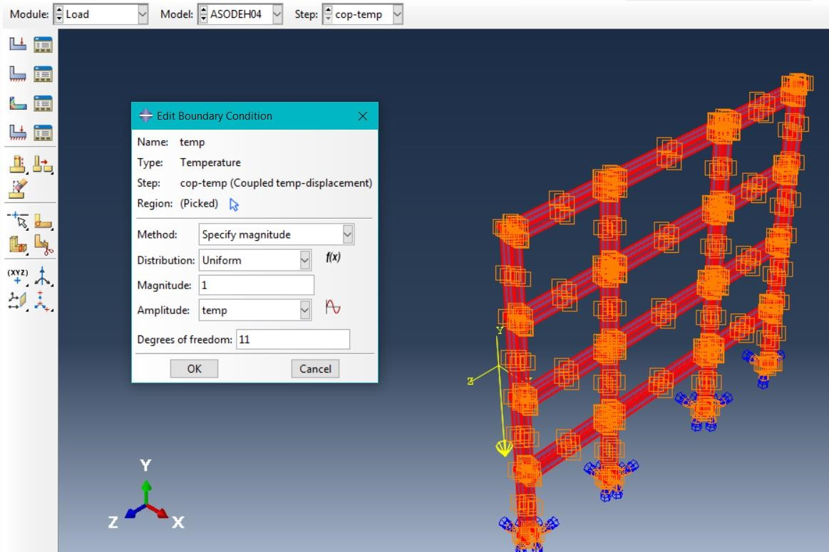
شکل3-18: اختصاص پروتکل حرارتی به مدل

3-15مش بندی مدل ها به کمک ماژول Mesh
مش بندی، اساس روش المان محدود است كه عمده هزینه، زمان و حجم كار را به خود اختصاص می دهد. به عبارتی قسمت عمده ای از درصد سختی كار و زمان صرف شده در یک تحليل مربوط به این مرحله می باشد. مش بندی به نوعی تضمين كننده دقت جواب است به این معنی كه اگر مش بندی به صورت اصولی و با رعایت نکات ضروری انجام شده باشد، دقت كار تضمين شده خواهد بود. برای تعيين مش بندی بهينه در مدلسازی این مطالعه از روش بررسی همگرایی جواب ها استفاده می گردد. برای این منظور در ابتدا ،مدل ها را با المان های بزرگتر تحليل كرده و یکی از كميت های خروجی مثلا مقدار ماكزیمم لنگرخمشی در یک نقطه ی دلخواه از مدل مورد بررسی را یاداشت می كنيم. سپس المان ها را ریزتر كرده و مسئله را مجددا تحليل می كنيم. فرایند ریزتر كردن المان ها را تاجایی ادامه می دهيم كه اختلاف ميان نتایج بسيار كم شود. جدول روند همگرایی جواب در بررسی یکی از مدل های مورد بررسی را نشان می دهد.

جدول3-7: تعیین مش بندی بهینه با استفاده از روش همگرایی نتایج
اندازه المان )mm( | ماکزیمم لنگر خمشی )KN.m( | همگرایی
140 | 1/35
120 | 2/05
100 | 3/56
90 | 3/78
80 | 3/93
60 | 4/01
40 | 11/68 | واگرایی

مطابق جدول ملاحظه می شود كه برای اندازه ی المان های 100، 90،80، 60ميليمتر جواب ها همگرا شده است. به عبارت دیگر جواب ها مسقل از سایز المان شده است. لذا سایز المان مناسب برای این مسئله همان 100ميليمتر می باشد چرا كه در این حالت زمان حل مسئله كمتر از حالتی است كه اندازه المان 60ميليمتر باشد. اما اختلاف نتایج آن ها بسيار ناچيز می باشد. نکته قابل توجه آن است كه با ادامه ریز كردن المان ها پس از همگرا شدن نتایج، احتمال واگرایی نتایج نيز وجود خواهد داشت. نتيجه ای كه می توان گرفت این است كه همواره می بایست تحليل را با المان های درشت آغاز كرد و سپس به ریز كردن المان ها ادامه داد. چرا كه چنانچه تحليل با المان های ریز آغاز شود ممکن است كه در ناحيه ی واگرایی وجود داشته باشد و لذا با ریز كردن المان ها هرگز جواب ها همگرا نخواهند شد.
شکل3-19: تنظیمات مربوط به مش بندی

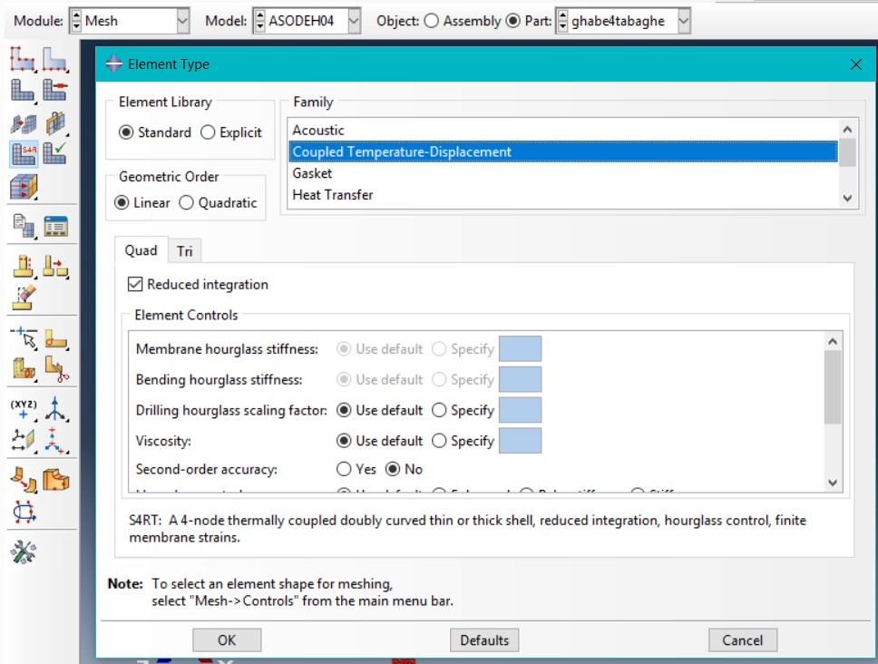
شکل3-20: اعمال حلگر استاندارد از نوع حرارتی
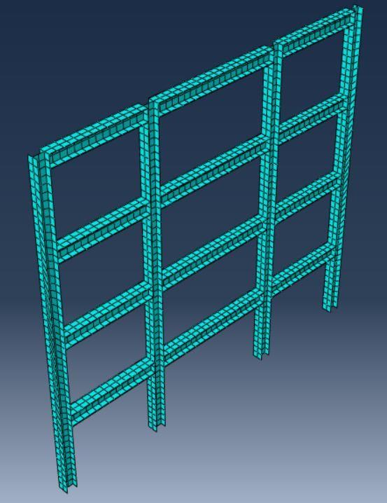
شکل3-21: مدل اجزای محدود قاب ساختمانی 4 طبقه

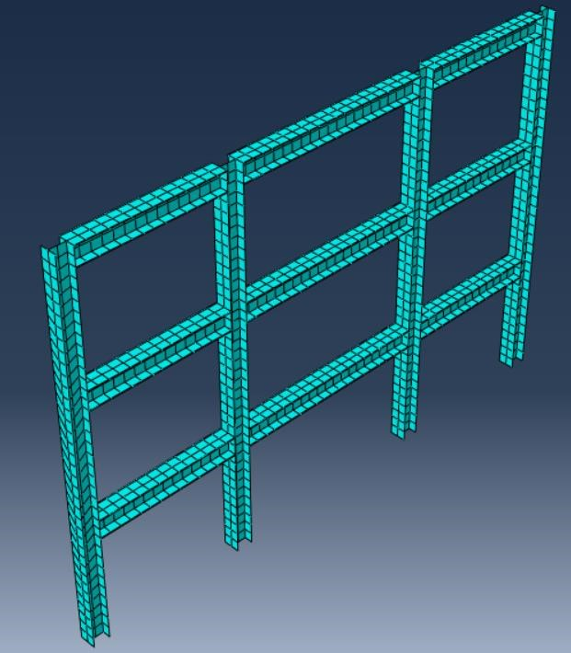
شکل3-22: مدل اجزای محدود قاب ساختمانی 3 طبقه

فصل چهارم
نتایج و بحث

4-1مقدمه
پس از مدلسازی و تحليل مدل های مورد بررسی نتایج حاصل از آنها در قالب نمودارهای جابجایی، نيروی محوری، لنگر خمشی برای هر یک از مدل های 3 و 4 طبقه به صورت جداگانه ارائه شده و در پایان نيز مورد تجزیه و تحليل قرار خواهند گرفت.

4-2ساختمان سه طبقه
برای ساختمان سه طبقه مورد بررسی در حالت اول، نمودارهای مربوط به پاسخ سازه در حالت حذف ستون گوشه ارائه گردیده است. در حالت دوم نيز ستون ميانی حذف گردید.

4-3حالت اول( حذف ستون گوشه)
به منظور بررسی مقادیر نيروها و جابجایی های ایجاد شده، حالت اول از حالت های در نظر گرفته شده ،تحليل قاب در حالت حذف ستون گوشه می باشد.

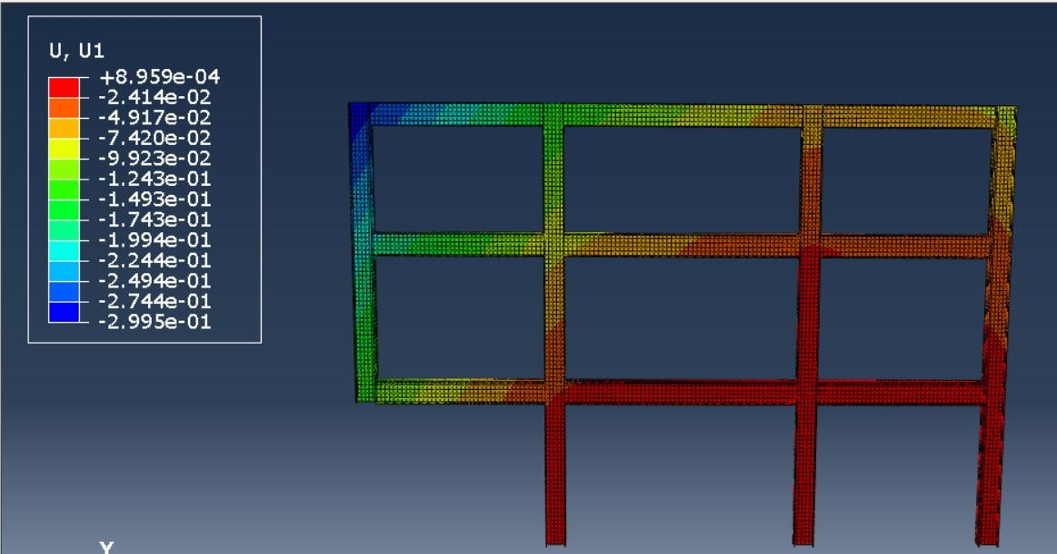
شکل4-1: جابجایی قائم قاب سازه (ساختمان سه طبقه پس از حذف ستون گوشه)

شکل جابجایی قائم قاب سازه را پس از حذف ستون گوشه نشان می دهد؛ ملاحظه می شود كه در این حالت مقدار حداكثر تغيير مکان قائم در محل حذف ستون گوشه برابر 299ميليمتر می باشد .

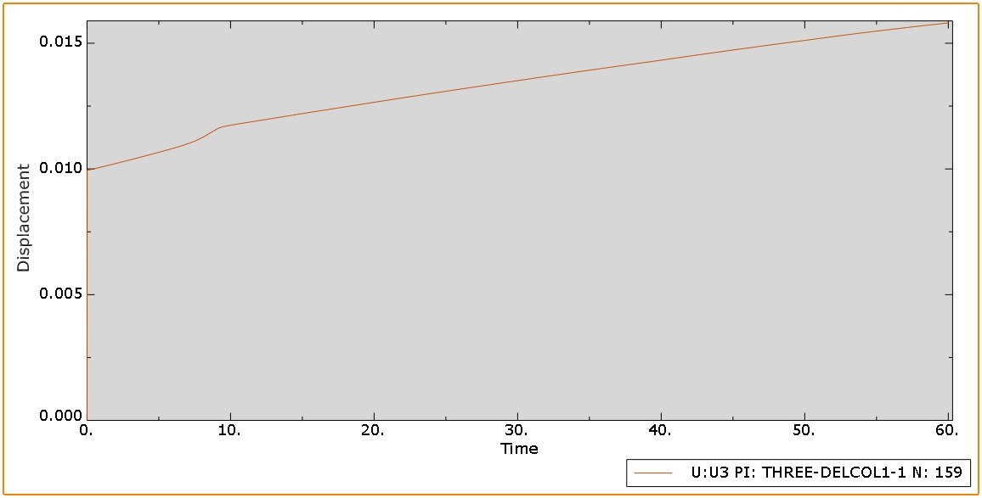

(
s
)

(
m
)

نمودار4-1: تغییر مکان قائم قاب سازه (ساختمان سه طبقه پس از حذف ستون گوشه)

همان طور كه از نمودار مشخص است به دليل حذف ستون، 10ميليمتر جابجایی اوليه پدید آمده است.
همينطور با افزایش دما، جابجایی در مکان ستون حذف شده در حال افزایش است.
با توجه به نمودار با افزایش حرارت در گذر زمان، عکس العمل پای ستون ها افزیش پيدا می كند و همچنين مقادیر لنگر پای ستون ها فاصله ی زیادی از هم ندارند.

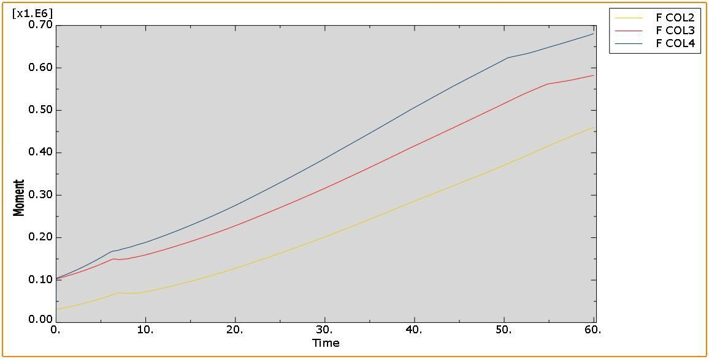
(
s
)

N
(
ˣ
m)

نمودار4-2: مقادیر نیروی لنگر ستون ها (ساختمان سه طبقه پس از حذف ستون گوشه)

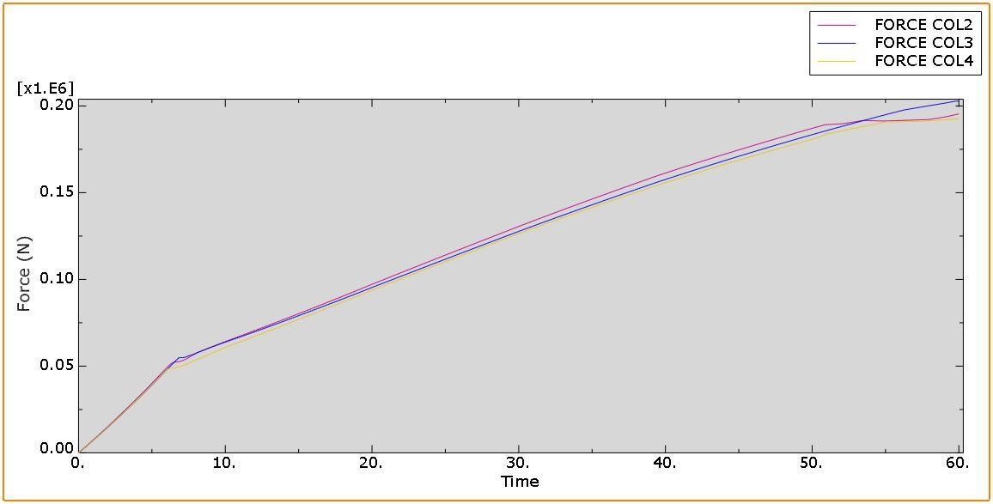
(
s
)

نمودار4-3: مقادیر عکس العمل پای ستون ها (ساختمان سه طبقه پس از حذف ستون گوشه)

همانطور كه از نمودار زیر پيداست، آتش پس از زلزله در روند خرابی پيش رونده اثر افزایش و تند كننده دارد و اثر تندكننده ای آتش، شيب تندی دارد.

y =
3137.6
x +
29393

R
²
=

0.9715

0
50000
100000
150000
200000
250000
0
10
20
30
40
50
60
70
Moment (N.
m
)

Time (min)

گوشه

حذف

ساختمان

سه

طبقه

پس

از
ستون

نمودار4-4: تاثیر آتش بر خرابی پیش رونده (ساختمان سه طبقه، حذف ستون گوشه)

4-4حالت دوم (حذف ستون میانی)
حالت دوم از حالت های در نظر گرفته شده، تحليل قاب در حالت حذف ستون ميانی می باشد.

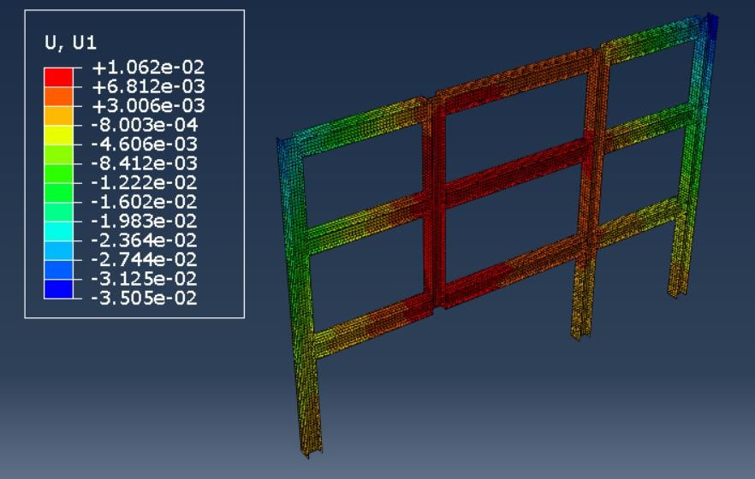
شکل4-2: جابجایی قائم قاب سازه (ساختمان سه طبقه پس از حذف ستون میانی)

شکل جابجایی قائم قاب سازه را پس از حذف ستون ميانی نشان میدهد؛ ملاحظه میشود كه در این حالت مقدار حداكثر تغيير مکان قائم در محل حذف ستون ميانی برابر 62/10ميليمتر می باشد .

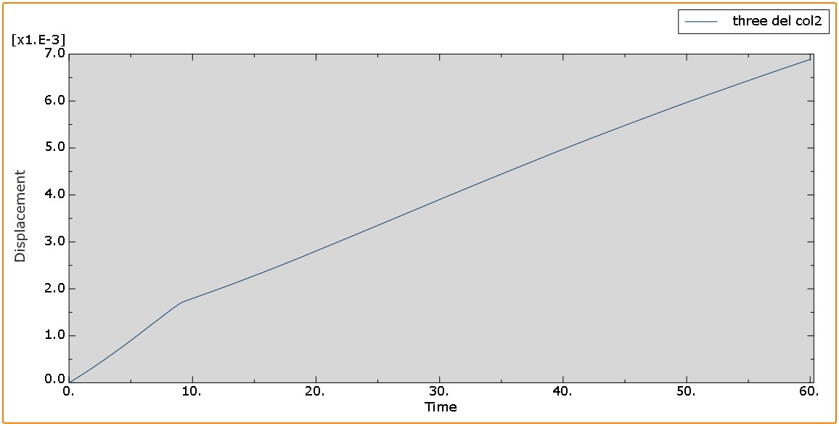
(
s
)

(
m
)

نمودار4-5: تغییر مکان قائم قاب سازه (ساختمان سه طبقه پس از حذف ستون میانی)

همان طور كه از نمودار پيداست حذف ستون تاثير قابل توجهی در جابجایی نداشته است. همينطور با افزایش حرارت در گذر زمان جابجایی در پای ستون حذف شده افزایش پيدا می كند.

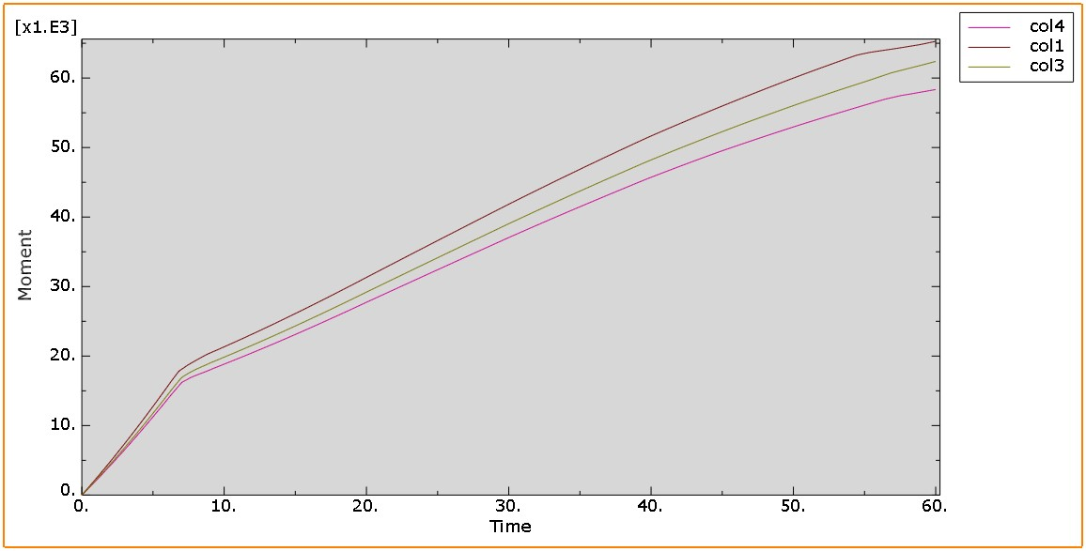
(
s
)

(
N
.
m
)

نمودار4-6: مقادیر نیروی لنگر ستون ها (ساختمان سه طبقه پس از حذف ستون میانی)

قابل ذكر است كه در نمودار بالا قرینه ی نمودار لنگر پای ستون شماره یک رسم شده است. بنابراین طبق نمودار با افزایش حرارات در گذر زمان، لنگر پای ستون ها افزایش پيدا می كند و ه چنين مقادیر عکس العمل پای لنگر ستون ها اختلاف زیادی با هم ندارند.

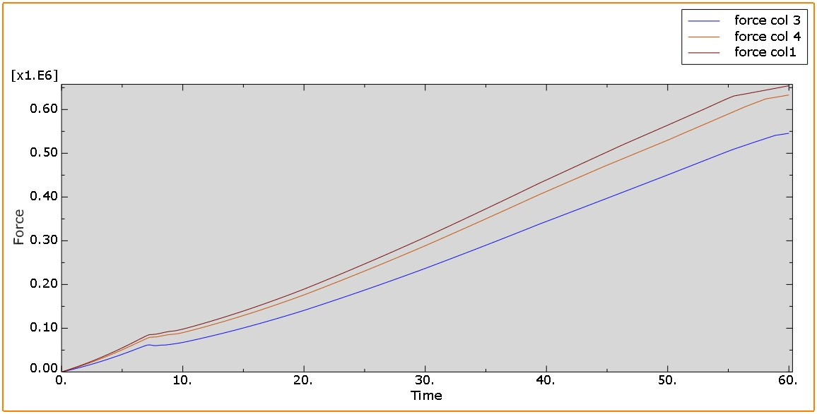
(
s
)

(
N
)

نمودار4-7: مقادیر عکس العمل پای ستون ها (ساختمان سه طبقه پس از حذف ستون میانی)

قابل ذكر است كه در نمودار بالا قرینه ی نمودار عکس العمل پای ستون شماره یک رسم شده است .
بنابراین بر طبق نمودار با افزایش حرارت در گذر زمان عکس العمل پای ستون ها افزایش پيدا می كند.

ساختمان چهار طبقه
برای ساختمان چهار طبقه مورد بررسی در حالت اول، نمودارهای مربوط به پاسخ سازه در حالت حذف ستون گوشه ارائه گردیده است. در حالت دوم نيز ستون ميانی حذف گردید .

4-5حالت اول (حذف ستون گوشه)
به منظور بررسی مقادیر نيروها و جابجایی های ایجاد شده، حالت اول از حالت های در نظر گرفته شده ،تحليل قاب در حالت حذف ستون گوشه می باشد.

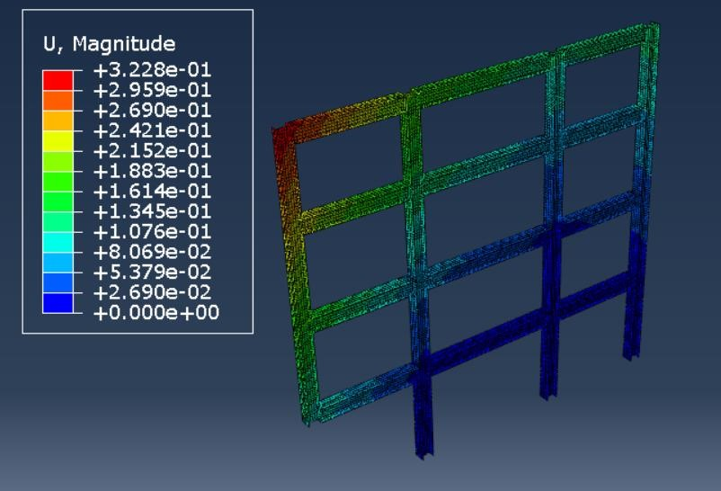
شکل4-3: جابجایی قائم قاب سازه (ساختمان چهار طبقه پس از حذف ستون گوشه)

شکل جابجایی قائم قاب سازه را پس از حذف ستون گوشه نشان می دهد؛ ملاحظه می شود كه در این حالت مقدار حداكثر تغيير مکان قائم در محل حذف ستون گوشه برابر 28/32ميليمتر می باشد .
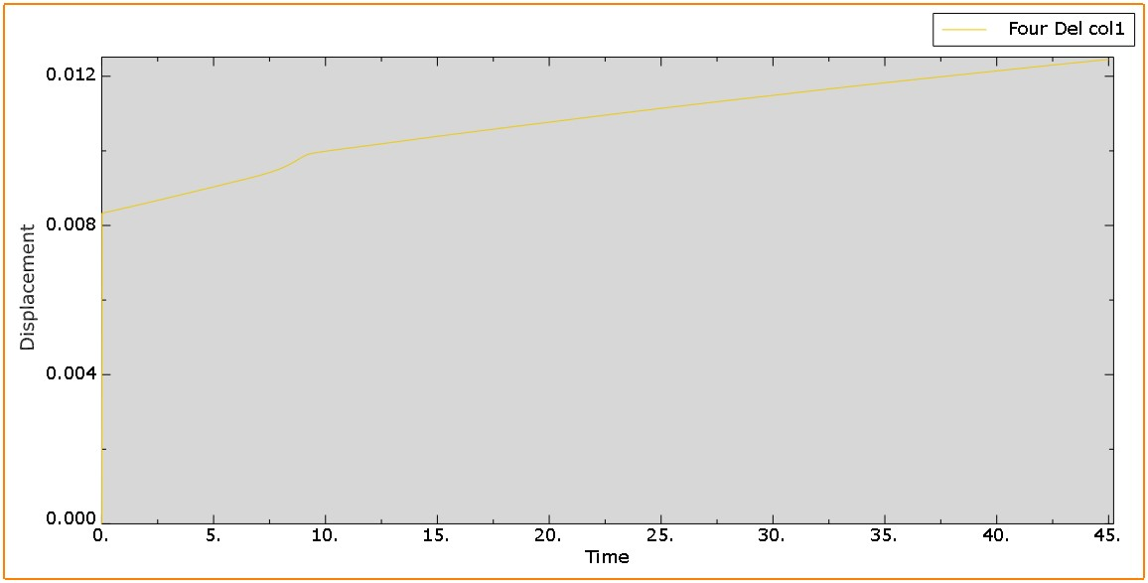
(
s
)

(
m
)

نمودار4-8: تغییر مکان قائم قاب سازه (ساختمان چهار طبقه پس از حذف ستون گوشه)

همان طور كه از نمودار مشخص است، بدليل حذف ستون 5/8 ميليمتر جابجایی اوليه پدید آمده است.

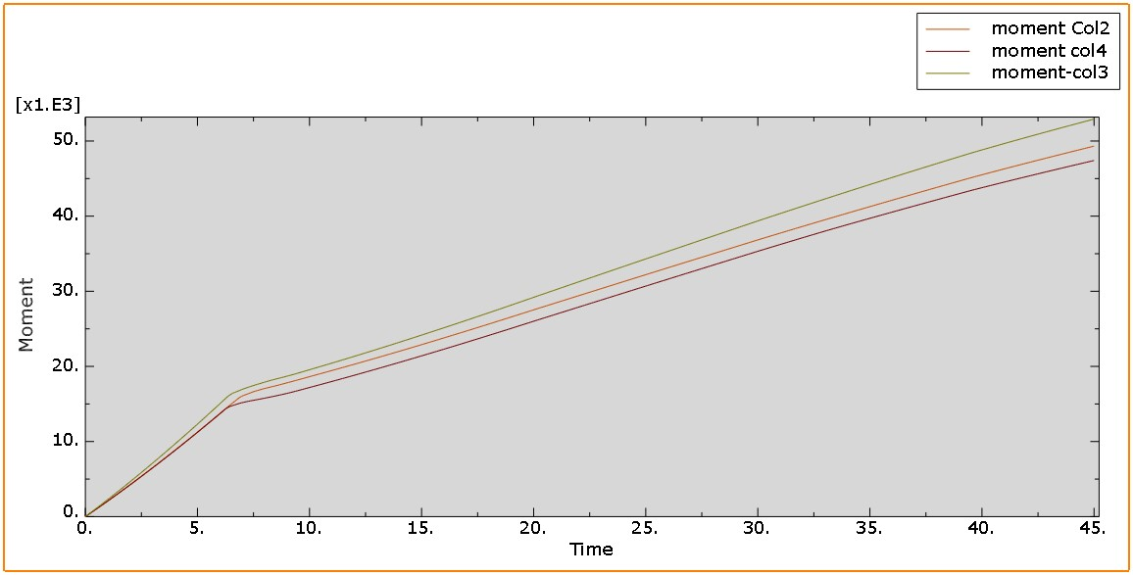
(
s
)

(
N
.
m
)

نمودار4-9: مقادیر نیروی لنگر ستون ها (ساختمان چهار طبقه پس از حذف ستون گوشه)

همان طور كه از نمودار مشخص است، با افزایش حرارت در گذر زمان عکسالعمل لنگر پای ستون ها افزایش پيدا می كند. هم چنين مقادیر لنگرها فاصله بسيار زیادی از هم ندارند.

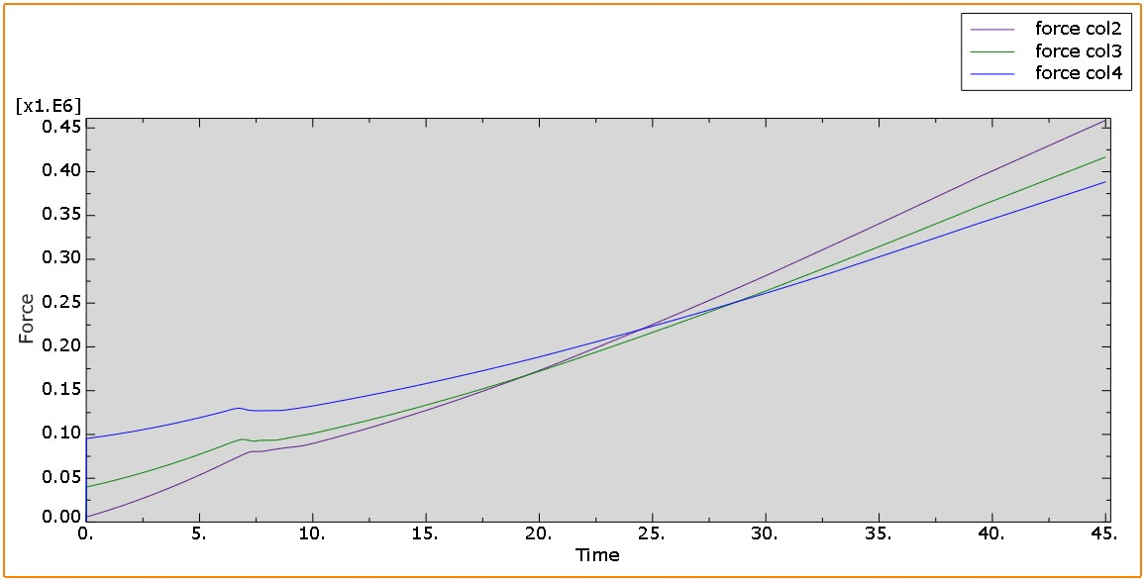
(
s
)

(
N
)

نمودار4-10: نمودار مقادیر عکس العمل پای ستون ها (ساختمان چهار طبقه پس از حذف ستون گوشه)

همان طور كه از نمودار مشخص است، با افزایش حرارت در گذر زمان عکس العمل پای ستون ها افزایش می یابد.

y =
997.63
x +
6545.9

R
²

=
0.9795

0
10000
20000
30000
40000
50000
60000
0
10
20
30
40
50
Moment(N
.m
)

Time(min)

ستون

ساختمان

چهار

طبقه

پس

از

حذف
گوشه

نمودار4-11: تاثیر آتش بر خرابی پیش رونده (ساختمان چهار طبقه، پس از حذف ستون گوشه)

باتوجه به نمودار بالا، آتش پس از زلزله در روند خرابی پيش رونده اثر افزایش و تند كننده دارد و اثر تندكننده ای آتش، شيب تندی دارد.

4-6حالت دوم (حذف ستون میانی)
حالت دوم از حالت های در نظر گرفته شده، تحليل قاب در حالت حذف ستون ميانی می باشد.

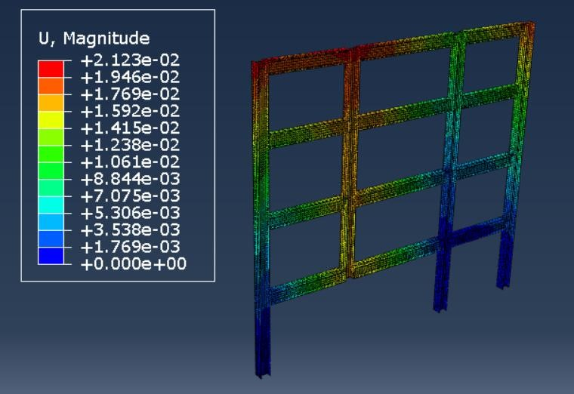
شکل4-4: جابجایی قائم قاب سازه (ساختمان چهار طبقه پس از حذف ستون میانی)

شکل جابجایی قائم قاب سازه را پس از حذف ستون ميانی نشان می دهد؛ ملاحظه می شود كه در این حالت مقدار حداكثر تغيير مکان قائم در محل حذف ستون ميانی برابر 15/14ميليمتر می باشد .

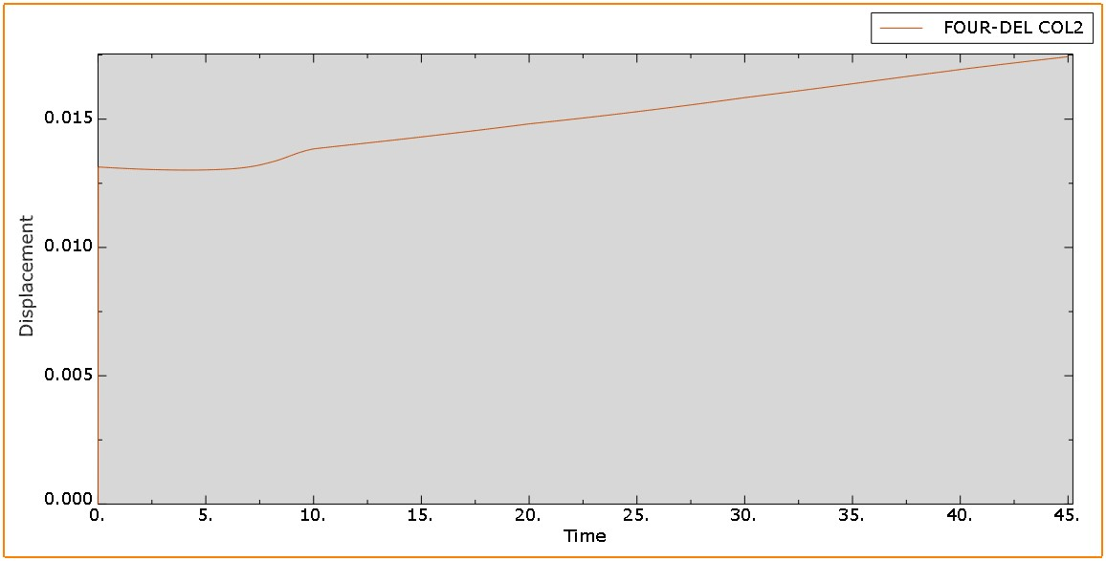
(
s
)

(
m
)

نمودار4-12: تغییر مکان قائم قاب سازه (ساختمان چهار طبقه پس از حذف ستون میانی)

همان طور كه از نمودار پيداست، حذف ستون13 ميليمتر جابجایی داشته است. همين طور با افزایش حرارت در گذر زمان جابجایی در مکان ستون حذف شده افزایش پيدا می كند.
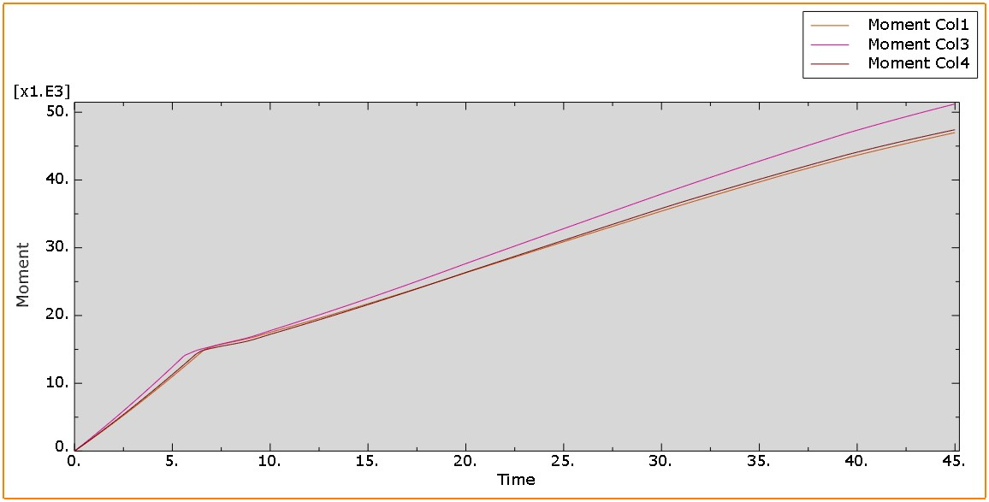
(
s
)

(
N
.
m
)

نمودار4-13: مقادیر نیروی لنگر ستون ها (ساختمان چهار طبقه پس از حذف ستون میانی)

قابل ذكر است كه در شکل بالا قرینه ی نمودار لنگر پای ستون شماره یک رسم شده است. همانطور كه از نمودار مشخص است با افزایش حرارت در گذر زمان عکس العمل لنگر پای ستون ها افزایش پيدا ميکند. هم چنين عکس العمل لنگر پای ستون ها نزدیک به هم است.

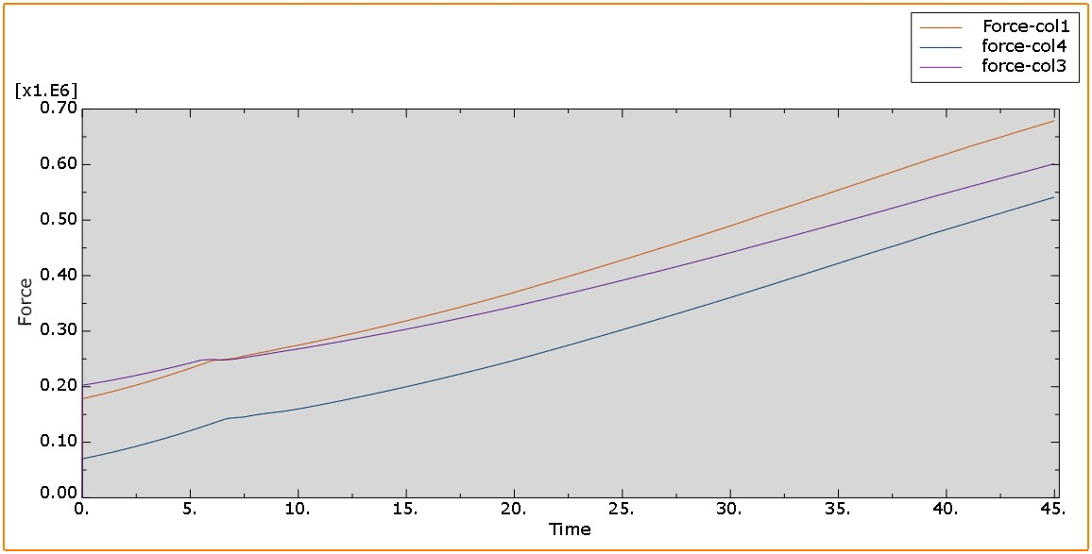
(
s
)

(
N
)

نمودار4-14: مقادیر عکس العمل پای ستون ها (ساختمان چهار طبقه پس از حذف ستون میانی)

قابل ذكر است كه در شکل بالا قرینه ی نمودار عکس العمل پای ستون شماره یک رسم شده است .همانطور كه از نمودار مشخص است، با افزایش حرارت در گذر زمان عکس العمل پای ستون ها افزایش پيدا می كند.

فصل پنجم
نتیجه گیری و پیشنهادها

5-1مقدمه
پس از مدلسازی و تحليل مدلهای مورد بررسی نتایج حاصل از آنها در قالب نمودارهای جابجایی، نيـرویمحوری ،لنگر خمشی برای هر یک از مدلهای 3 و 4 طبقه به صورت جداگانه، حال در ایـن فصـل نتـایج تحقيق توضيح داده می شود.

5-2نتیجه گیری
- با توجه به نمودار ذکرشده آتش پس از زلزله در روند خرابی پيش رونده اثر افزایشی و تندكننده دارد.
- با حذف هر ستون از ساختمان، بار بر روی سایر ستون ها تقسيم می شود، كه در اثر حرارت این بار به صورت صعودی افزایش می یابد، و باعث تند شدن روند خرابی پيش رونده می شود.
- حذف ستون ميانی بحرانی تر از حذف ستون گوشه است.
- با توجه به عدد 13ميلی متر بدست آمده در ساختمان 4 طبقه ،جابجایی جانبی سازه در ساختمان با تعداد طبقات بالاتر، بيشتر است.
- با توجه به عدد 28/32ميلی متر بدست آمده، پس از حذف ستون گوشه ملاحظه می شود كه تغيير مکان قائم در محل حذف ستون گوشه بيشتر از تغيير مکان قائم پس از حذف ستون ميانی است.

پیشنهادها
- اعمال ضریب اطمينان در برابر آتش سوزی پس از زلزله در آیين نامه های طراحی ساختمان فلزی مورد بررسی قرار گیرد.
- بررسی تاثير اثر آتش پس از زلزله بر اتصالات سازه های فولادی مورد بررسی قرار گیرد.

- بررسی ميزان ضریب اطمينان به جهت در نظر گرفتن اثر آتش پس از زلزله بر خرابی پيش رونده در جهت مقاوم سازی سازه ها مورد بررسی قرار گیرد.

- بررسی اثر آتش پس از زلزله در خرابی پيش رونده بر قاب های فلزی كه با روش های مختلف در مقابل آتشسوزی مورد حفاظت قرار گرفته اند.
- بررسی اثر آتش پس از زلزله بر خرابی پيش رونده در سازه های بتنی
منابع و مآخذ
فهرست منابع فارسی
- پيغاله، ا. ضيائی، م. ذوالفقاری، م. ر(1390). بررسی رفتار قابهای فولادی گيردار با پوشش ضد آتش و قابهای فولادی گيردار معمولی تحت آتش سوزی پس از زلزله و آتش سوزی طبيعی. ششمين كنگره ملی مهندسی عمران- دانشگاه سمنان.
- دهکردی، ن.(1394). ارزیابی سطح عملکرد قاب های خمشی فولادی دارای دیوار برشی بتنی به روش تحليل استاتيکی غيرخطی فزاینده و تحليل دیناميکی غيرخطی. مهندسی عمران مدرس, . 197-183 ،)2(15
- ذوالفقاری، م.ر. پيغاله، ا. )1389). مدلسازی عدم قطعيت های مرتبط با اشتعال های داخل ساختمانی پس از زلزله به روش شبيه سازی مونت كارلو.
- محمودی صاحبی، م.، تيموری، ط.، كوزانی، س.ه .هاشمی، س.ش.(1393). ارزیابی زمان تناوب قائم ارتعاش سازه ناشی از حذف ستون و تاثير آن بر پاسخ سازه در خرابی پيشرونده. مجله علمی پژوهشی مکانيک سازه ها و شاره ها، سال 4، شماره 3، صفحه 35 تا 43.
- محمودی صاحبی، م. ورمقانی، ص. (1395). ارزیابی عملکرد انواع اتصالات خمشی در جلوگيری از خرابی پيشرونده قاب های خمشی .فولادی
- نق یپـور، م. س جودی توس روندانی، ب.(1395). بررس ی ت اثير مهاربن د ب رون مح وردر عملکـرد ساختمان های فولادی و مقایسه آن با سيستم قاب خمشی در پدیده خرابی پيشرونده .مجلـه علمـی-پژوهشی، دوره شانزدهم، شماره 3، 241-252

فهرست منابع لاتین
- ABAQUS (2008). 6.8, Dassault Systemes Simulia Corp: Providence.
- AISC, A. (2010). AISC 341-10, Seismic Provisions for Structural Steel Buildings. Chicago, IL: American Institute of Steel Construction.
- American Society of Civil Engineers (ASCE). Seismic rehabilitation of existing buildings, (ASCE 41-06)", 2006.
- Astaneh-Asl, A. (2007). Progressive collapse prevention of steel frames with shear connections. Department of Civil and Environmental Engineering and Middle for Catastrophic Risk Management University of California, Berkeley.
- Behnam, B., & Ronagh, H. R. (2014). Behavior of momentresisting tall steel structures exposed to a vertically traveling postearthquake fire. The Structural Design of Tall and Special Buildings, 23(14), 1083-1096.
- Behnam, B., & Ronagh, H. (2013). Performance of reinforced concrete structures subjected to fire following earthquake. European Journal of Environmental and Civil Engineering, 17(4), 270-292.
- Behnam, B., & Ronagh, H. R. (2015). Post-Earthquake Fire performance-based behavior of unprotected moment resisting 2D steel frames. KSCE Journal of Civil Engineering, 19(1), 274-284.
- Behnam, B., & Ronagh, H. R. (2014). Postearthquake fire resistance of CFRP strengthened reinforced concrete structures. The structural design of tall and special buildings, 23(11), 814-832.
- Bravery, P. N. R. (1993). Cardington large building test facility, Construction details for the first building. Building Research Establishment, Internal paper, Watford, 158.
- Code, P. (2005). Eurocode 8: Design of structures for earthquake resistance-Part 3: Assessment and retrofitting of buildings.
- Corte, D.; Landolfo, G.; Mazzolani, R. (2003). Post-earthquake fire resistance of moment resisting steel frames. Fire safety journal. 111:215-225.
- Cousins J.; Heron D.; Mazzoni, S.; Thomas, G.; Lloydd, D. (2002). Estimating risk from fire following earthquake. Institute of geological and nuclear science limited exclusively, New Zealand fire service commission.
- Davis, J. F. (1982). Earthquake planning scenario for a magnitude 8.3 earthquake on the San Andreas fault in the San Francisco bay area. Special Publication California Division Of Mines, (61).
- EN, Eurocode 3: design of steel structures, part 1,2: general rules-structural fire design. European Committee for Standardization, Brussels2005.
of fire: experimental evaluation. Journal of structural engineering, 124(2), 158-.361
- Kobayashi, M. (1985). Urban post-earthquake fires in Japan. In Proceedings, US-Japan Workshop on Urban Earthquake Hazards Reduction (pp. 85-.)30
- Kokot, S., Anthoine, A., Negro, P., & Solomos, G. (2012). Static and dynamic analysis of a reinforced concrete flat slab frame building for progressive collapse. Engineering Structures, 40, 205-217.
- Li, G. Q., & Wang, W. Y. (2008). Experimental behaviour of steel columns with partial damage of fire retardant coating in fire. In Proceedings of the fifth International Conference on Structures in Fire, Singapore (pp. 738-747).
- Mahmoud, H., Ellingwood, B., Turbert, C., & Memari, M. (2015). Response of steel reduced beam section connections exposed to fire. Journal of structural engineering, 142(1), 04015076.
- Martin, D. M., Kirby, B. R., O'CONNOR, M. A., Twilt, L., & Kruppa, J. (2001). Behaviour of a multi-storey, steel framed building subjected to natural fire effects. EUR, (2009), 1-202.
- Memari, M., & Mahmoud, H. (2014). Performance of steel moment resisting frames with RBS connections under fire loading. Engineering Structures, 75, 126-138.
- Memari, M., Mahmoud, H., & Ellingwood, B. (2014). Post-earthquake fire performance of moment resisting frames with reduced beam section connections. Journal of Constructional Steel Research, 103, 215-229.
- Mohammadi, J., Alyasin, S., & Bak, D. (1994). Risk analysis of post-earthquake fires. In Proceedings, 5th US National Conference on Earthquake Engineering ,Vol. 4, pp. 679-688.
- Mousavi, S.; Bagchi, A.; Kodur, V.K.R.; (2008). Post-Earthquake Fire Hazard to building structures. Canadian Journal of Civil Engineering, 35: 689-698
- Mousavi, Sh.; Bagchi, A.; Kodur, Y.K.V. (2008). Review of post-earthquake fire hazard to building structures. Can. J. Civ. Eng. 35:315-330.
- Nair, R. S. (2004). Progressive collapse basics. Modern steel construction, )3(44, 3744.
- National Institute of Standards and Technology (NIST), Technical Note 1669: An Experimental and Computational Study of Steel Moment Connections under a Column Removal Scenario, 2010.
- Preston, R., & Kirby, B. (1988). High temperature properties of hotrolled, structural steels for use in fire engineering design studies, Fire Safety Journal. Vol.13, No.1, pp.27-.73
- Rackauskaite, E., & El-Rimawi, J. (2015). A study on the effect of compartment fires on the behaviour of multi-storey steel framed structures, Fire Technology. )4(15, 867-.688
- Rackauskaite, E., & Kotsovinos, P., & Rein, G. (2017). Model parameter sensitivity and benchmarking of the explicit dynamic solver of LS-DYNA for structural analysis in case of fire. Fire Safety Journal, 90, 123-.831
- Robert, C. P. (2004). Monte carlo methods. John Wiley & Sons, Ltd.
- Robertson, J. N., & Mehaffey, J. (1998). Accounting for fire following earthquakes in the development of performance based building codes. Doctoral dissertation, University of British Columbia, 12th World Conference on Earthquake Engineering Auckland.
- Ronagh, H. R., & Behnam, B. (2012). Investigating the effect of prior damage on the post-earthquake fire resistance of reinforced concrete portal frames. International Journal of Concrete Structures and Materials, 6(4), 209-220.
- Ryder, N. L., Wolin, S. D., & Milke, J. A. (2002). An investigation of the reduction in fire resistance of steel columns caused by loss of spray-applied fire protection. Journal of fire protection engineering, 12(1), 31-44.
- Scawthorn, C., Eidinger, J. M., & Schiff, A. (Eds.). (2005). Fire following earthquake (Vol. 26). ASCE Publications.
- Sun, R., Huang, Z., & Burgess, I. W. (2012). The collapse behaviour of braced steel frames exposed to fire. Journal of Constructional Steel Research, 72, 130-142.
- Sun, R., Huang, Z., & Burgess, I. W. (2012). Progressive collapse analysis of steel structures under fire conditions. Engineering Structures, 34, 400-413.
- Valles, R. E., Reinhorn, A. M., Kunnath, S. K., Li, C., & Madan, A. (1996). IDARC2D, version
- Wald, F., Studecká, P., & Kroupa, L. (2004). Temperature of steel columns under natural fire. Acta Polytechnica, 44(5-6).
- Xiao, Jian-Zhuang, Li, Jie, Huang, Zhan-Fei., (2008). Fire Response of HighPerformance Concrete Frames and Their Post-Fire Seismic Performance. ACI Structural Journal, 105(5), 531.
- Yassin, H., Iqbal, F., Bagchi, A., & Kodur, V. K. R. (2008). Assessment of postearthquake fire performance of steel-frame buildings. In Proceedings of the 14th World Conference on Earthquake Engineering (pp. 12-17).
- Zaharia, R., & Pintea, D. (2009). Fire after earthquake analysis of steel moment resisting frames. International Journal of Steel Structures, 9(4), 275-284.
- Zaharia, R., Pintea, D., & Dubina, D. (2007). Fire analysis and design of a composite steel-concrete structure. Steel and Composite Structures, Taylor & Francis Group, London, UK.
- Zolfaghari, M. R., Peyghaleh, E., & Nasirzadeh, G. (2009). Fire following earthquake, intra-structure ignition modeling. Journal of fire sciences, )1(72, 45-.97

Zaharia et al
Plastic hinges
-Davis
- Progressive Collapse
Ronan Point
Nair
- Starossek
- Domino-breaking
- Pancake-breaking
- Zipper-breaking
- Section-breaking
- Domino-breaking
- Pancake - breaking
Zipper-breaking
Retaining wall
- Section-breaking
- Instability-breaking
- Mixed-breaking
- Martin and Kirby
-Wald
_{Euro code}
_{Pessiki}
SPRAY-APPLIED FIRE RESISTIVE MATERIAL (SFRM)
Pantousa
- Pantousa
- Eurocode
-- inter-story drift ratio (IDR).
- Slender
Yassin
- Safir
- Sun et al
Pull-in of columns-
-Travelling Fires Methodology (TFM)
- Rackauskaite et al
- Shah et al
- Pantousa
- Pantousa
- Pantousa
- Finite Element Method
- module
- Input
-Deformable
- Dynamic Explicit
- Alernate Path

